# 休闲手机游戏CrossFrog开发

目录

休闲手机游戏CrossFrog开发 1

①导入整理素材 2

②项目规划与方法 2

③2D俯视角渲染设置 3

④全新输入系统 8

⑤实现向前跳跃 14

⑥创建动画 21

⑦自适应相机控制 31

⑦实现左右移动及移动动画 38

⑧创建场景：草坪 45

(⑨)新增键盘输入 51

(⑩)解决遮挡逻辑问题 53

⑪创建场景：马路 58

⑫随机生成物体 63

⑬创建场景：小河 66

⑭无限随机生成地图 70

⑮修改预制体整体移动坐标的方法 75

(⑯)新的精准的随机生成逻辑 76

⑰制作分数系统 77

⑱游戏结束机制 85

⑲创建游戏主界面 97

⑳场景切换控制 107

㉑持久化保存数据 114

㉒排行榜面板 121

㉒音乐与音效 132

㉓音量Toggle按钮 140

(㉔)方向显示Toggle按钮 149

## ①导入整理素材

将素材拖入Assets文件夹（Scenes不能删）

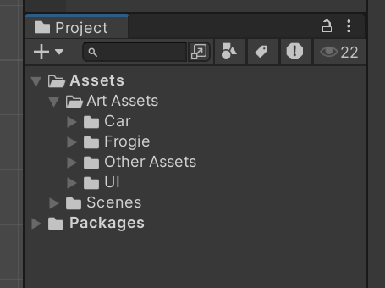

## ②项目规划与方法

摄像机的模式 透视/正交模式



Component——组件

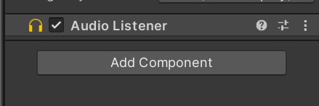

默认下面的遮挡上面的

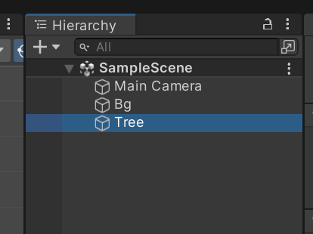

## ③2D俯视角渲染设置

摄像机的透视叠层排序方法选择为自定义

默认z=1，3d情况下，近的遮挡远的

这里改成y = 1，z = 0，则物体中心点坐标y大的遮挡小的（2d视角的前面遮挡后面）

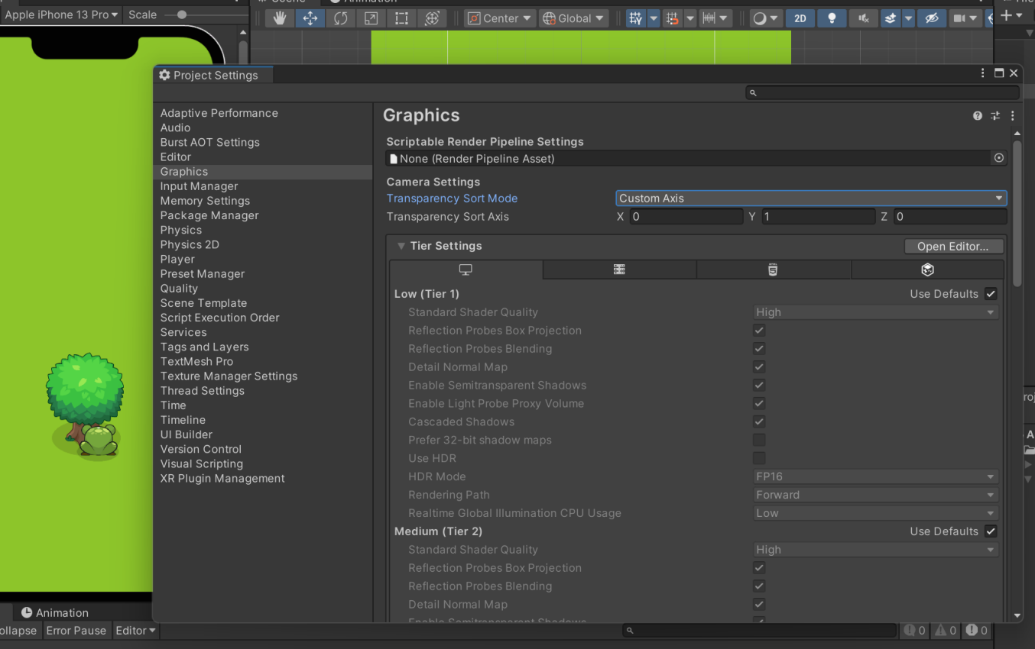

修改物体中心点Pivot

树修改到树根，蛙修改到蛙屁股

点击图片资产进入inspector修改

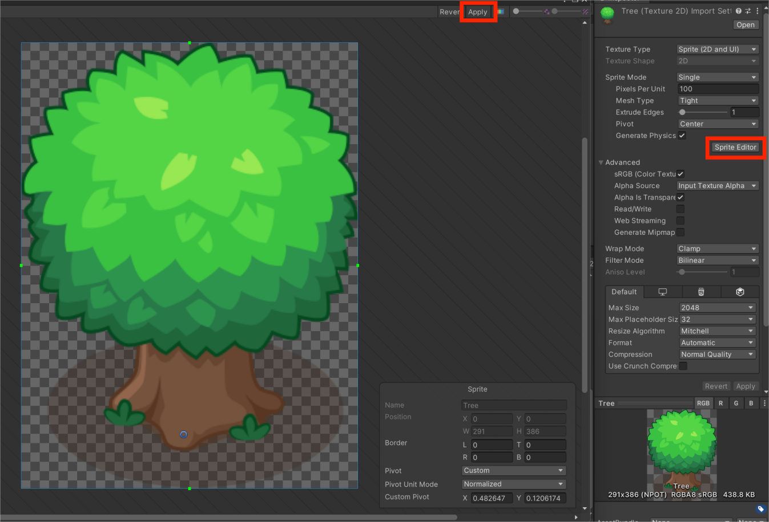

记得将修改后物体的中心点改为Privot而非Center

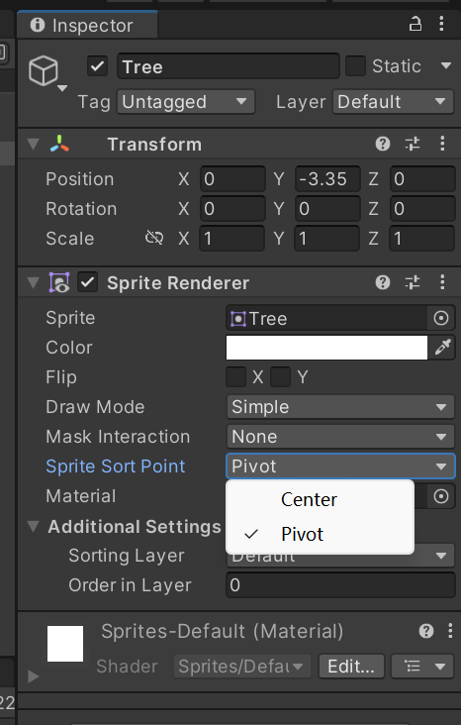

设置好第一只青蛙后，shift选中剩下的蛙，Privot选Custom并且调成一样的x与y

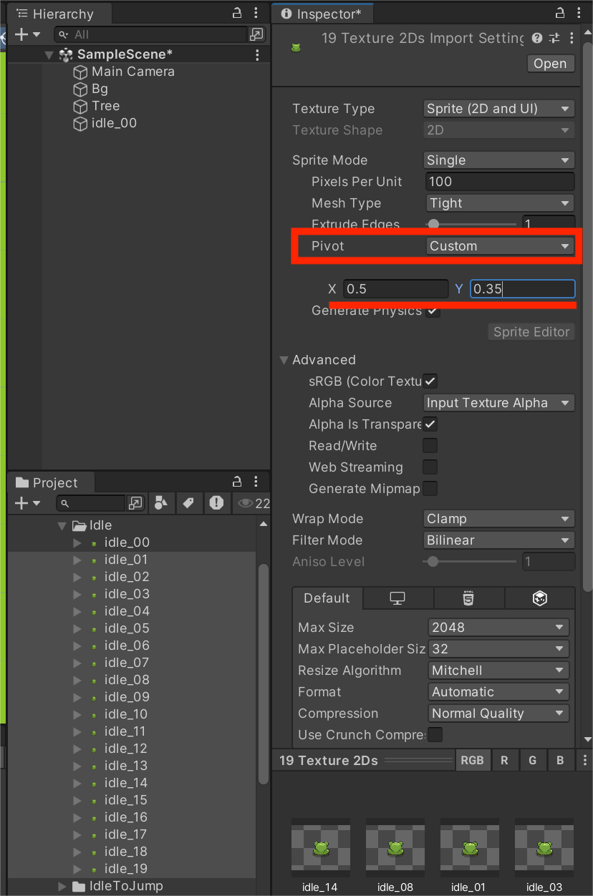

改名，防止重名

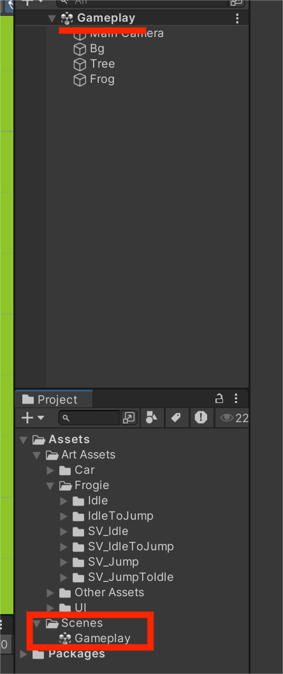

设置图层排序，优先于精灵排序

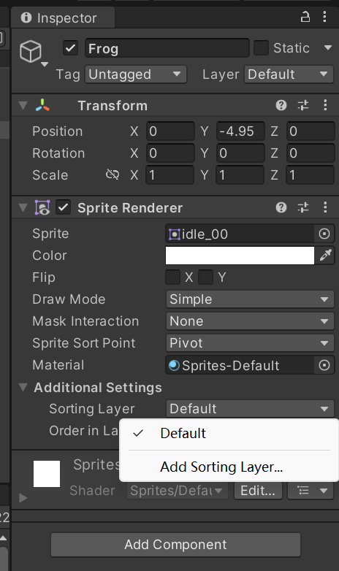

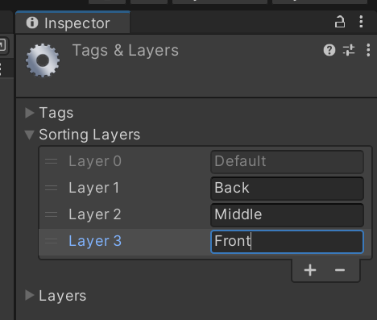

此时Front可以挡住所有前三个图层，同为Front则按俯视角Pivot相对于y的大小排序，若要强制同为Front的遮挡关系，使用Order in Layer设置数字大小

## ④全新输入系统

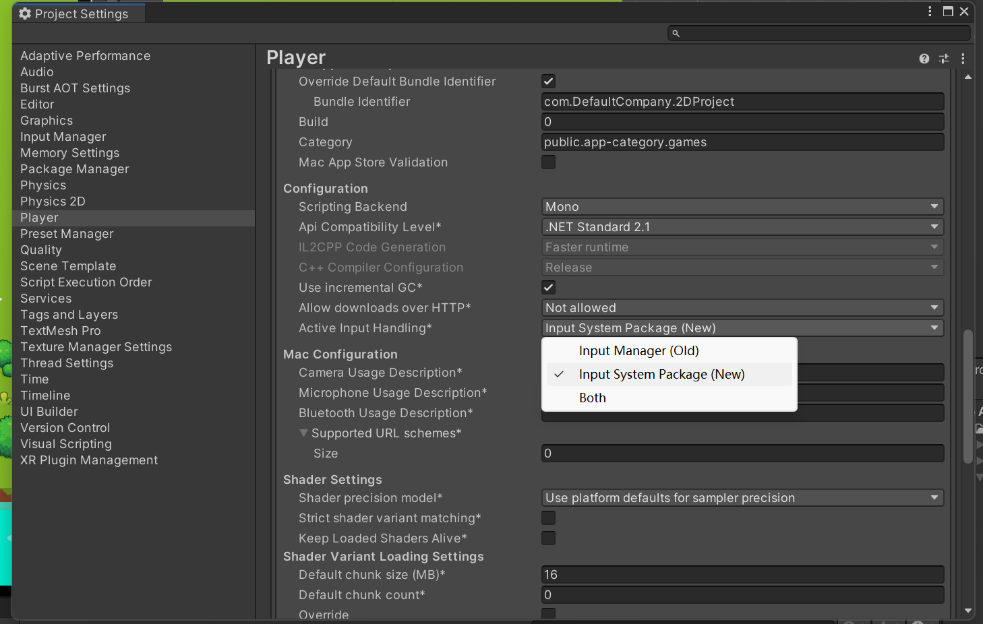

在Package manager里下载新输入系统

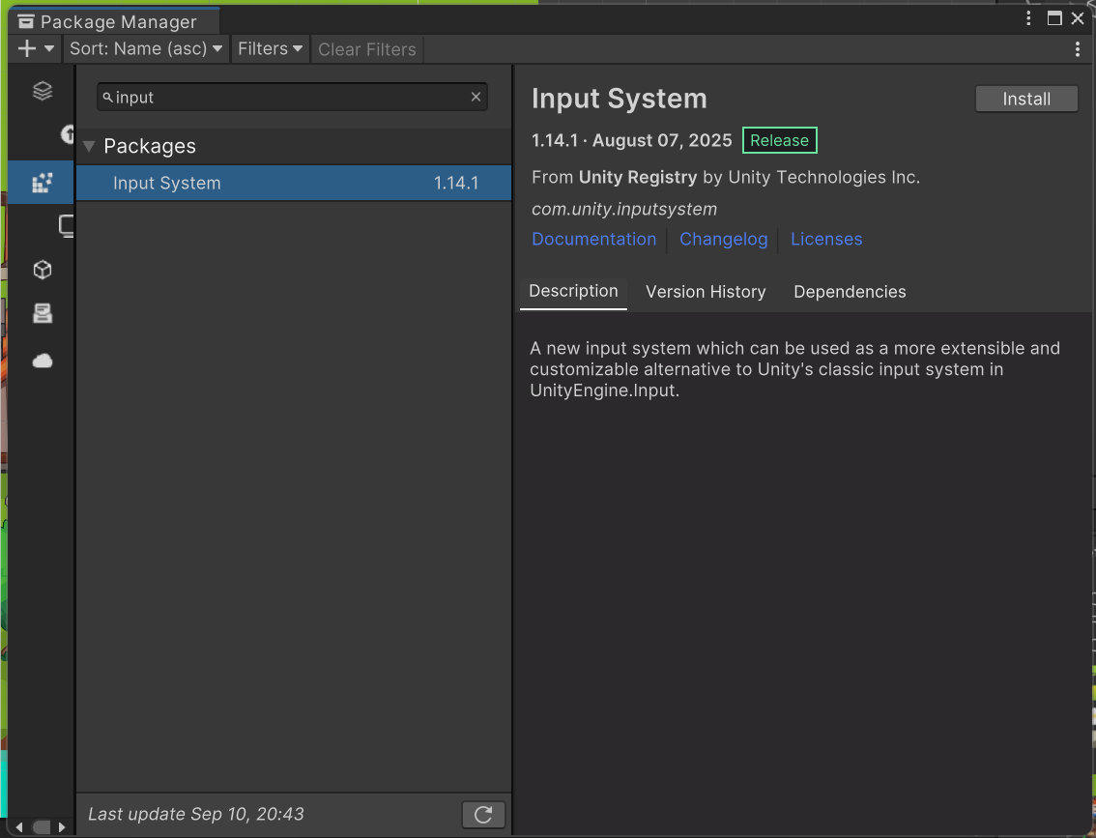

在Assets下创建Settings文件夹，并在里面创建Input Actions，改名Input Controls用来控制输入

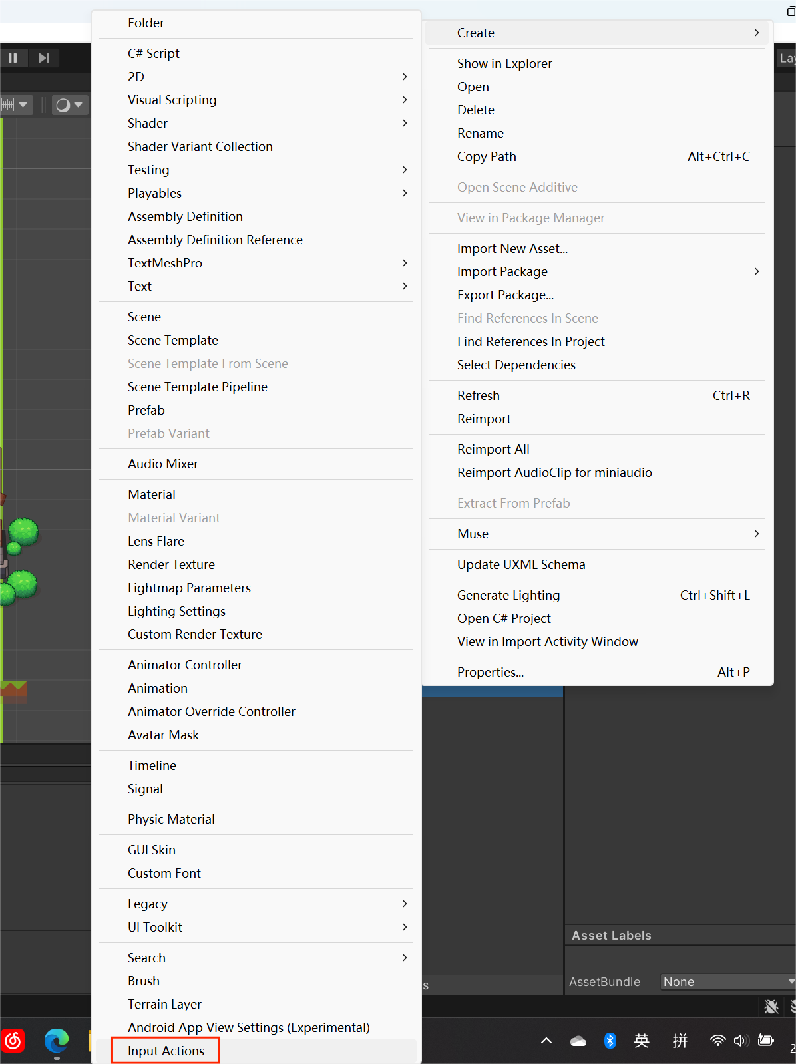

Edit asset进入编辑

Maps设置控制对象，Actions设置操作名称及绑定按键

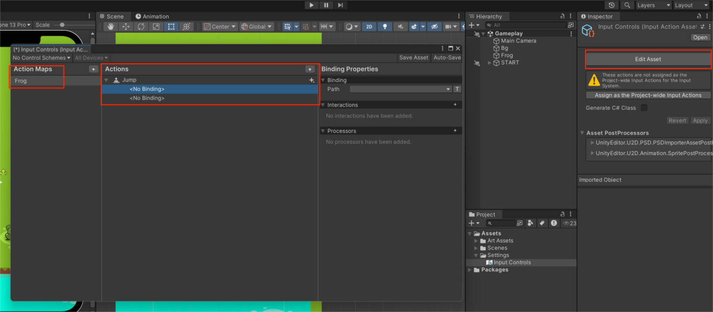

Touch Position是根据点按位置判断向左还是向右跳，故用Value类型

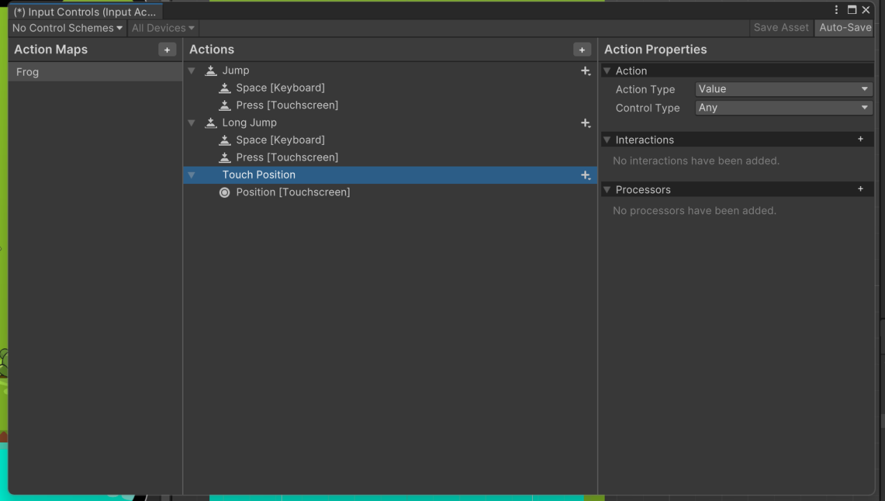

为Frog新增一个组件Player Input

Actions选择为刚才创建并设置的Input Controls

Behavior选择常用的unity的一个事件

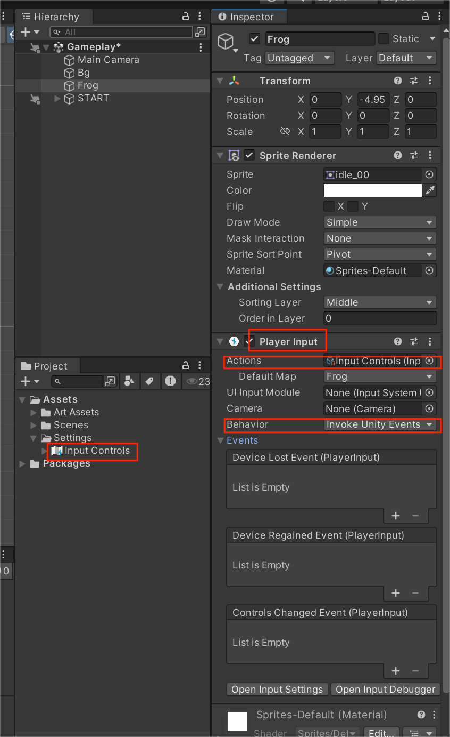

Events里的Frog就是刚才在Input Controls里创建的map

底下三个事件表示按下这三种按键，会执行什么事件

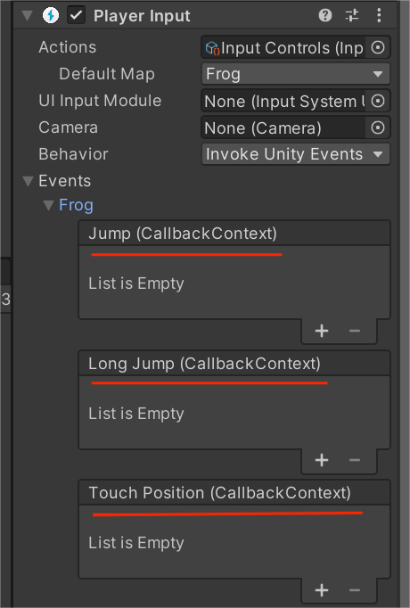

表示对哪个物体，执行什么操作（代码）

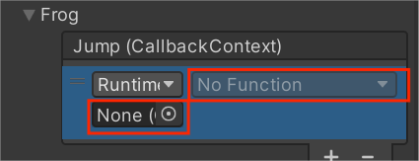

在Assets文件下创建Scripts（脚本）文件，再创建Frog子文件，在其中新建一个C#脚本，用来编写用户操作对应的变化

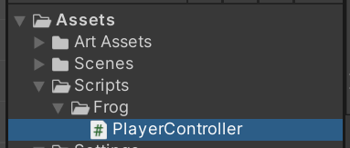

这里的PlayerController包括所有脚本，都叫unity里的一个类，每一个类都可以作为组件添加到某个物体上，这里在Frog物体上添加此脚本

写下如下代码

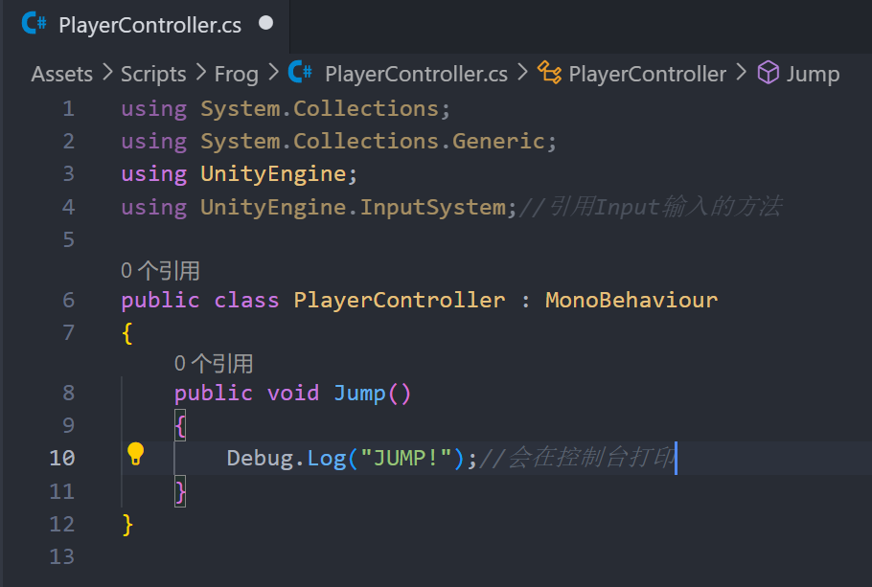

在Frog物体的Player Input组件里，Events里的Frog的Jump事件里，对象就是Frog自己，脚本选择PlayerController组件(新按键系统)里的刚刚写的Jump()函数

逻辑是当点击PlayerController里的Frog map里的Jump里的某个绑定按键后，绑定在Frog物体的Play Input组件中的Jump里的事件会执行，而我们把刚写的脚本绑定在了这个事件里，所以会执行脚本里的内容，即在控制台打印”JUMP!”

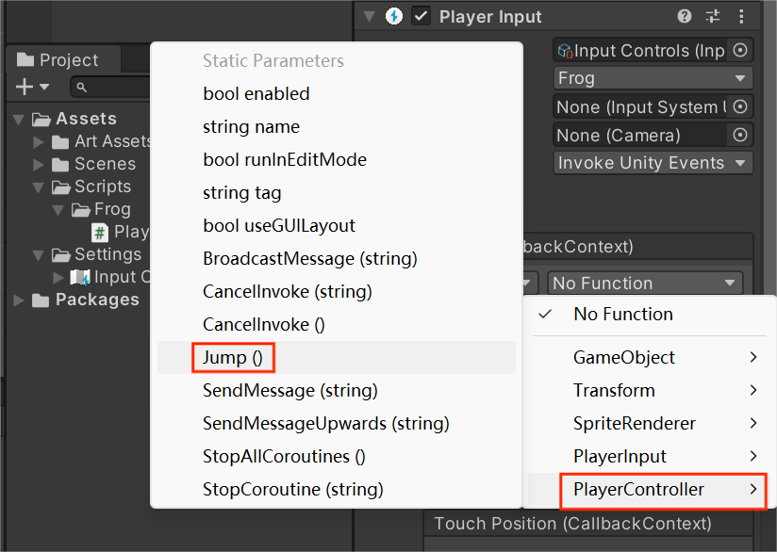

（注意如下的脚本修改会导致Frog物体的Jump事件里绑定的脚本missing，因为代码发生了变化，要重新绑定）

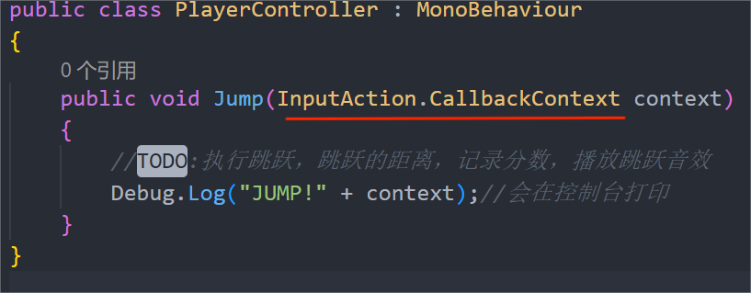

这个的功能是获取按键触发过程的上下文信息，如下



按键的触发分为Started、Performed和Canceled，Started表示按键按下的一瞬间，Performed表示输入动作被完成的时刻，比如Started是0s，短按的Performed是0.1s，长按是0.5s，Canceled则为按键松开的瞬间

通过控制台可以发现，事件在Started和Performed分别共执行了两次，故修改

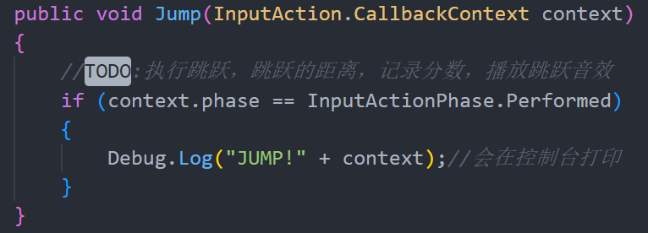

phase即阶段，Performed时才执行打印

把context理解成一个包含很多信息的包裹，context.phase表示包裹里的阶段

If里的判断全等于context.performed,这是个bool值

## ⑤实现向前跳跃

实现此功能要先让Frog变成一个有物理实体的刚体

为Frog添加Rigidbody 2D组件

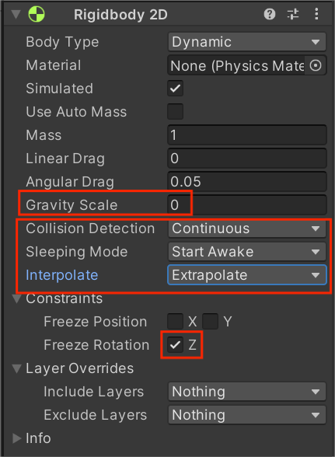

Gravity Scale是物体受重力影响幅度，0物体就不会掉下去

锁Z轴让2d物体不会碰到东西后旋转

其他设置依据：

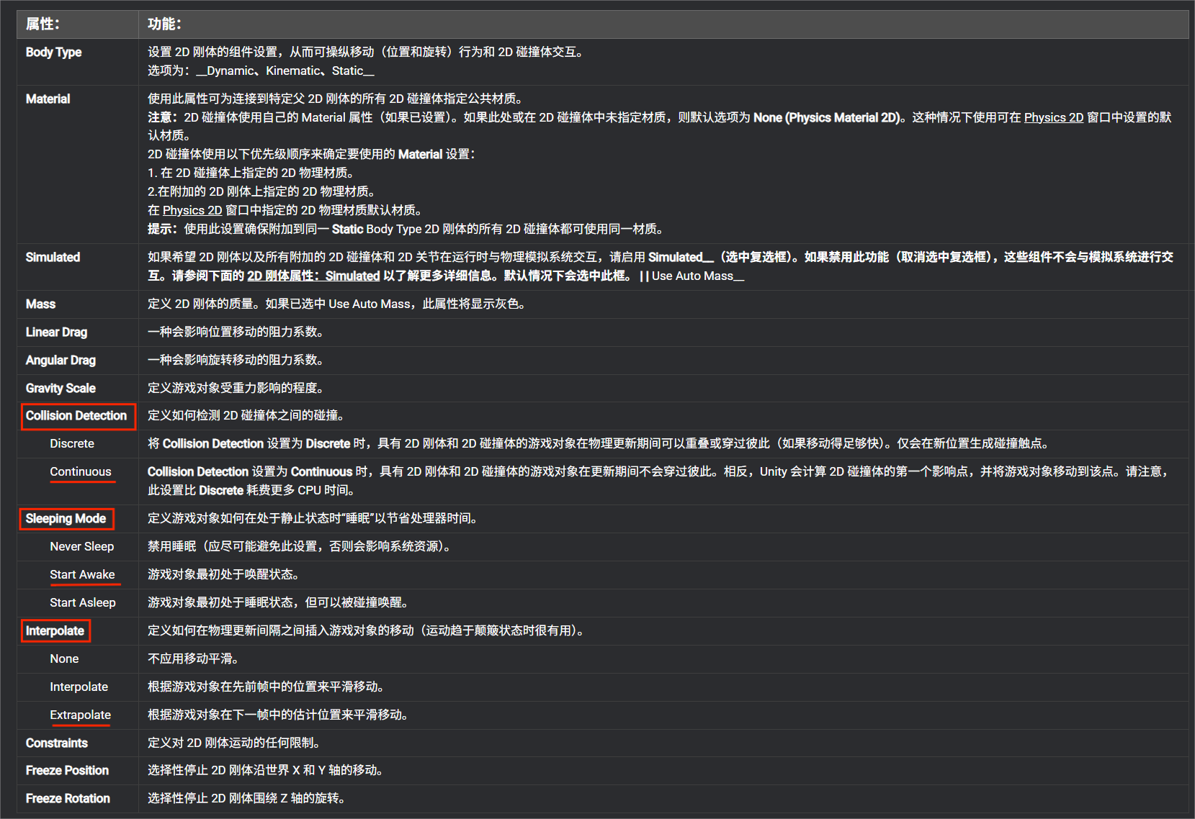

(2D刚体间的相互碰撞实际上是2D碰撞体的碰撞，且状态在每个FixedUpdate(0.02s)完成更新)

Collider(碰撞体)

为Frog刚体添加Box碰撞体组件

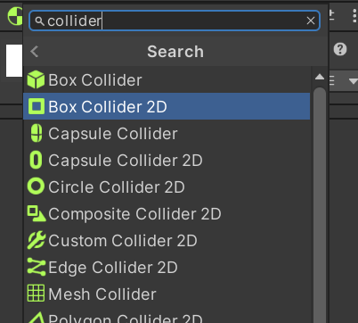

调整合理刚体范围

注意要把Is Trigger勾上，默认碰撞体是可以被其他物体弹开的，Trigger是一个触发器，只判断两个碰撞体的接触

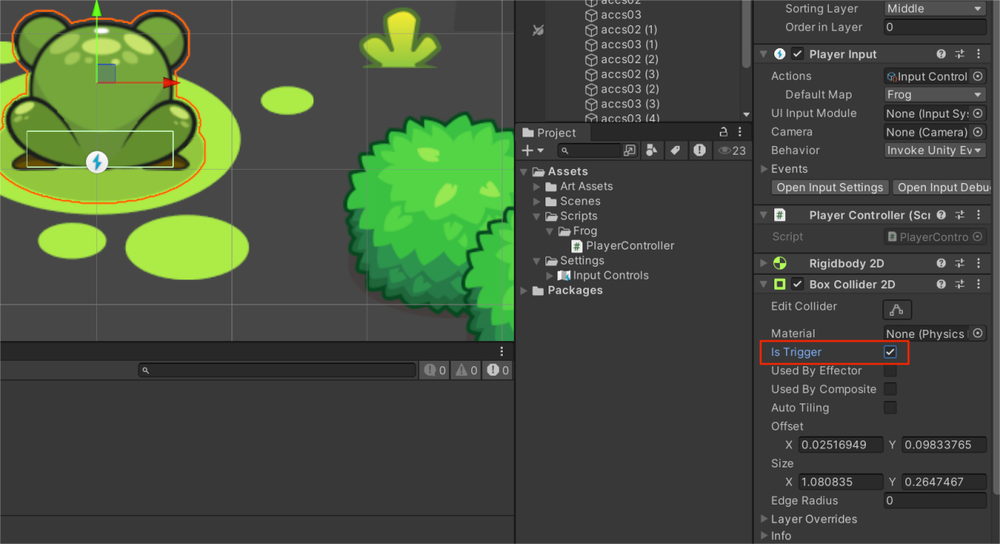

硬件的碰撞体和刚体弄好了

接下来完善跳跃脚本

三个事件的脚本框架：

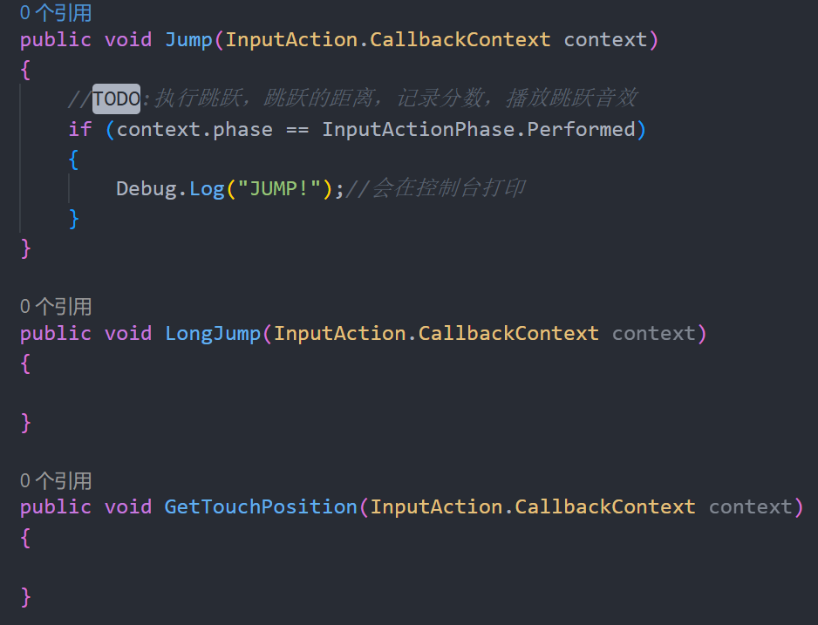

脚本与事件绑定

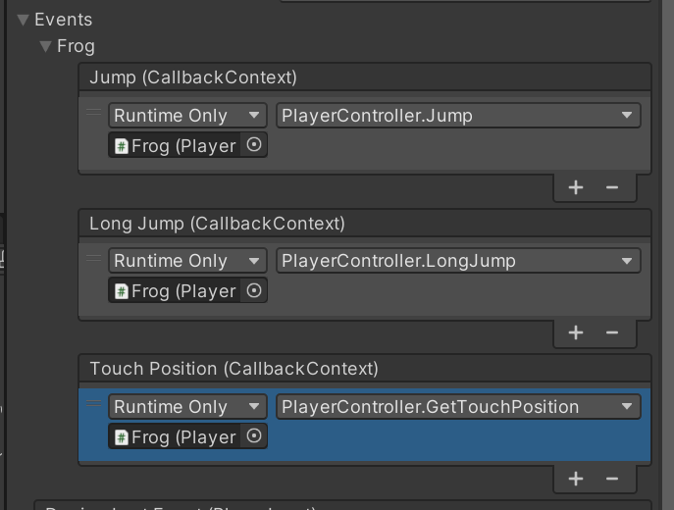

jumpDistance规定了小跳的距离，public的权限让他会在Inspector里直接显示并可做修改

moveDistance是实际跳跃距离，用来实现二倍长度跳跃

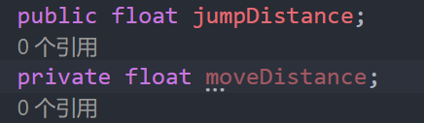

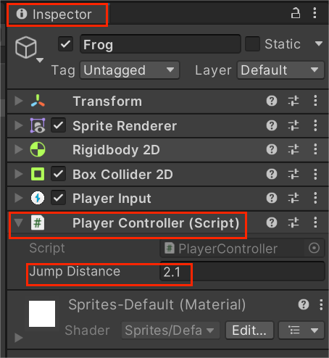

代码修改略

普通控制2d物体移动方法是移动x、y坐标，但这里Frog是一个有碰撞体的刚体，此时要通过Rigedbody2D来实现Frog移动，且禁用坐标移动

组件变量都写在最上方

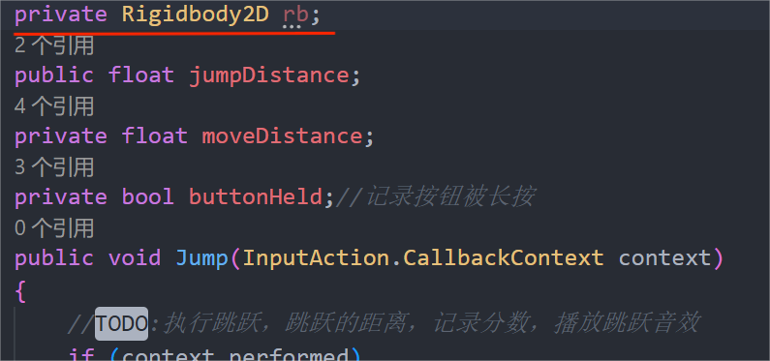

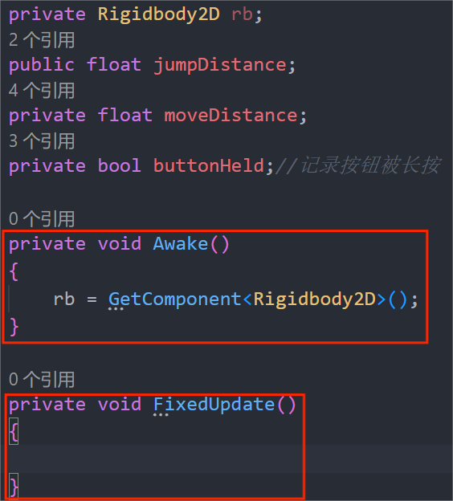

rb组件要在最最最开始的时候获得

Start周期函数是在游戏开始第一帧，Awake是在Start之前执行

这里要获得组件信息，用GetComponent，后面是固定格式，获取2D刚体信息

FixedUpdate周期函数根据固定的每0.02s执行，Update周期函数根据不同显示器的刷新率帧数执行，后者一般适用于bool判断，前者适用于物理执行

故第二个函数里写Froge移动的物理脚本

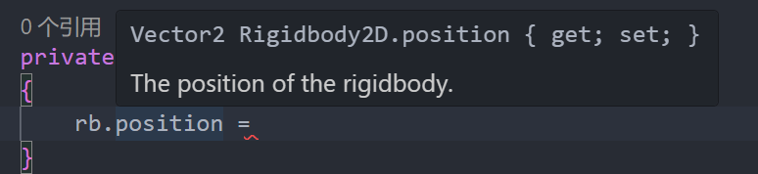

rb.position的值是一个Vector2(二维坐标)类型

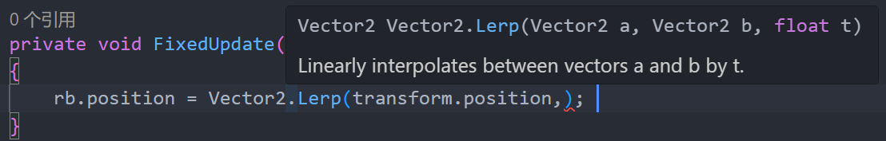

.Lerp是Vector2的一个方法，从a线性移动到b，t是比率

在 Unity 里，每一个游戏对象（GameObject） 都自带一个 Transform 组件，它负责记录这个物体在场景中的位置（Position）旋转（Rotation）缩放（Scale），transform.position即为物体当前位置a

b可以通过记录当前位置再加上moveDistance来计算----实现---->

新建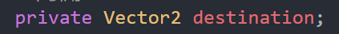记录当前位置，然后在每次跳跃后加上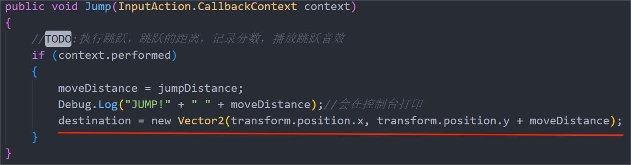

由于青蛙是在y轴移动，所以x与现在的x一致，y变为现在的y + moveDistance

返回Lerp方法，填空a,b,t

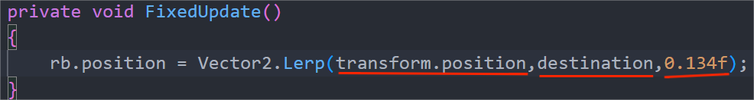

青蛙可以跳动了

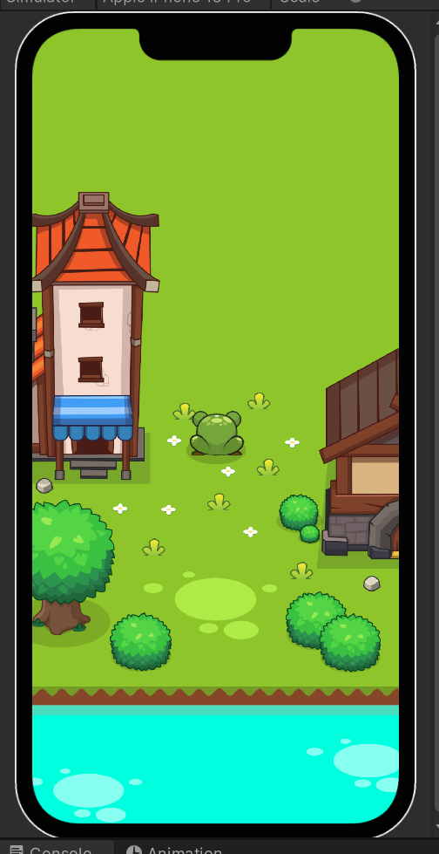

此时还有一个问题，可以一直点按，青蛙会一直往前走

容易想到加一个bool的isJump来判断是否在跳跃过程中，isJump = true好写，留意到当跳跃快要结束的时候，使isJump = false

想到用Update周期函数来监测那一瞬间

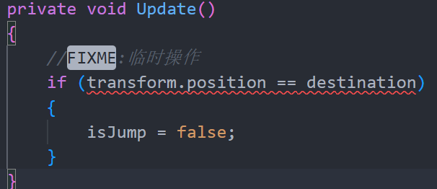

transform.position的值是一个Vector3类型，不能等于Vector2，曲线救国

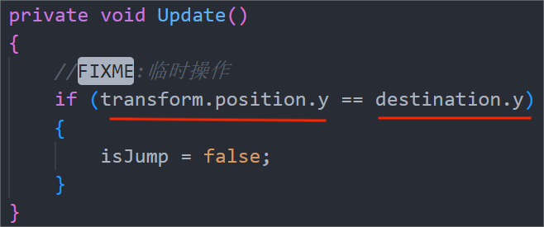

但这两个都是float值，只能逼近，不会完全相等，故

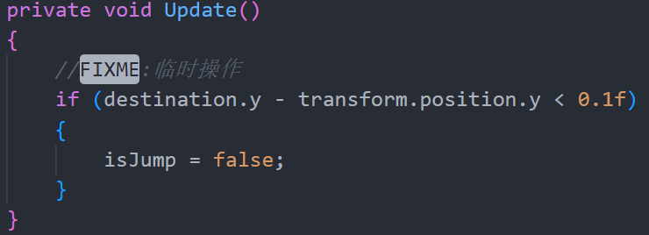

## ⑥创建动画

在Window栏找到Animation，调出Animator和Animation面板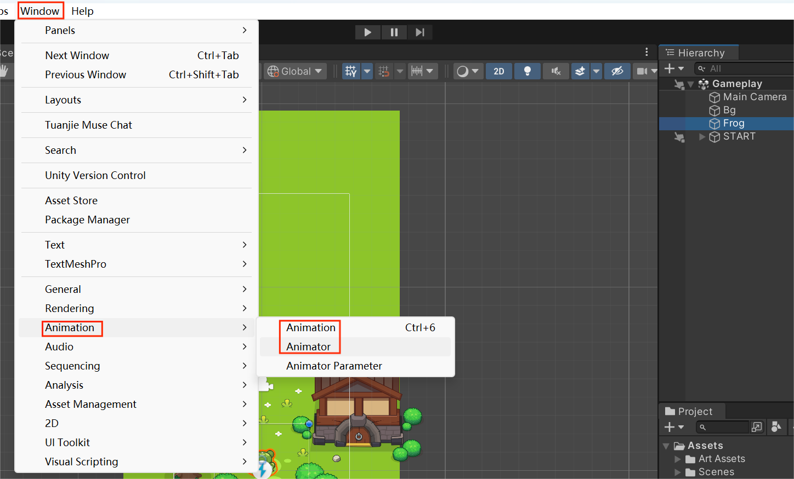

为Frog添加Animatior组件

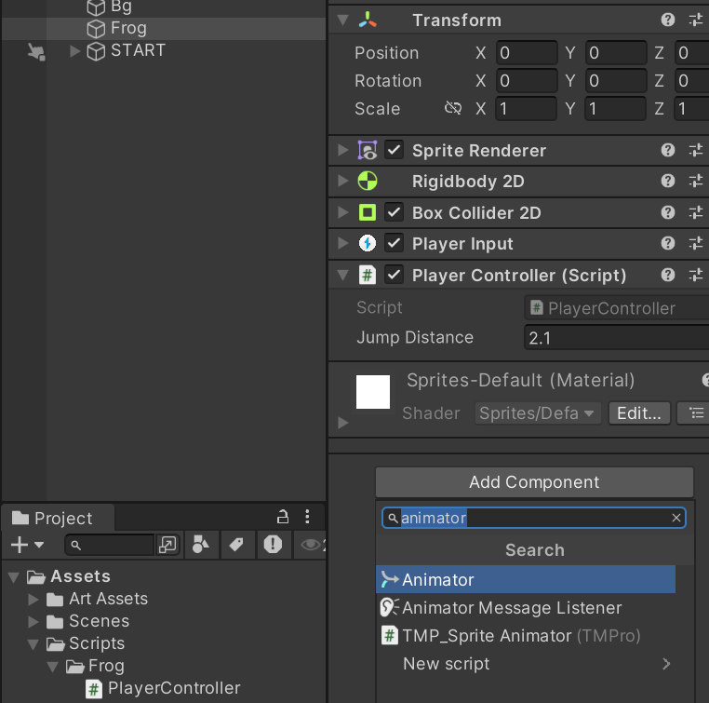

Assets下新建Animations文件夹，存放所有动画

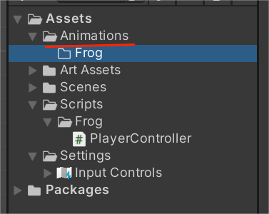

在Frog文件夹选中的情况下，新建一个动画控制器Animator Controller，Animation是单个片段，Animator Controller用来控制多个动画片段间切换的逻辑

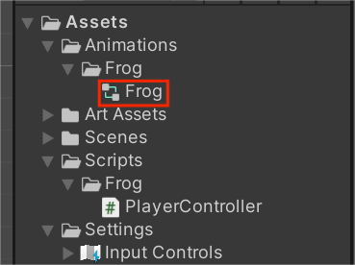

在Frog的Animator组件里选择刚才创建的动画控制器

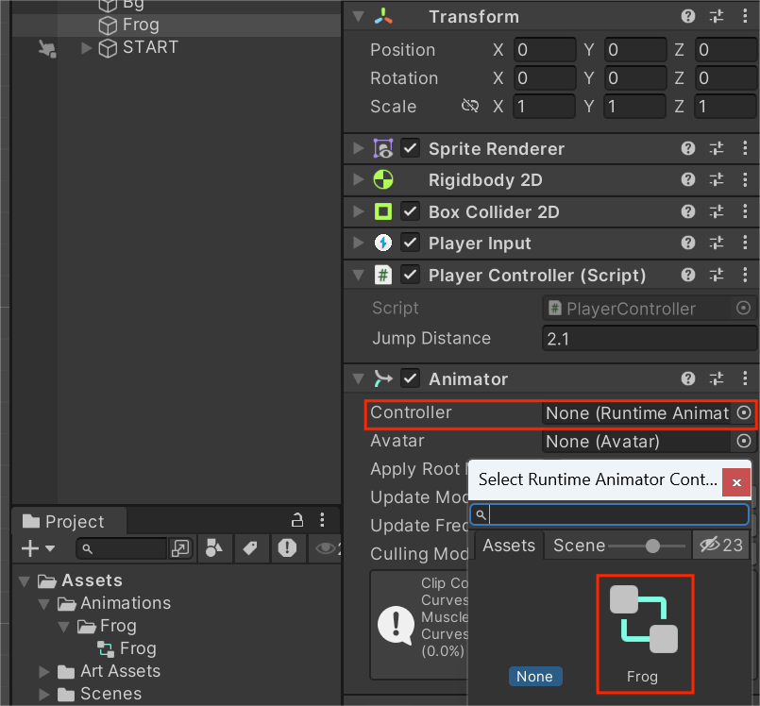

在Animation面板右边新建Create，保存到刚才Assets新建文件夹里，命名Frog_idle

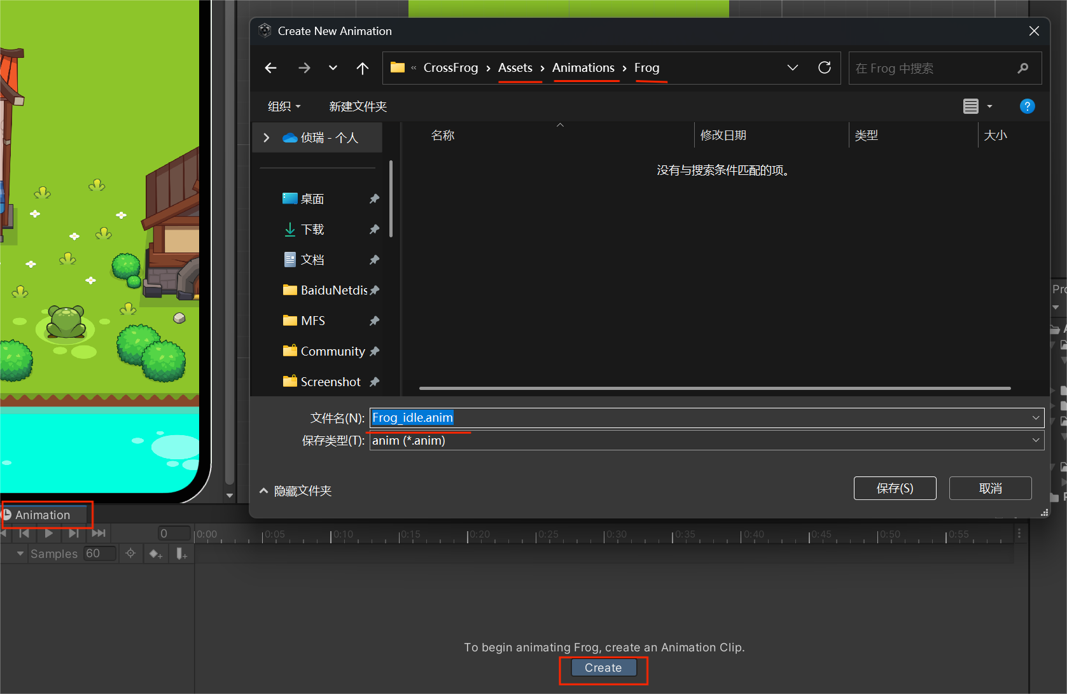

将20张图片全部拖拽到Animation面板中

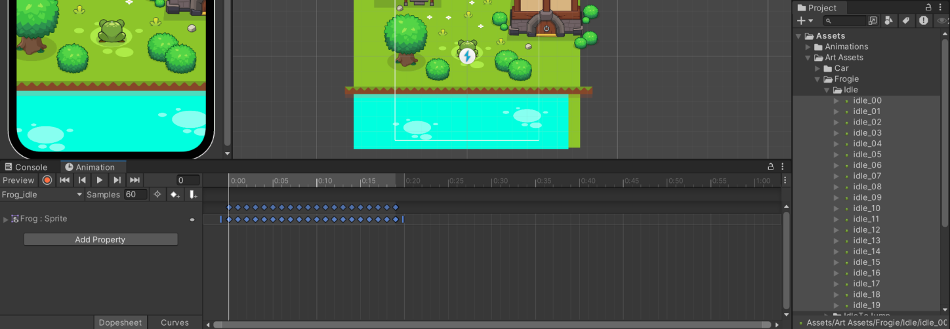

由于是20张照片，采样率Samples调整到20张/s

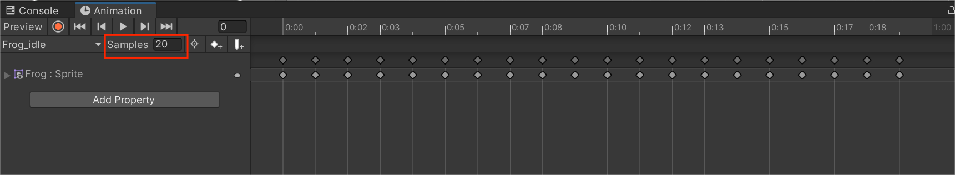

接下来创建其他动画

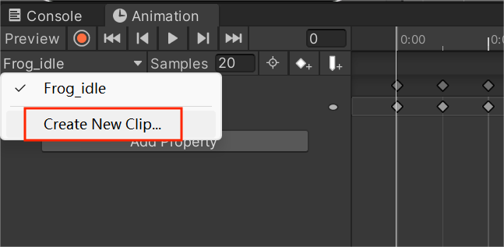

注意Frog_jump的设置Loop Time要关掉，这个设置会循环播放动画，呼吸是状态，要打开，跳跃是过程，关掉，只播放一次

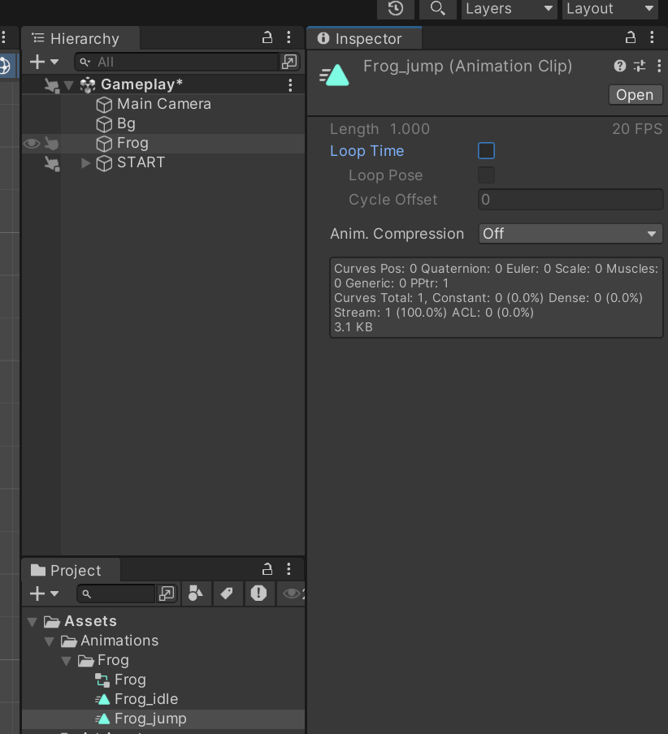

动画创建好后，进入Animator面板，选中Frog即可调整不同动画间的关系

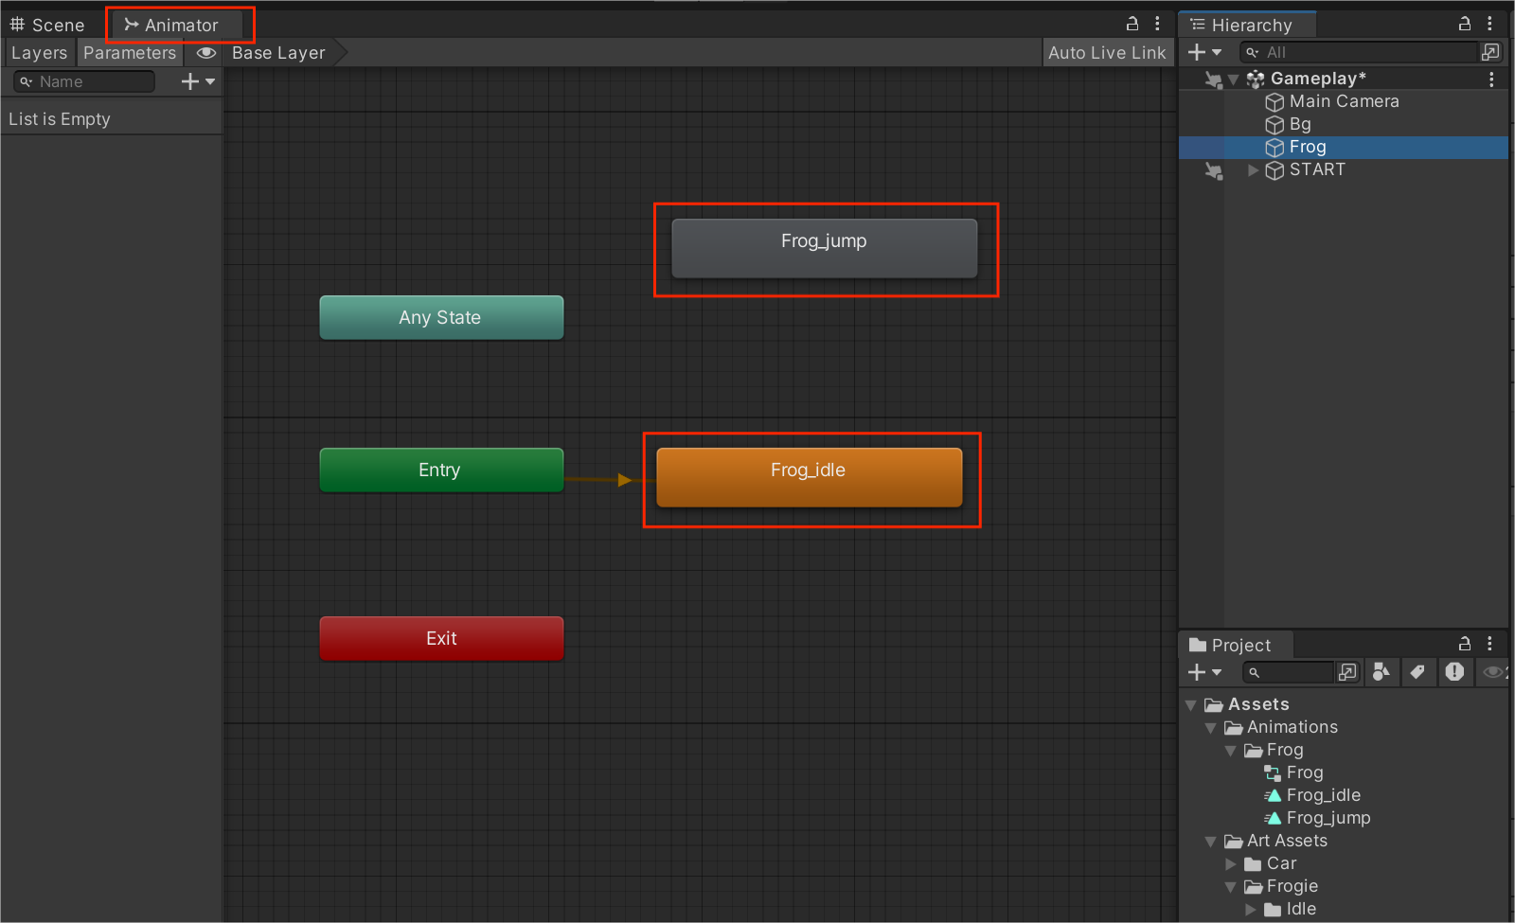

橙色代表当前图层默认动画

将frog_idle与Frog_jump间连线，选中连线

连线设置里的Conditions是切换条件

去左边选择Trigger模式，即触发模式

命名为Jump，则之后脚本触发Jump关键词时，Frog_idle切换到Frog_jump动画

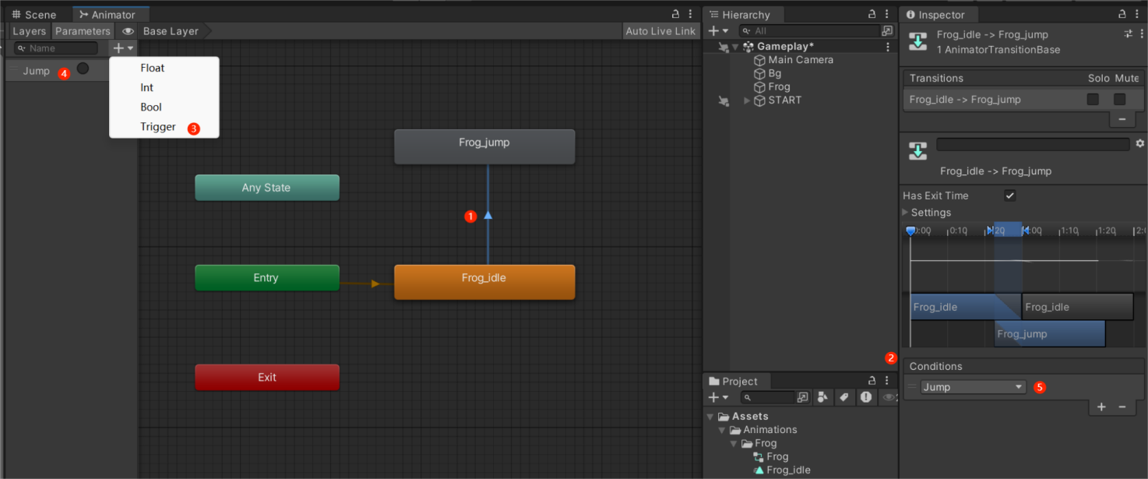

Frog_jump还要返回Frog_idle

Has Exit Time是是否有固定退出时间

Exit Time是一个向量化时间，1即为完全播放完当前(箭头起始)动画后，再切换下一个(箭头末端)

Fixed Duration是是否在两个动画间混合衔接，3D一般会用，这里不用

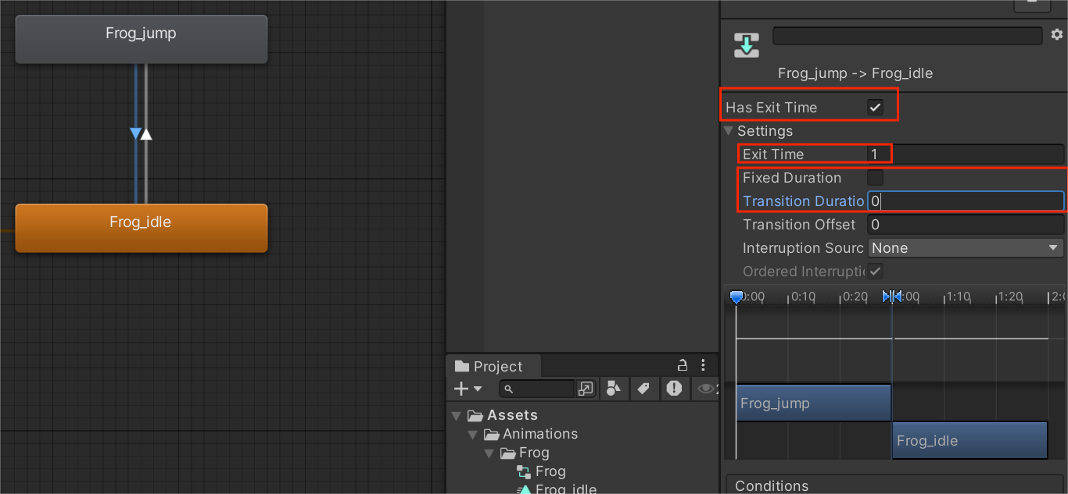

同理Frog_idle到Frog_jump时，因为随时可能跳，故不需要Exit Time，也不需要混合

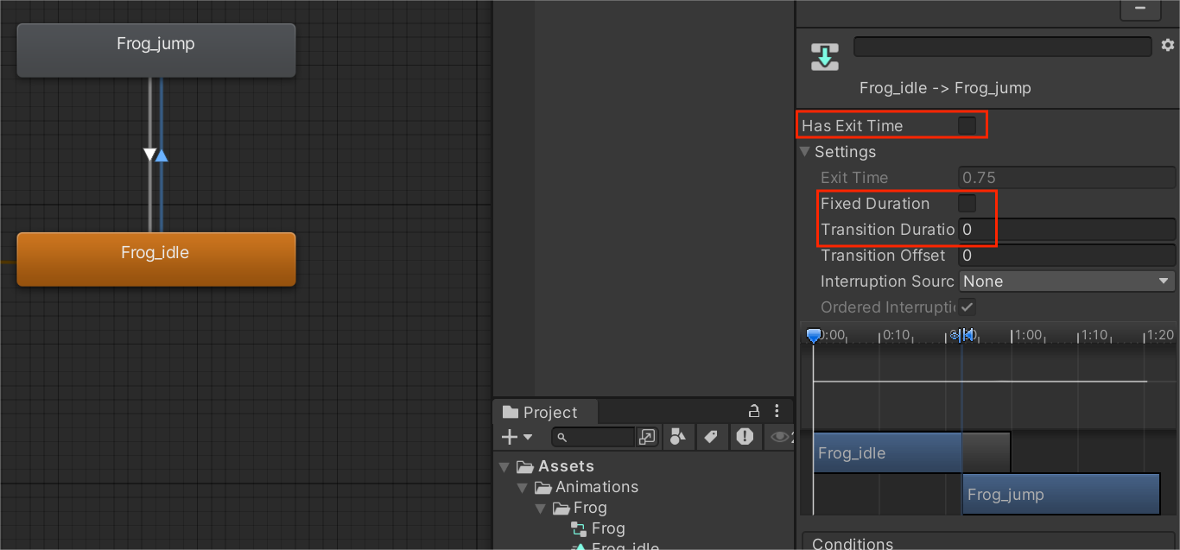

接下来要解决两个问题

在脚本的合适位置触发Trigger的Jump指令

通过动画帧节点来设置isJump的状态(true/false)

同样，要让脚本和组件联动，先获取组件

获取后即可使用anim.xx来调用Animator的方法

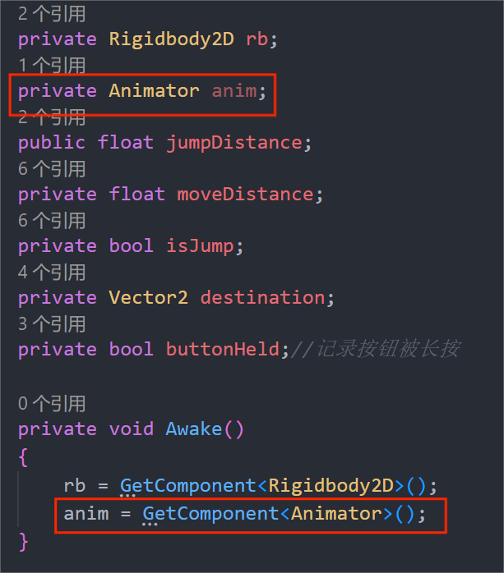

函数变多，可以用#region标记一类函数，如新输入系统里响应玩家输入的函数

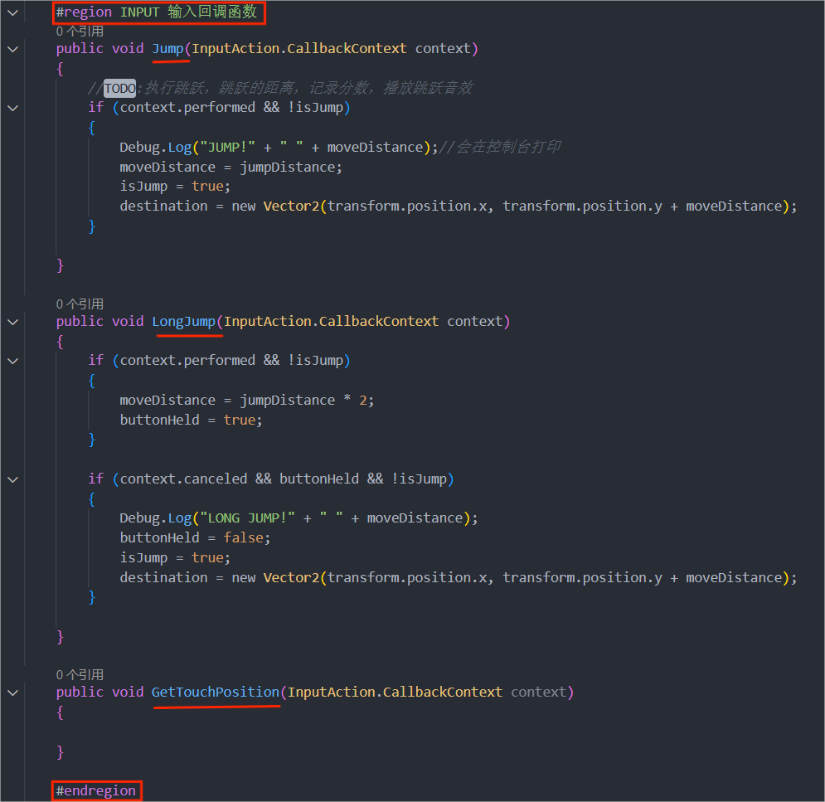

编写触发跳跃的函数TriggerJump，此函数里要获得移动方向(后续通过输入回调函数里的GetTouchPositon获取)，并且播放动画

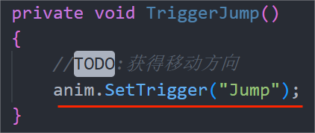

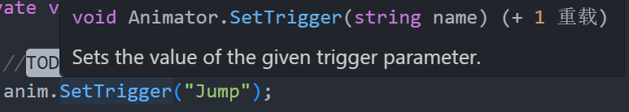

方法的括号里写触发的Trigger名称

接下来我们希望通过动画状态的变化来确定isJump的状态，用以替换之前临时的判断条件，想到继续去周期函数Update里编写

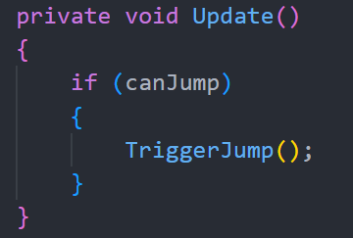

这里的操作是吧之前Jump和LongJump函数里的isJump改成了另一个新建的布尔量canJump

所以当检测到canJump = true后，执行动画

而原先的isJump改到在Animation的事件里执行

新写两个函数

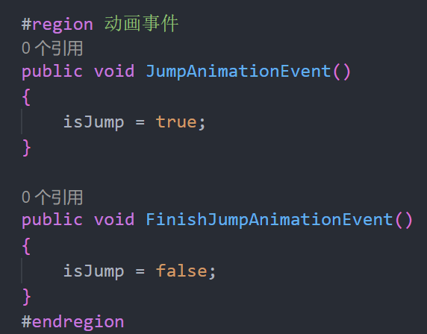

回到Animation面板，在Frog_jump的动画的起跳和落地处，添加两个关键帧，并且在Function选择刚才写的对应的事件函数

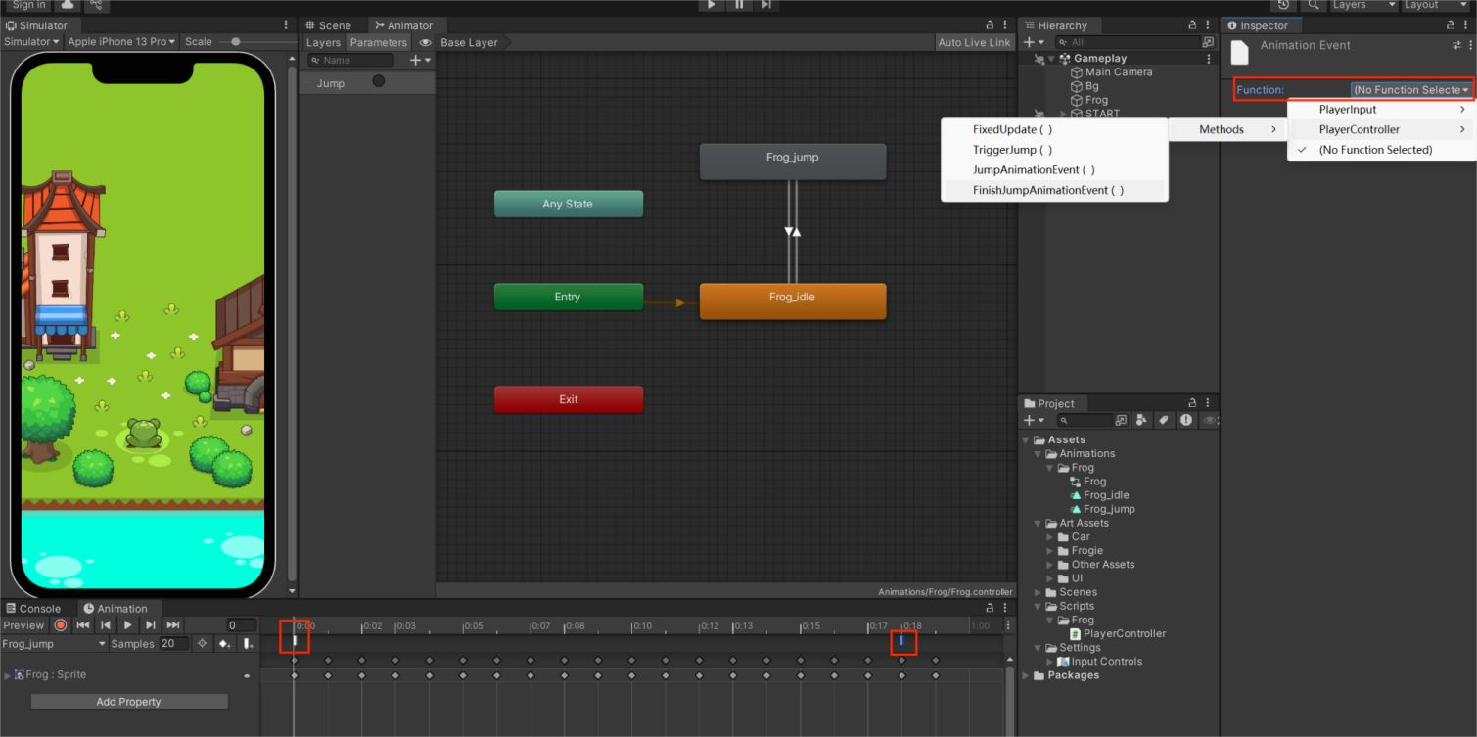

剩下的代码修bug略

此时青蛙便可以带着动画向前短跳和长跳了

## ⑦自适应相机控制

先编写脚本实现镜头跟随，以及使不同设备上，图像的大小比例一样

Scripts文件夹新建Camera文件，再新建CameraControl脚本，把脚本组件拖到Main Camera

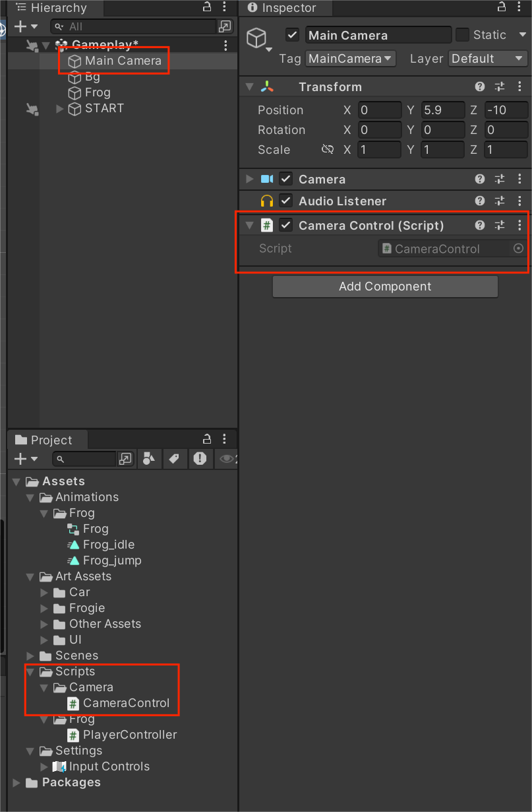

Transform 是 Unity 里所有物体的位置、旋转、缩放的集合，如果拿到青蛙的 Transform，就能知道它 **在哪里（position）**、**朝哪边（rotation）**、**多大（scale）**

**把Frog的Transform弄进来**

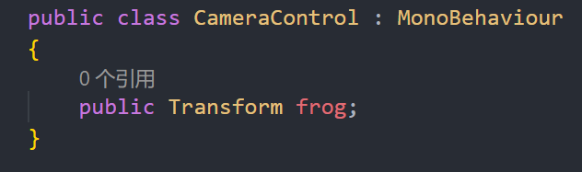

我们需要在青蛙在y轴移动时，同时改变摄像头的y轴坐标，则摄像头的x和z是不变的，y变为Frog的y坐标加上一个偏移量(为了让青蛙位置在屏幕中心偏下)

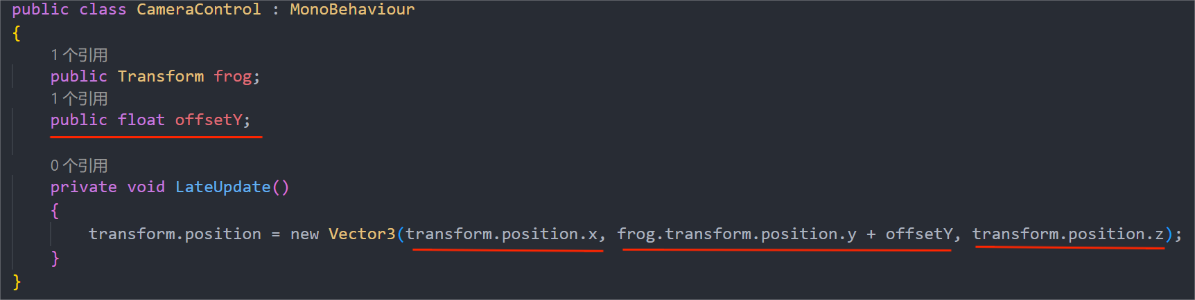

Ps：脚本挂载在谁身上，transform.position就是谁的位置，这里指代摄像头坐标

回到摄像头，将脚本的Transform对象设置成Frog，拟定一个offsetY值

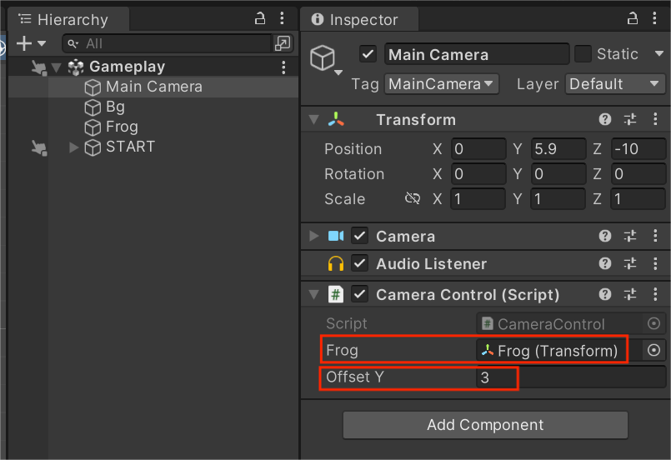

此时便可实现镜头随青蛙移动

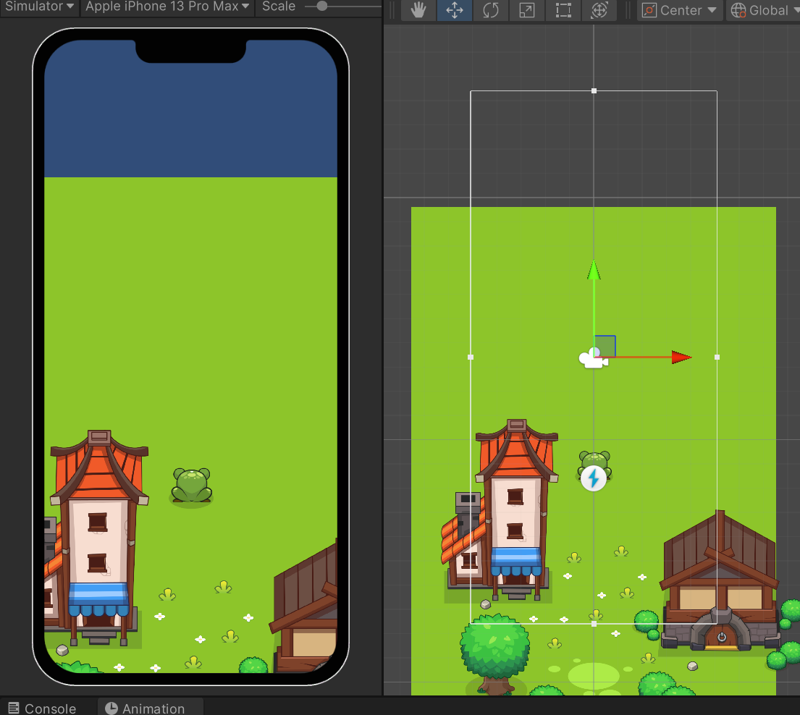

接下来解决不同设备画面比例问题

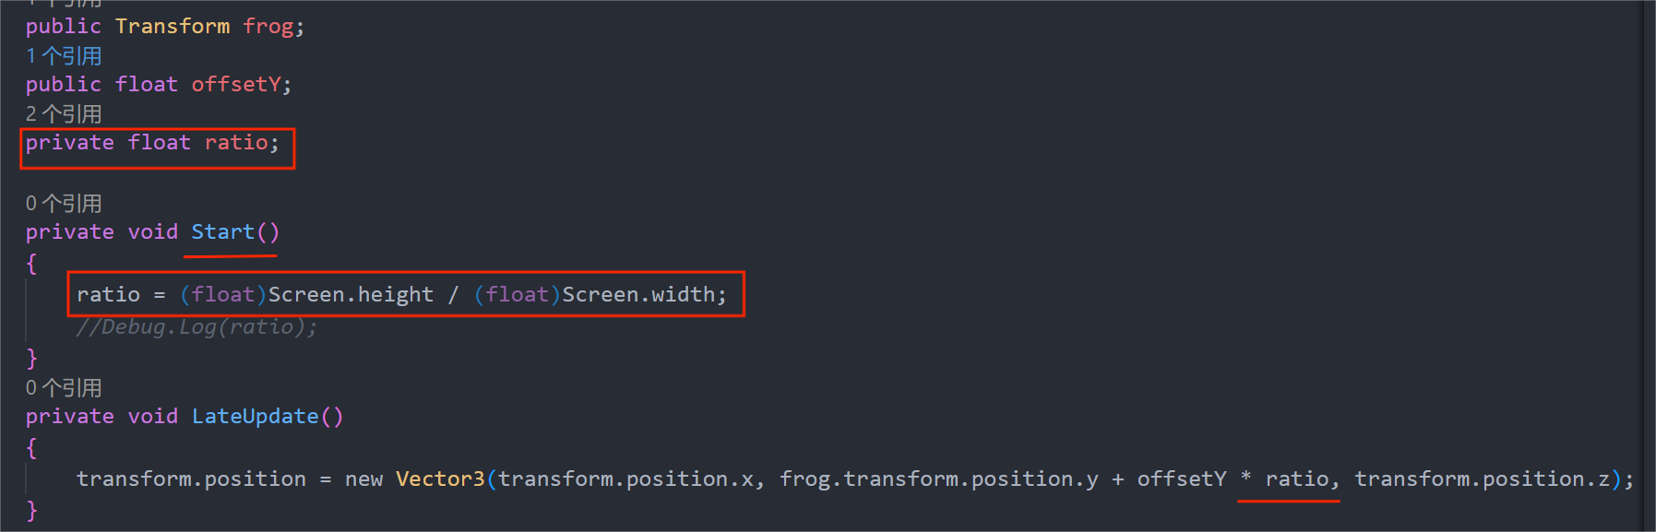

乘上 ratio，就是让**相机的跟随偏移跟屏幕比例挂钩**，保证不同设备下的青蛙在y轴上的偏移位置看起来差不多

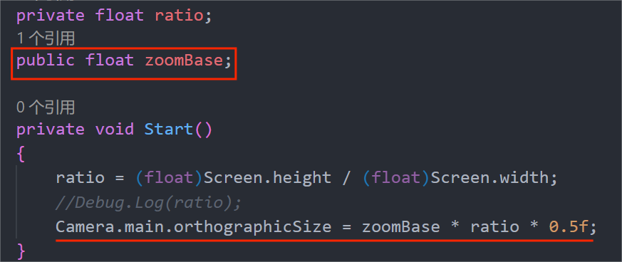

zoomBase是一个基础缩放值，public方便修改查看

横线代码意思是主相机（MainCamera 标签）的正交视口高度一半 = xxx

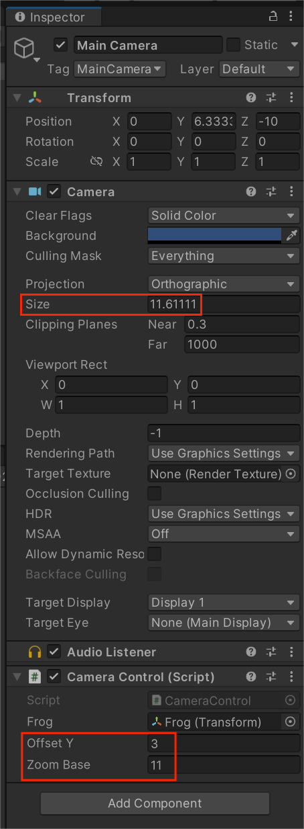

zoom Base是一个镜头size的基准值，不同屏幕比例会根据上面脚本的公式计算出不同的size来保证画面变化不大

接下来实现绿色背景跟随青蛙移动的功能

邮件Hierarchy空白处新建UI里的Canvas

Canvas相当于游戏UI界面的画布

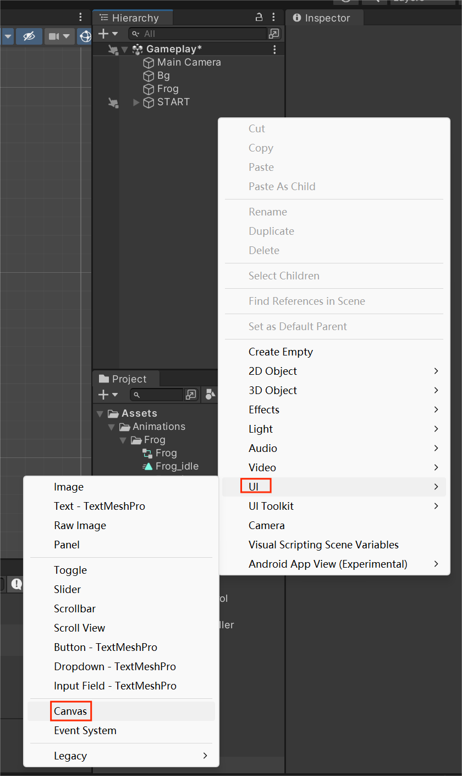

Canvas有三种渲染方式

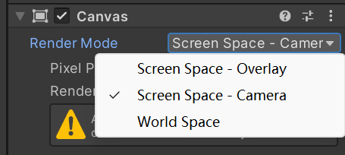

第一种直接渲染在屏幕最上层，遮挡所有画面，适用于需要一直显示的UI

这里用第二种，跟随镜头渲染

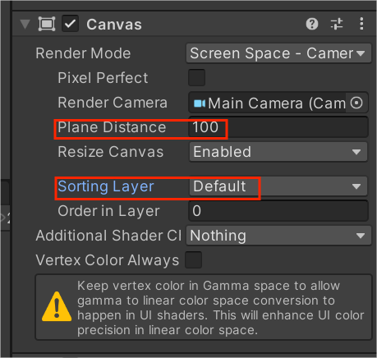

这是指UI这层贴图距离镜头Z轴上的距离多少m

Sorting Layer是Default，保证背景在最底下

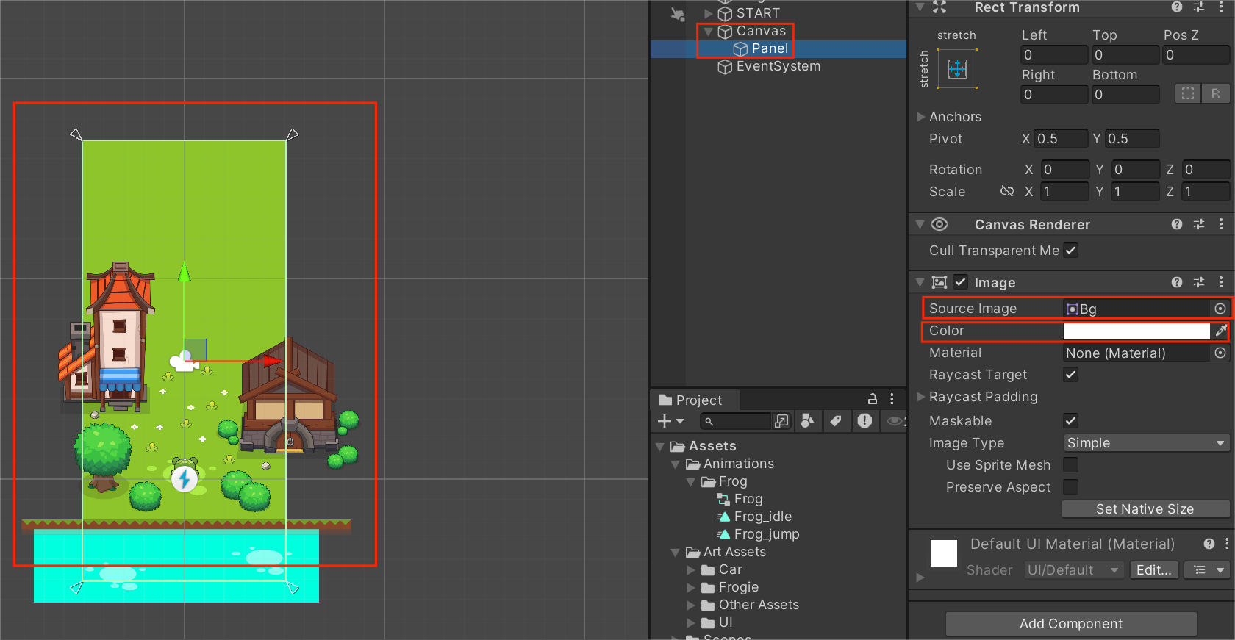

在Canvas下创建一个Panel，就会生成一块自适应屏幕大小的幕布，再用绿色背景填充，并把不透明度拉满(原来的绿色背景已经删掉了，替换为Panel里渲染的)

Hierarchy里的EventSystem是创建Canvas时自动创建的，切换成新输入系统

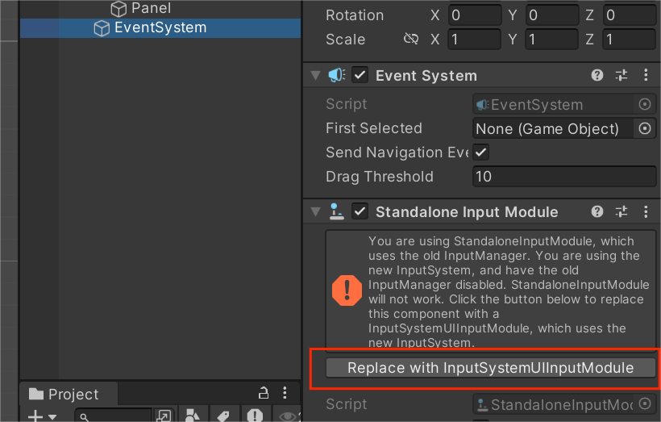

此时镜头和背景便可以跟随青蛙移动了

注意由于镜头size是根据公式算出来的，可以在运行时复制实时size，再在运行后把size设置成运行时的数据，方便开发的时候所见即所得

## ⑦实现左右移动及移动动画

要判断往左还是往右移动，需要读取点按位置的坐标

新输入系统的TouchPosition的控制类型改为Vector 2，二维坐标

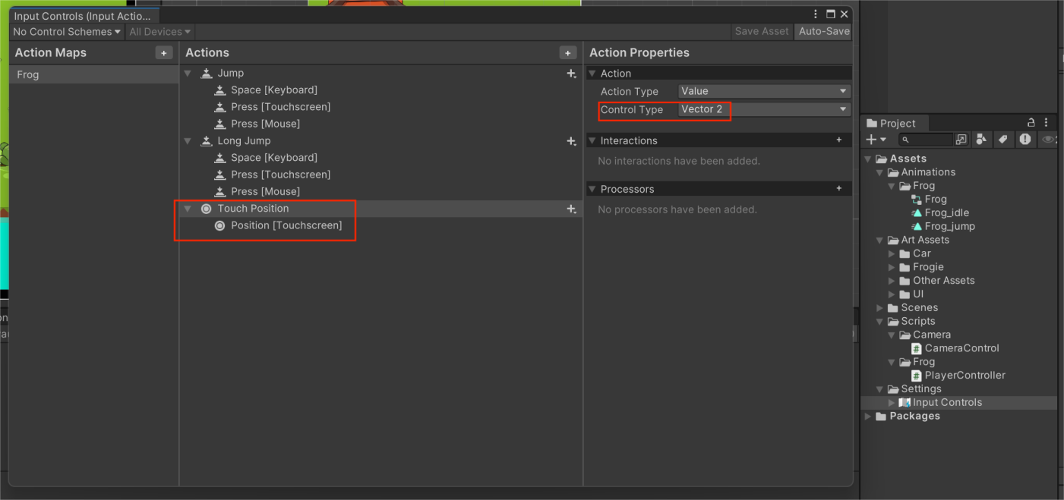

事件3脚本里的这段代码打印回调的坐标信息

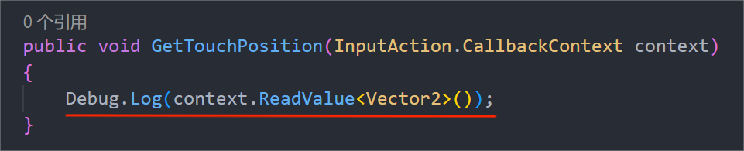

这个坐标信息显示的是手机屏幕像素点的坐标，不是物体的坐标，所以会很大



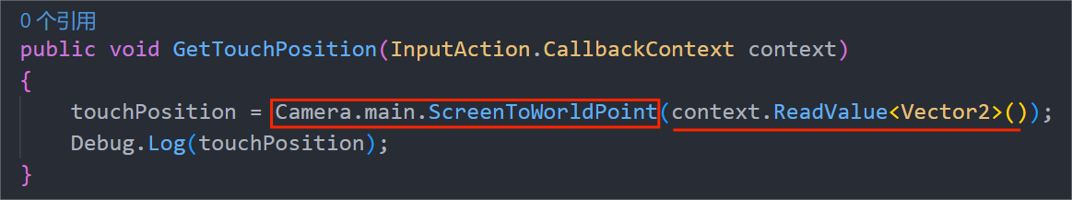

这个Camera的方法可以把屏幕像素坐标转换为世界坐标

接下来记录方向

使用枚举变量（有固定内容的类型，比如春夏秋冬，上下左右）

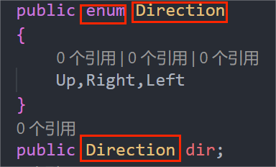

enum相当于Struct，等于是创建了一个Direction类型的enum（类比创建了一个int类型的Struct），下面的dir才是新的变量的名字

var是自动类型判断关键字，offset是偏移量向量，var会把offset类型自动设置为等号右边结果的类型，向量化就是把结果变成0 ~ 1间，如0.7就是70%

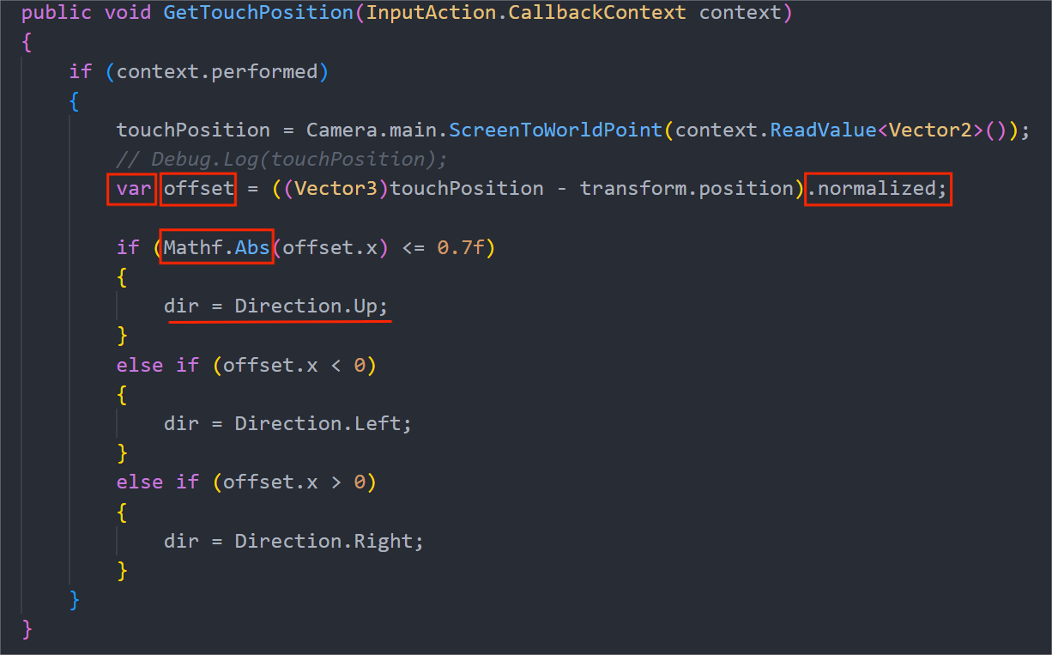

.normalized是向量化的方法

所有跟数学有关的都是Mathf.

Abs是绝对值

(Vector3)touchPosition - transform.position

这一大段的结果是一个三维向量（黄色箭头）

即两个三维坐标相减的结果

touchPosition：B点

transform.position：A点

offset = B - A = A指向B的向量

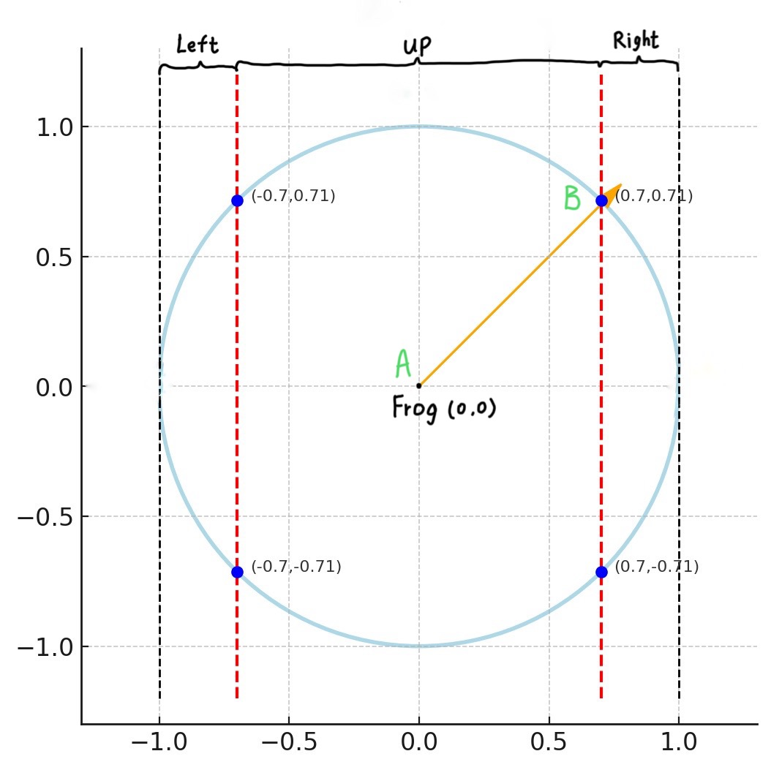

则if (Mathf.Abs(offset.x) <= 0.7f)指红色虚线所框范围

黑色虚线为手机左右边框

实际范围不如图片一样，要自己修改0.7f的值调整，图片仅方便理解

Ps：！！！勘误：B点的transform.position要固定x坐标，不然判断触屏的范围的圆心会跟随青蛙左右移动！

改成：

var offset = ((Vector3)touchPosition - new Vector3(0,transform.position.y,transform.position.z)).normalized;

之前的移动代码是写在Jump和LongJump事件里的，但现在这两个事件触发不只是跳，还要确定往哪里跳，故删掉这两个事件里的移动代码，转而到TriggerJump，即只要跳跃了，就判断方向并播放对应动画

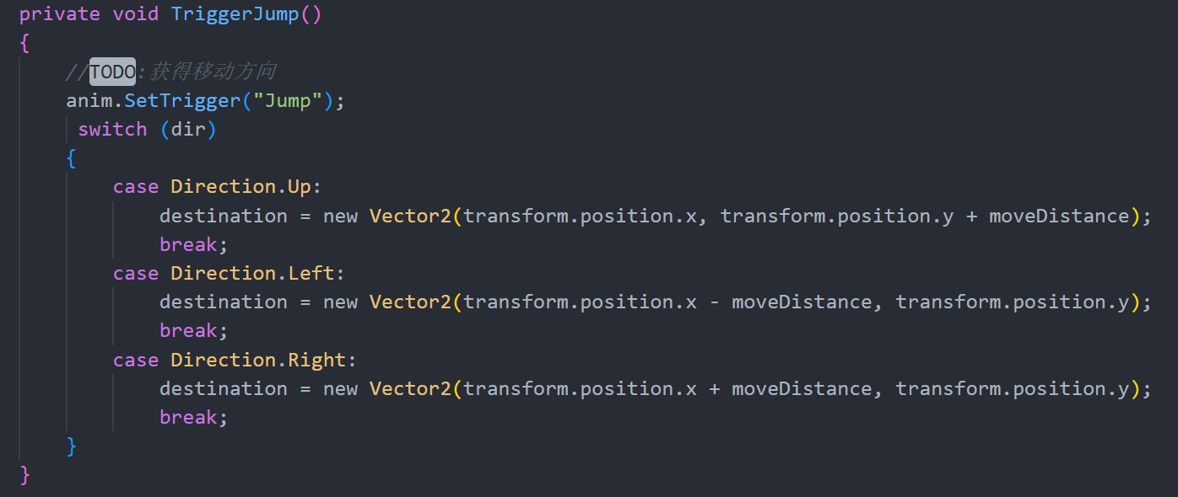

用switch语句，列举三种情况，并实现对应跳跃的坐标变化

创建好左跳和左呼吸的动画

在Animator面板新建一个bool量isSide，来判断青蛙是左右侧面，还是朝前方

接着将动画间切换的逻辑理顺，条件设置好

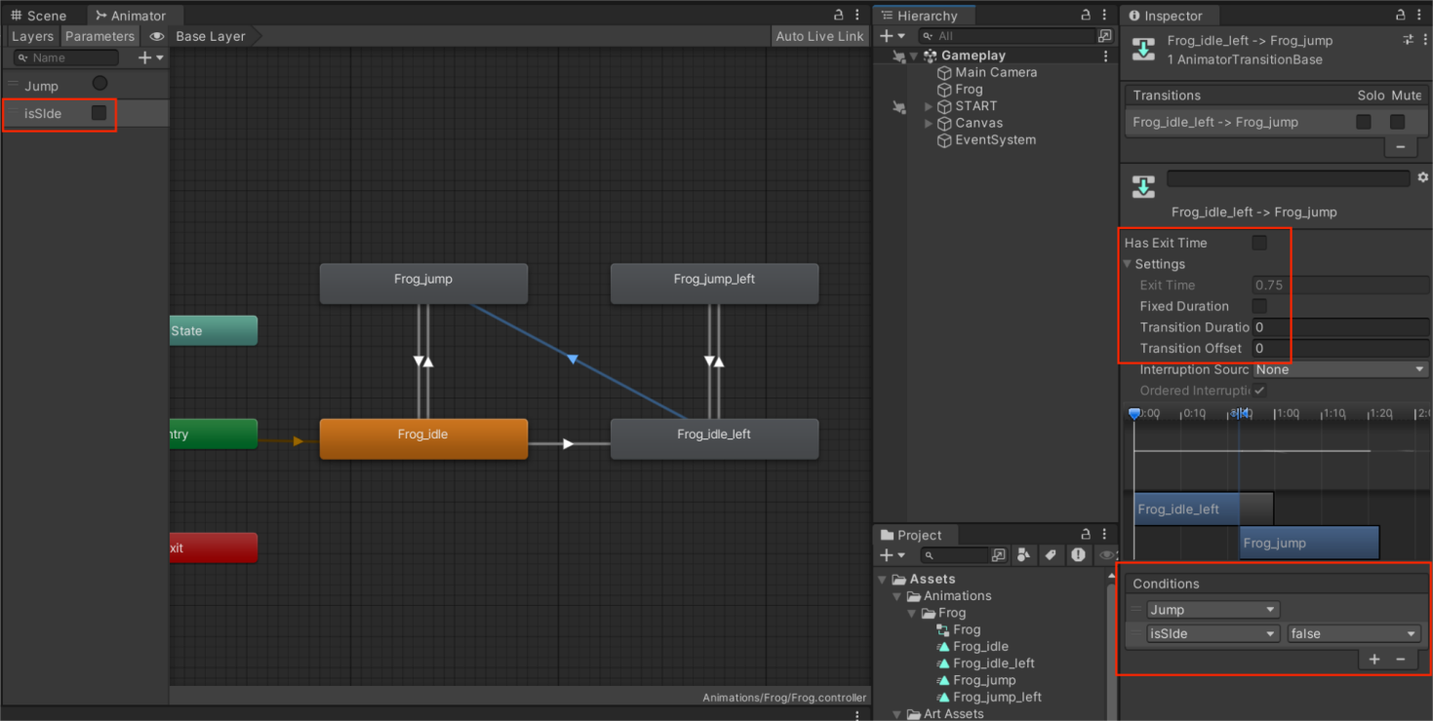

接下来编写脚本

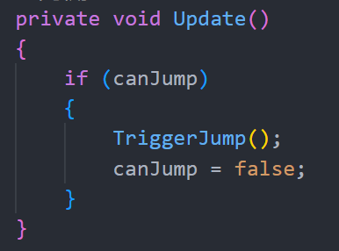

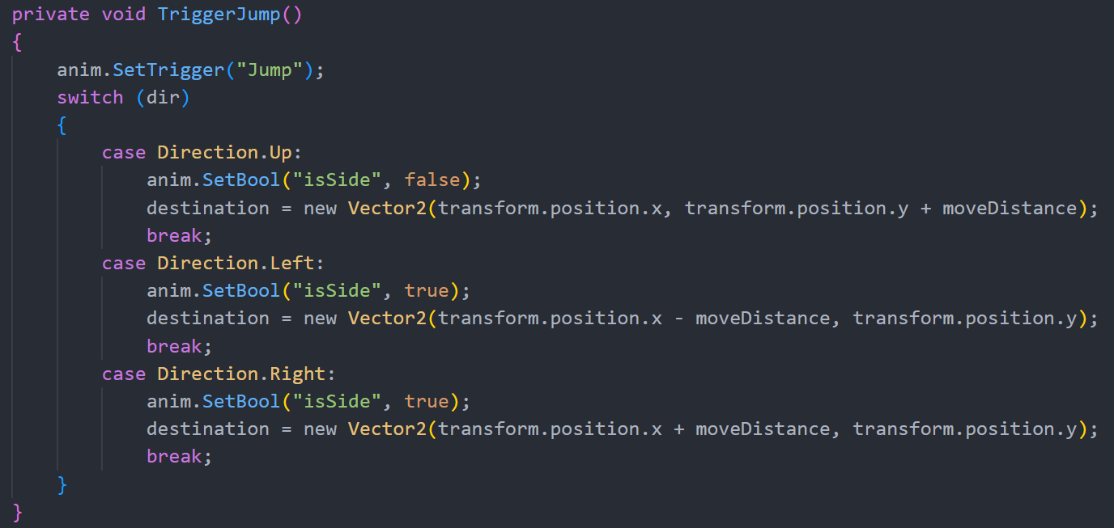

这里联合起来看，TriggerJump()是写在Update里实时检测的，TriggerJump里有关动画的内容就只是控制Jump和isSide，而Jump和isSide是控制动画组件切换的条件

接下来实现向右跳

我们已经有向左跳的图像了，要做的就是翻转图像，有两种操作方法

第一种是通过脚本控制勾选Flip的X选项，这种方法只是单纯图片翻转

第二种是让物体的Scale属性的X变成-1，这种是整个物体翻转

这里采用第二种

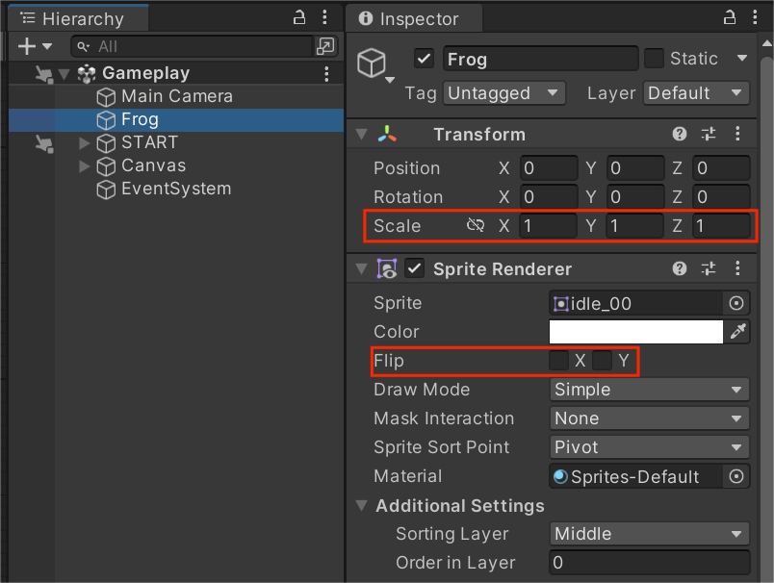

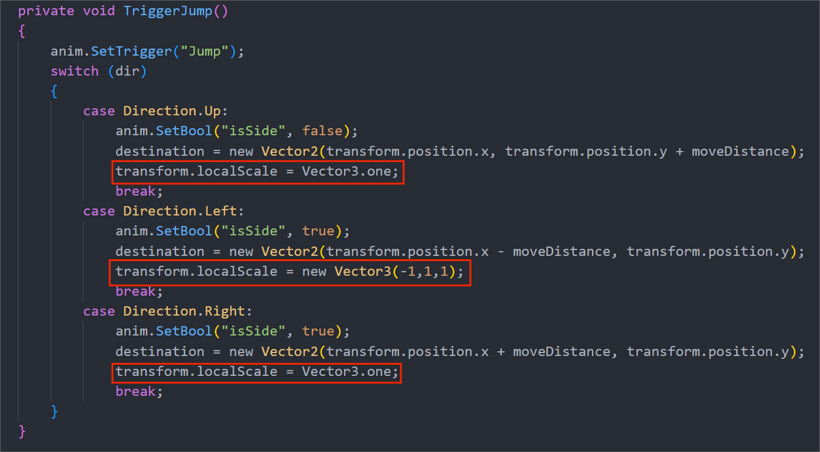

接下来解决青蛙越过障碍物的遮挡问题，即不能只靠锚点判断遮挡关系，在空中时，青蛙是不会被遮挡的

方法就是跳跃时，保持青蛙图层为Front，落地后再改回Middle



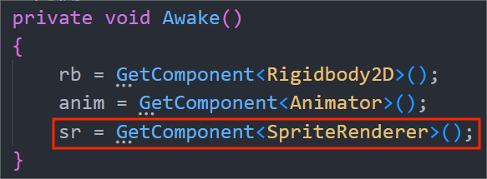

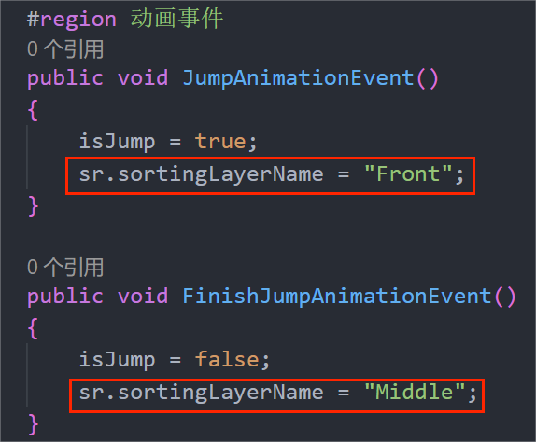

三部曲，获取组件，创建对象，实现功能

## ⑧创建场景：草坪

设置屏幕两边的空气墙

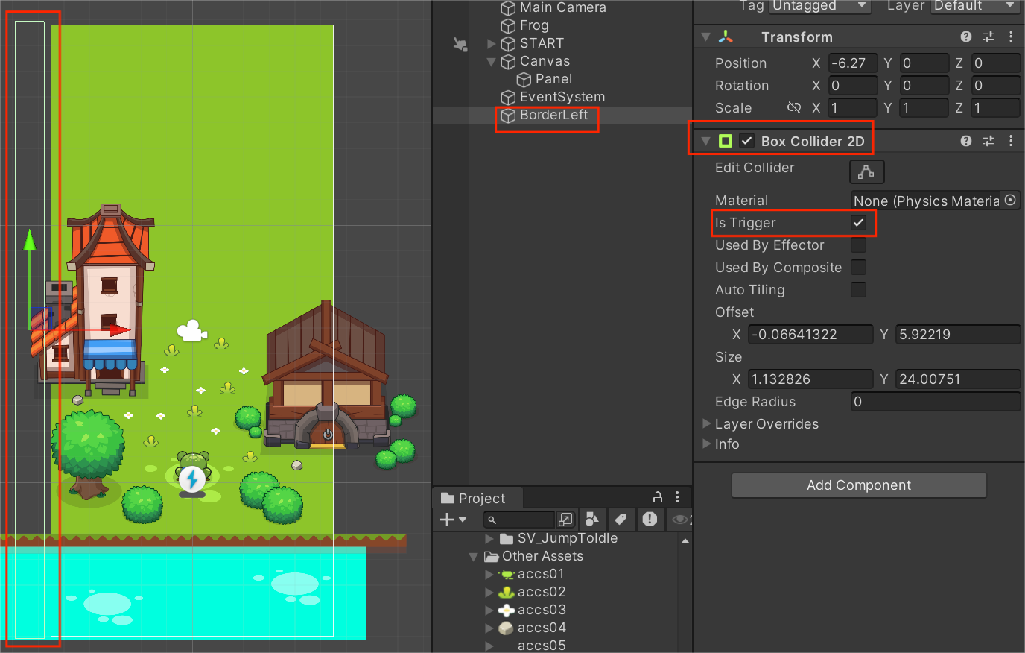

新建Border，记得养成习惯，坐标归0

增加碰撞箱组件

设置为is Trigger，防止青蛙被弹开

右边复制同理

由于空气墙要跟随场景移动，故把Border作为Camera的子物体，随镜头移动

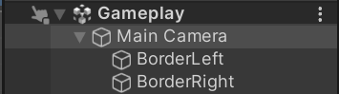

将两个Border的标签新建选中为Border，以便在脚本里实现碰撞Border结束

添加标签是为了和以后的碰撞体区分，有些碰撞体可以飞跃

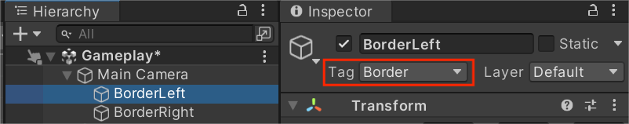

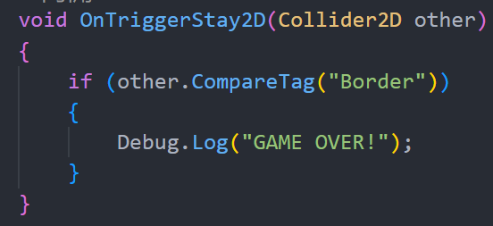

用unity内置方法，由于我们创建的Border都是Trigger，故用OnTriggerStay2D，Collider2D指碰撞体，比如我们用的都是BoxCollider，other就是指判断碰撞的另一个物体，OnTriggerStay2D的Stay意思是本物体重叠在other上时，才会识别

if里通过检测other上的标签来确定是否装上Border中止游戏

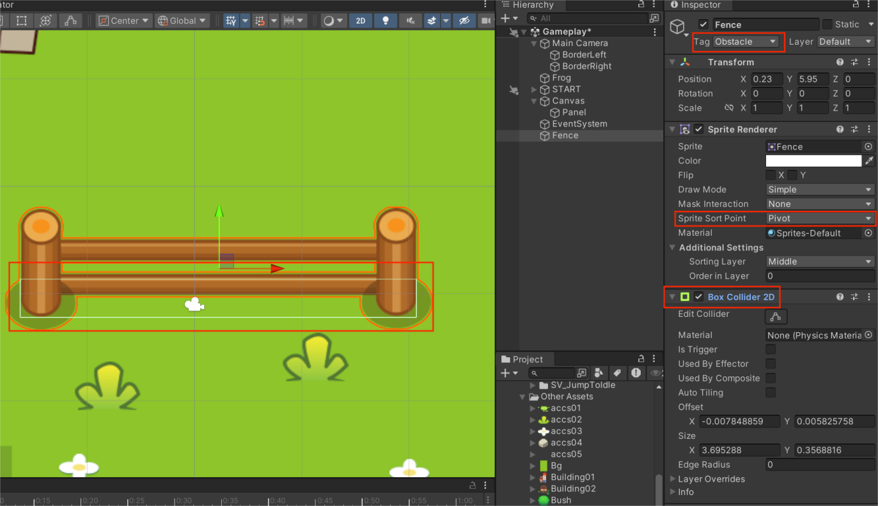

添加障碍物，设置碰撞箱，为其添加一个Obstacle(障碍物)标签

因为我们希望只在青蛙落地时检测是否与Obstacle重合，而跳跃时不检测

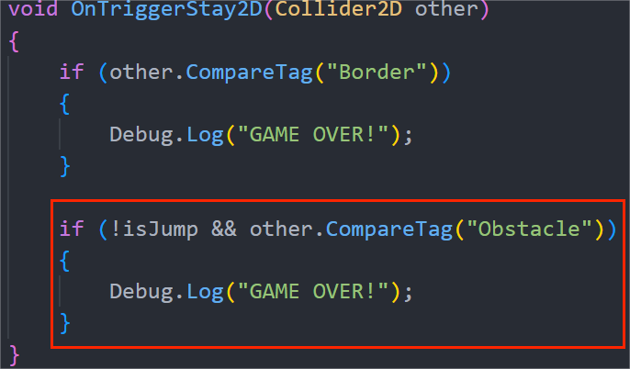

类似栅栏这类资源，我们以后会多次使用，故可以保留其参数，作为一个预制体保存

在Art Assets里新建Prefabs(预制体)，将France栅栏直接拖到Prefabs里

以后便可直接使用带碰撞箱以及其他参数的France，且只需要在Prefabs里修改Fence便可同时修改所有Hierarchy里的Frence

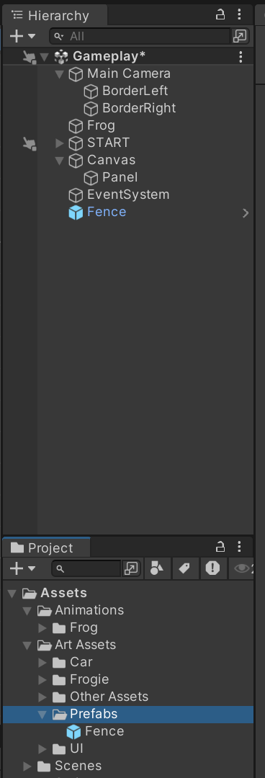

为建筑物设置预制体

加组件，调范围，选is Trigger，设标签

我们不希望青蛙能飞过建筑物，所以建筑物的碰撞箱标签是Border，碰到即死

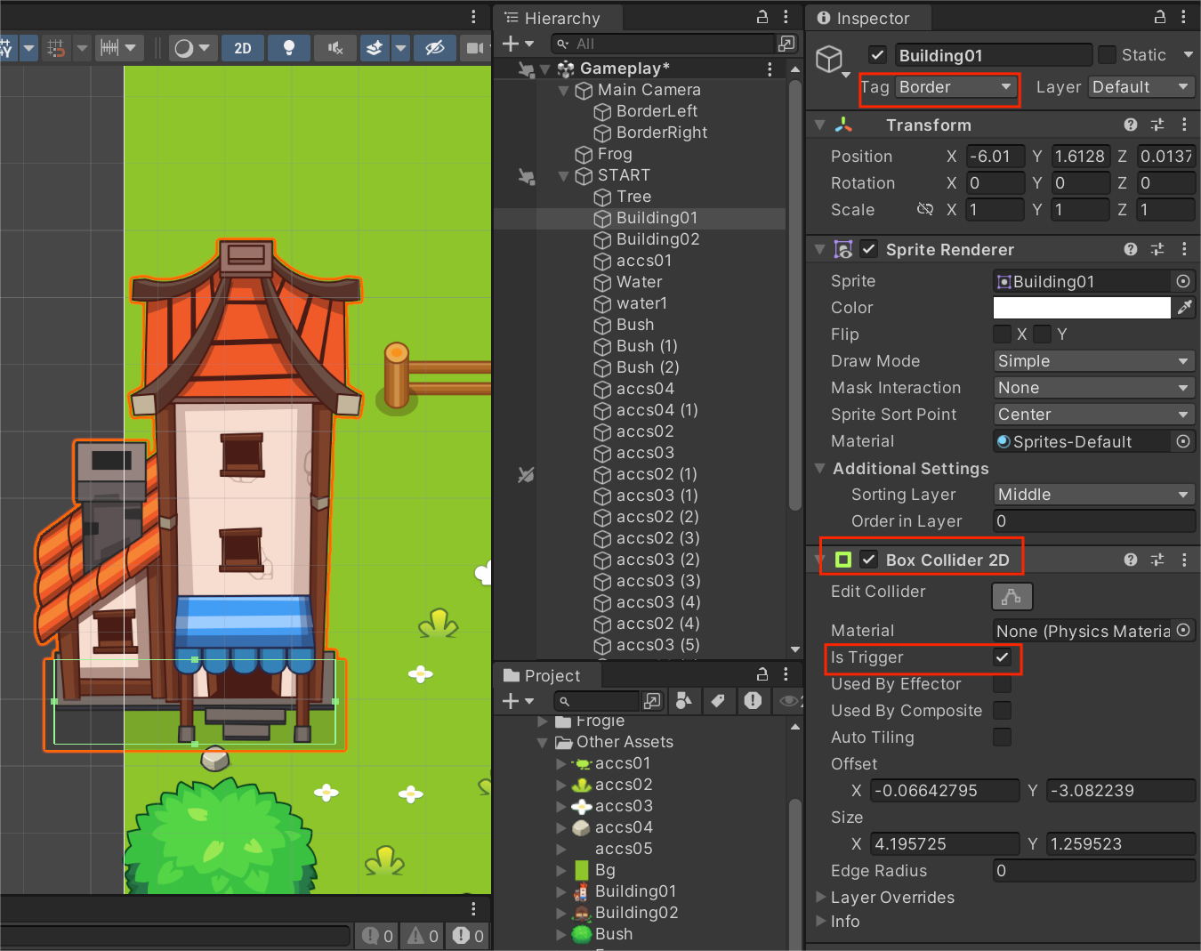

学习预制体后，就可以制作一个个模板地形，再将一整个地形作为预制体保存，之后再随机拼接

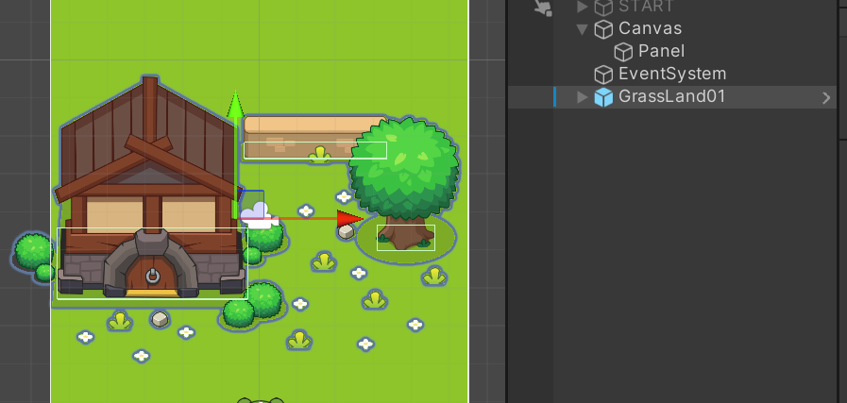

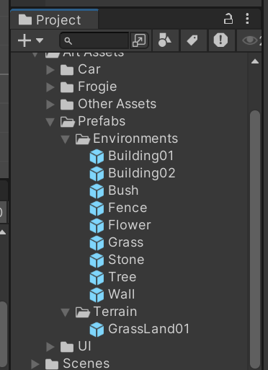

Prefabs下新建Environments和Terrain来存储单独素材和地形块

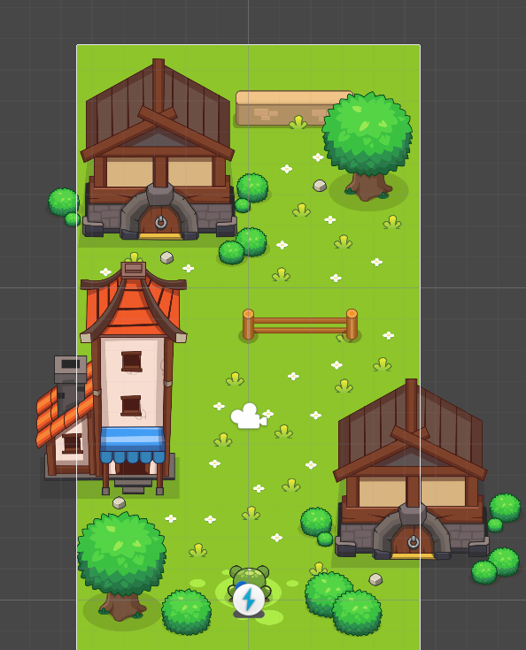

拼接组成全新地图

**Version1.1 9.12**

## (⑨)新增键盘输入

新增A、W、D控制左跳，前跳，右跳

先厘清负责按键控制的函数的功能

Jump()和LongJump()：

都可以明确moveDistance，moveDistance参与TriggerJump里destination(二维坐标)的计算，destination会用在FiexedUpdate()里，使用Vector2.Lerp方法让青蛙移动；设置canJump = rue，canJump是Update()里，触发TriggerJump()动画的if条件；二者间还有互相区分的逻辑语句

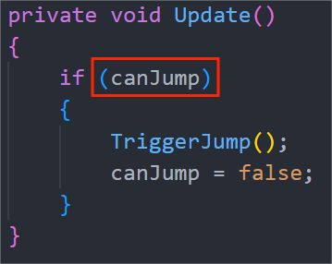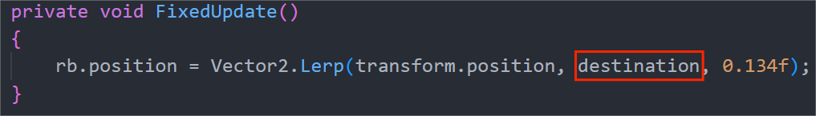

因此需要在Input Controls里，给Jump()和LongJump()都分配A、W、D来触发跳跃和跳跃动画

对于方向判断

左跳右跳前跳的区分是TriggerJump()里，会根据dir的内容来switch指向不同的destination

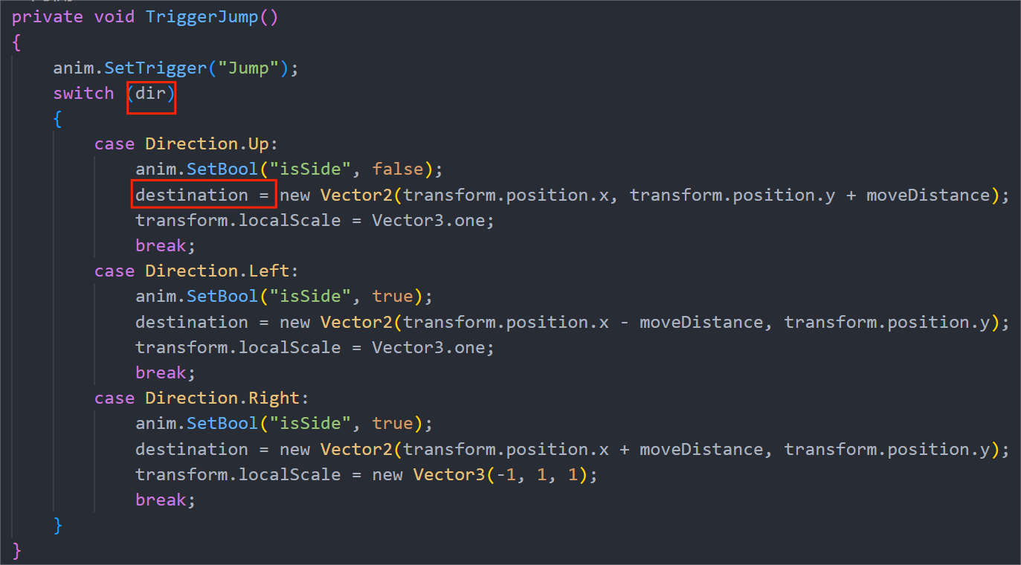

触摸屏的dir判断逻辑是在GetTouchPosition()里根据触摸的像素点位置判断

故键盘判断可以新建三个方法，MoveLeft()、MoveRight()、MoveUp()，分别在Input Controls里绑定（重点！）A短按/长按、D短按/长按、W短按/长按，注意短按长按都要绑定，这样才能让短长按都能更新dir

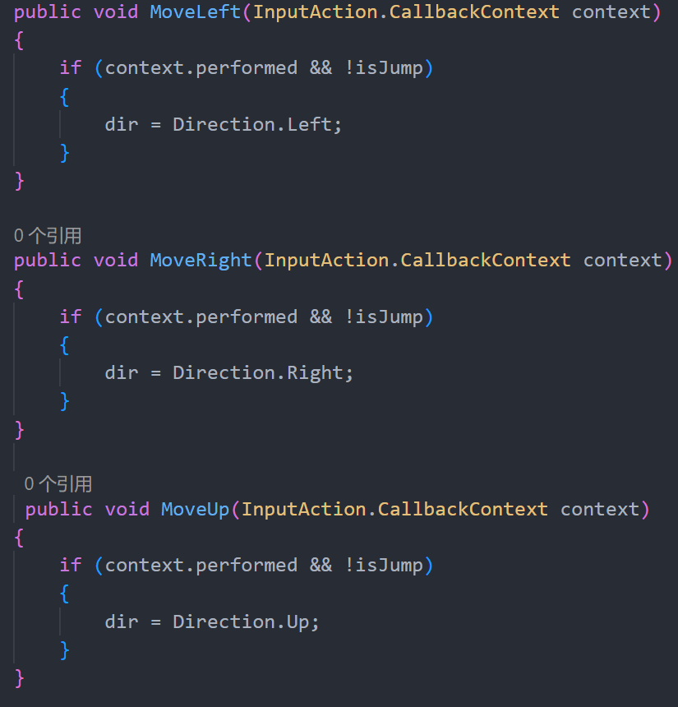

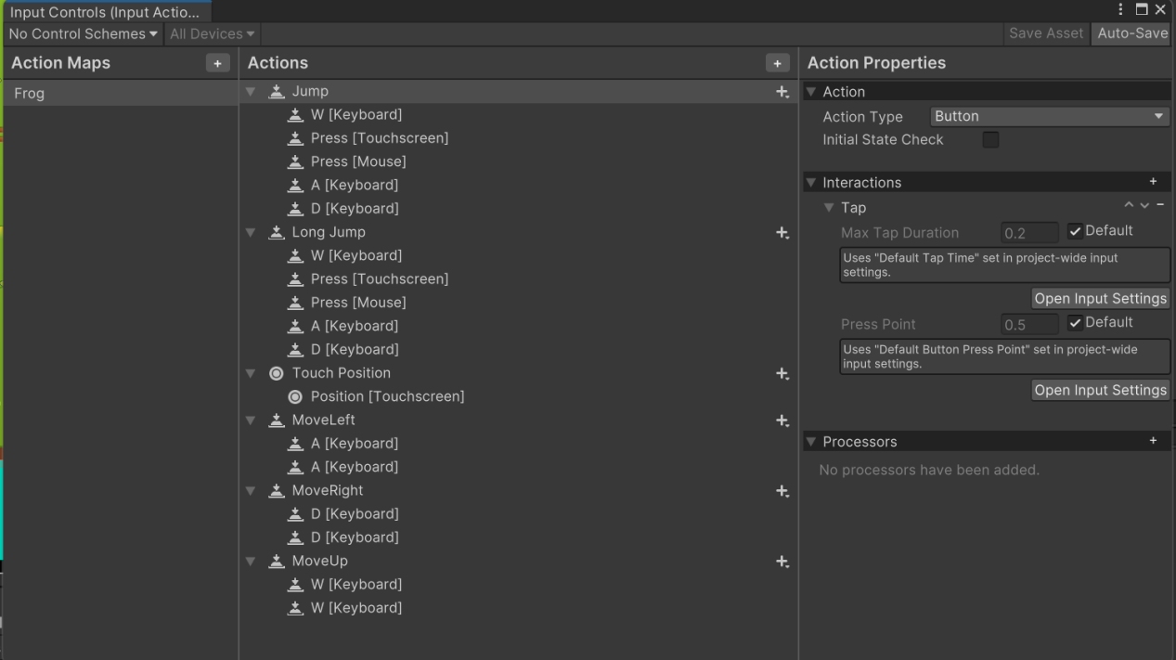

**Version1.2 9.12**

## (⑩)解决遮挡逻辑问题

在此前的脚本中，有一个设计考虑是，当青蛙跳起时，会将Sorting Layer设置成Front，让青蛙可以遮住所有物体，以实现空中跨越Obstacle的效果。又因为有碰撞箱，故青蛙不能从正面跨过碰到即死的Border。但有些比较高的房屋，碰撞箱上面的空间仍有贴图，青蛙在这些区域起跳，就会暴露出来

先明确各物体图层关系

小物体(花草)：Sorting Layer为Back，无论如何都可以被遮挡

中大物体：Sorting Layer为Middle

青蛙：Middle

中大物体包括青蛙会分别设置锚点来调整渲染顺序，青蛙的锚点在对象锚点以上，就会被对象遮挡，实现2D俯视角渲染

首先解决中大物体渲染锚点选择的问题

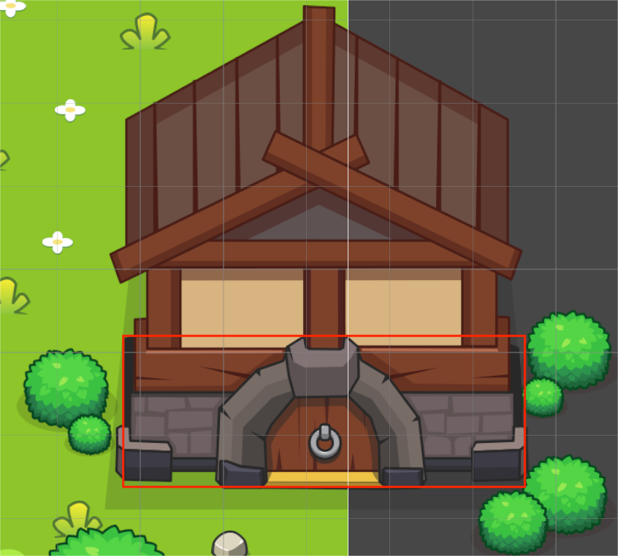

如这个建筑，碰撞箱是如图红色范围

那么锚点就应该选择在红色上边框的水平线上，这样建筑左右边的草，青蛙才既可以通过，也可以不被草遮挡

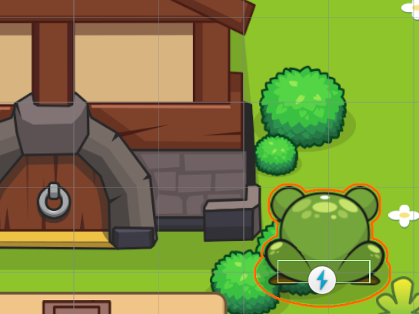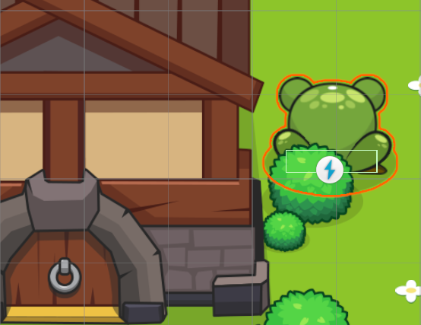

接下来解决青蛙在物体背后起跳暴露问题

首先要标记中大物体除碰撞箱外的贴图范围

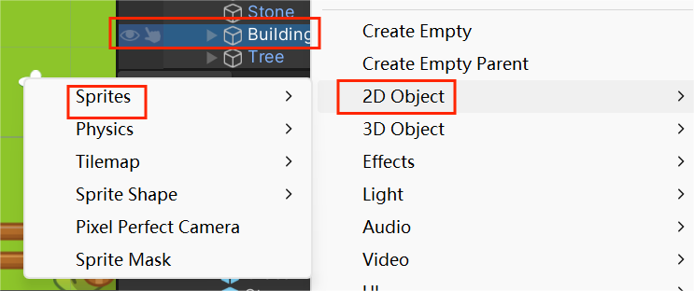

对物体右键，新建2D Object子物体，范围覆盖目标贴图

子物体设置新标签BackGround

子物体不透明度0%

为子物体新增一个BoxCollider2D，设置is Trigger

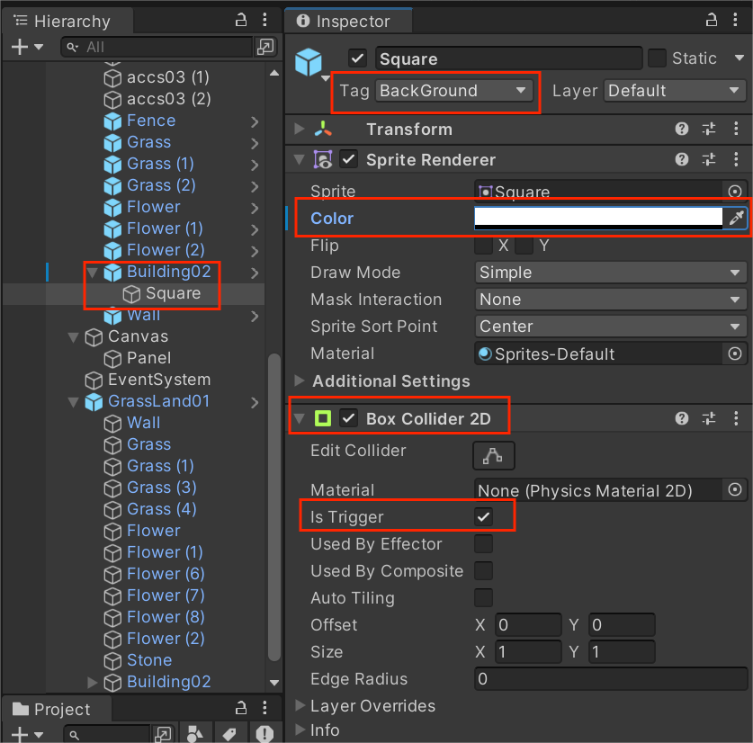

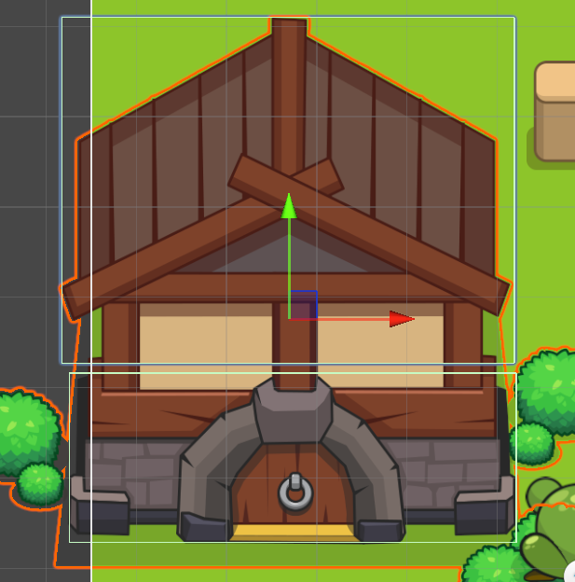

上下两个绿框，下面是Border，上面是BackGround

接下来去编写脚本

新增isBackGround的bool量

在JumpAnimationEvents()里，添加青蛙图层优先级的位置，加一个判断，要求isBackGround为否

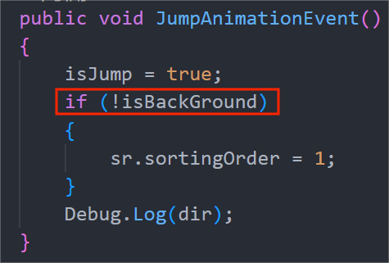

然后去OnTriggerStay/Enter/Exit 2D里更新isBackGround状态

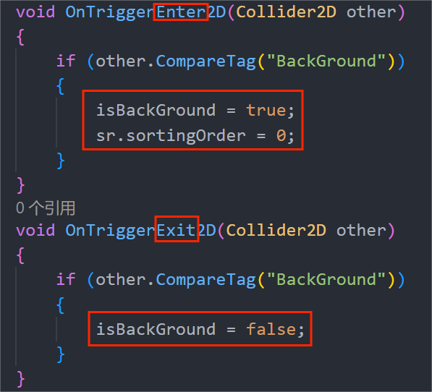

在Enter进入BackGround时，设置为true，JumpAnimationEvents()便无法提升青蛙优先级，再将sortingOrder改成0，这么做是为了应对青蛙在BackGround范围外起跳，跳进BackGround里的情况，这种情况在跳跃后未进入BackGround前，青蛙的sortingOrder是1，这里在Enter的一瞬间切换回0，保证会被遮挡

在Exit出BackGround时，设置为false

这样的操作可以保证遮挡关系正常

**Version1.3 9.13**

## ⑪创建场景：马路

对车辆调整Privot

马路和马路边的Sorting Layer都设置成Back

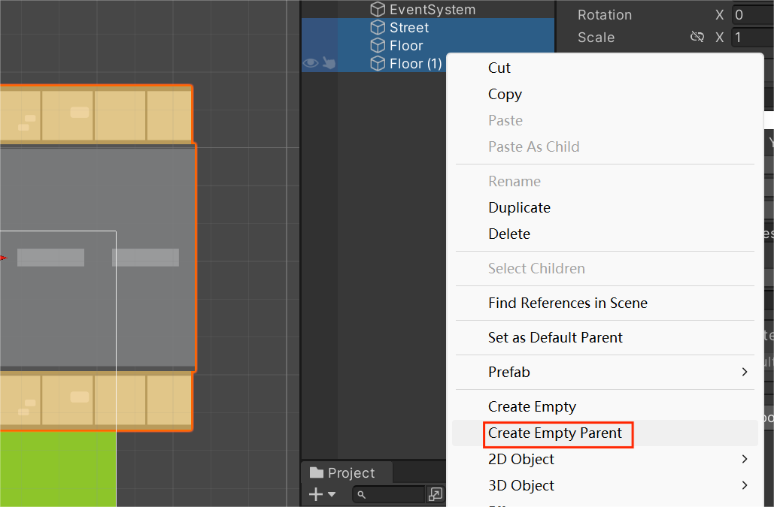

可以集体选中快速创建父集合

渲染模式Privot，添加碰撞箱，新增标签Car

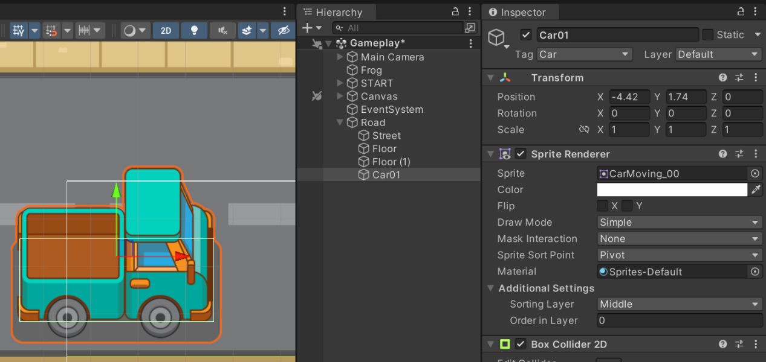

为Car01添加Animator组件，添加动画控制器Car01，添加动画car01

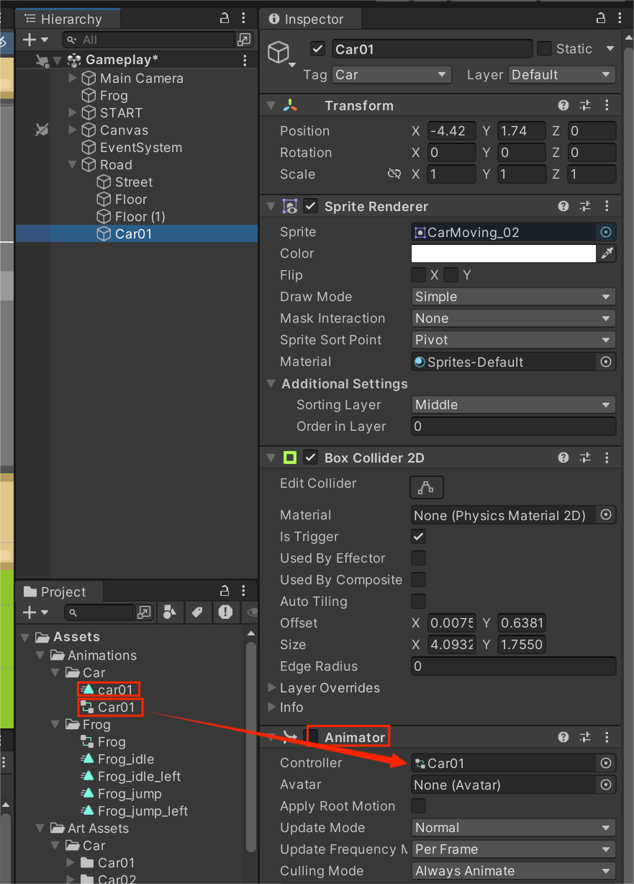

接下来编写所有可移动物体的脚本

Scripts新建Gameplay，新建MoveForword脚本

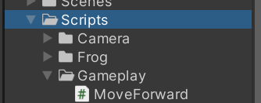

为汽车添加脚本

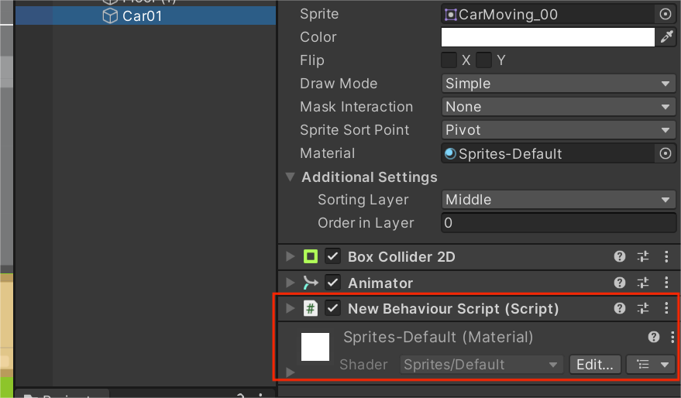

public的speed，方便控制不同可移动物体的速度

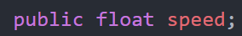

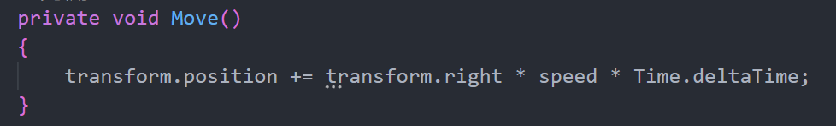

Transform.right指运动方向，Time.deltaTime固定写法，保证移动速度跟设备帧率无关

游戏结束判断加上Car

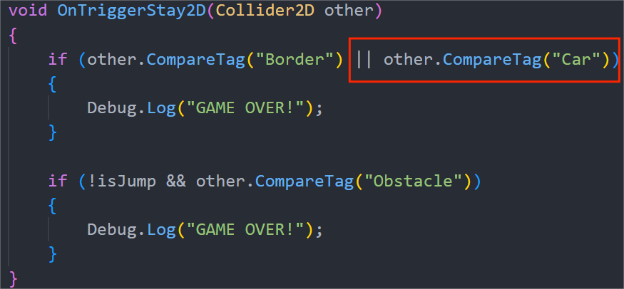

我们不能让汽车生成后就一直跑，得在汽车跑完马路后销毁

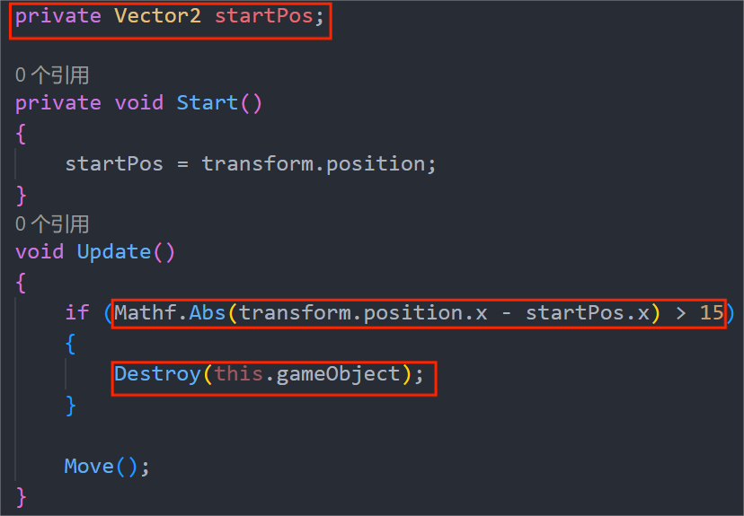

由于以后场景会随机生成，汽车的起始坐标是不确定的，故创建一个startPos，并且放在Start函数里，在最开始就记录汽车生成的坐标

一旦汽车所在x坐标 - 生成时的x坐标大于某个值，就Destory销毁

用绝对值是因为汽车有向左和向右两种移动方向

下面建立生成点

先把Car拖到生成位置，右键Create Empty

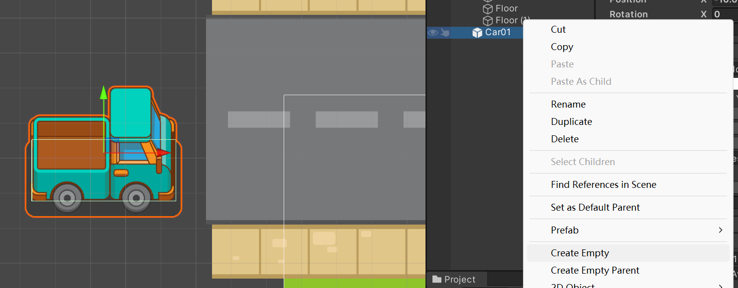

把新建的拖到Car上面

新建的对象便会保留Car的位置

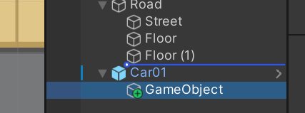

把GameObject改名为SpawnPoint A生成点A，并标色

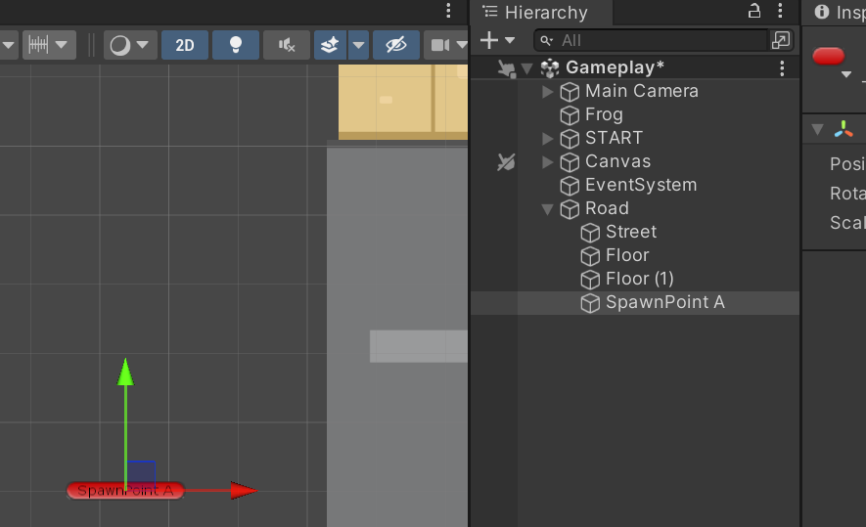

此时再把汽车拖到SpawnPoint A，就会在那个位置生成汽车并移动了

Ps：注意汽车的坐标全部Reset为000，否则生成的位置不对

## ⑫随机生成物体

脚本新建Spawner生成器

为SpawnPoint A/B添加此脚本

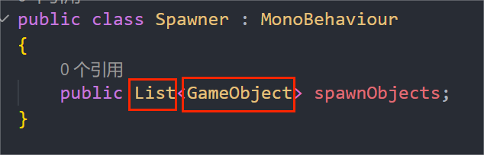

创建一个List列表，类型是物体的类型GameObject，挂载在SpawnPoint上，添加车辆

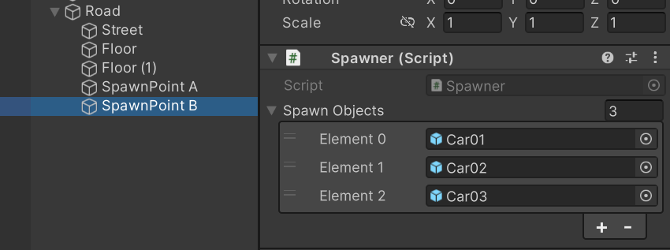

为SpawnPoint A/B添加车辆

Instantiate是一个生成物体的方法，有十种重载方式

这里对应参数是：生成物体，生成位置，是否旋转(固定写法，不旋转)，生成物体的父物体是谁

这里最后一个参数就是新生成的物体生成在哪个物体的子类下，比如这里就是把spawnObject[0]作为spawnPoint A/B的子物体

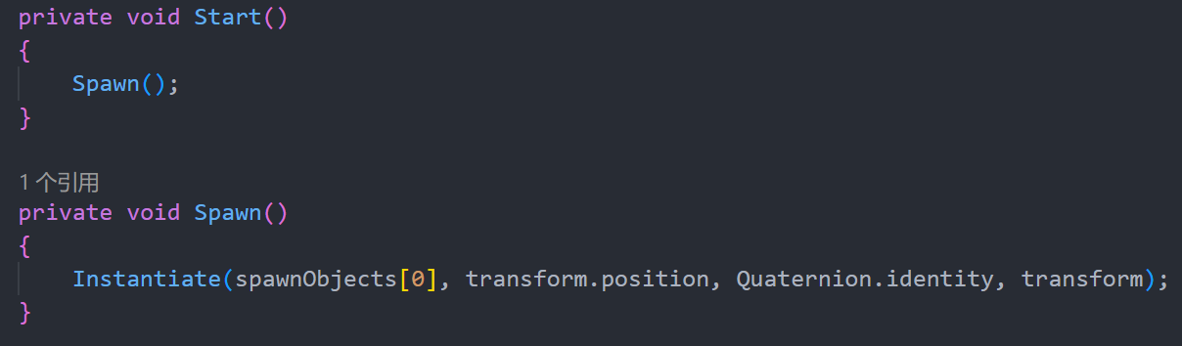

接下来要实现汽车对向生成，逻辑比较复杂

首先挂载在汽车上的MoveForward脚本作用是

Start()记录汽车生成的坐标

Update()定点删除生成的汽车

Move()让汽车移动

挂载在生成点上的Spawner脚本作用是

Spawn()在指定位置生成汽车

现在要做的是

随机随时生成汽车

对向的汽车调整车头朝向和移动方向

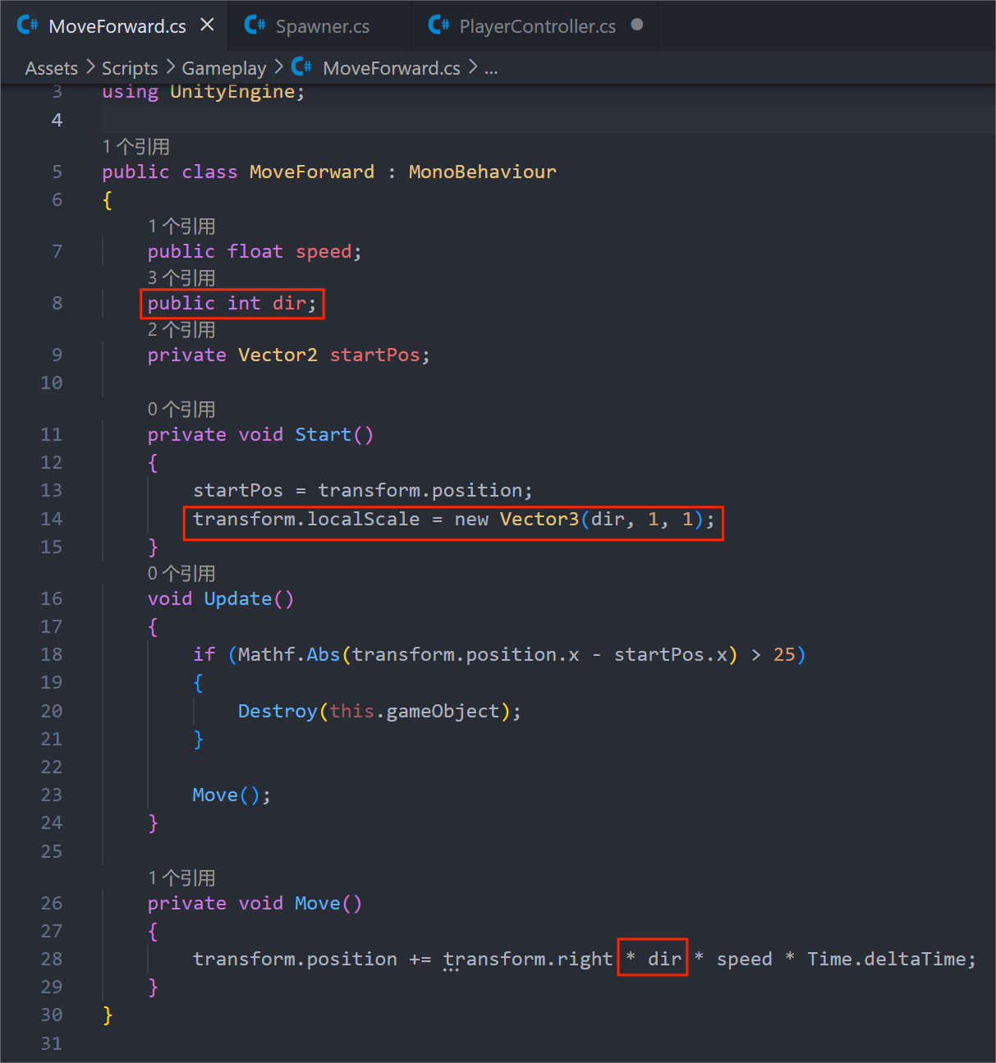

MoveForword脚本

红1：创建dir用来指示方向

红2：确定汽车贴图朝向(dir = 1,正向；dir = -1,翻转)

红3：确定汽车移动方向

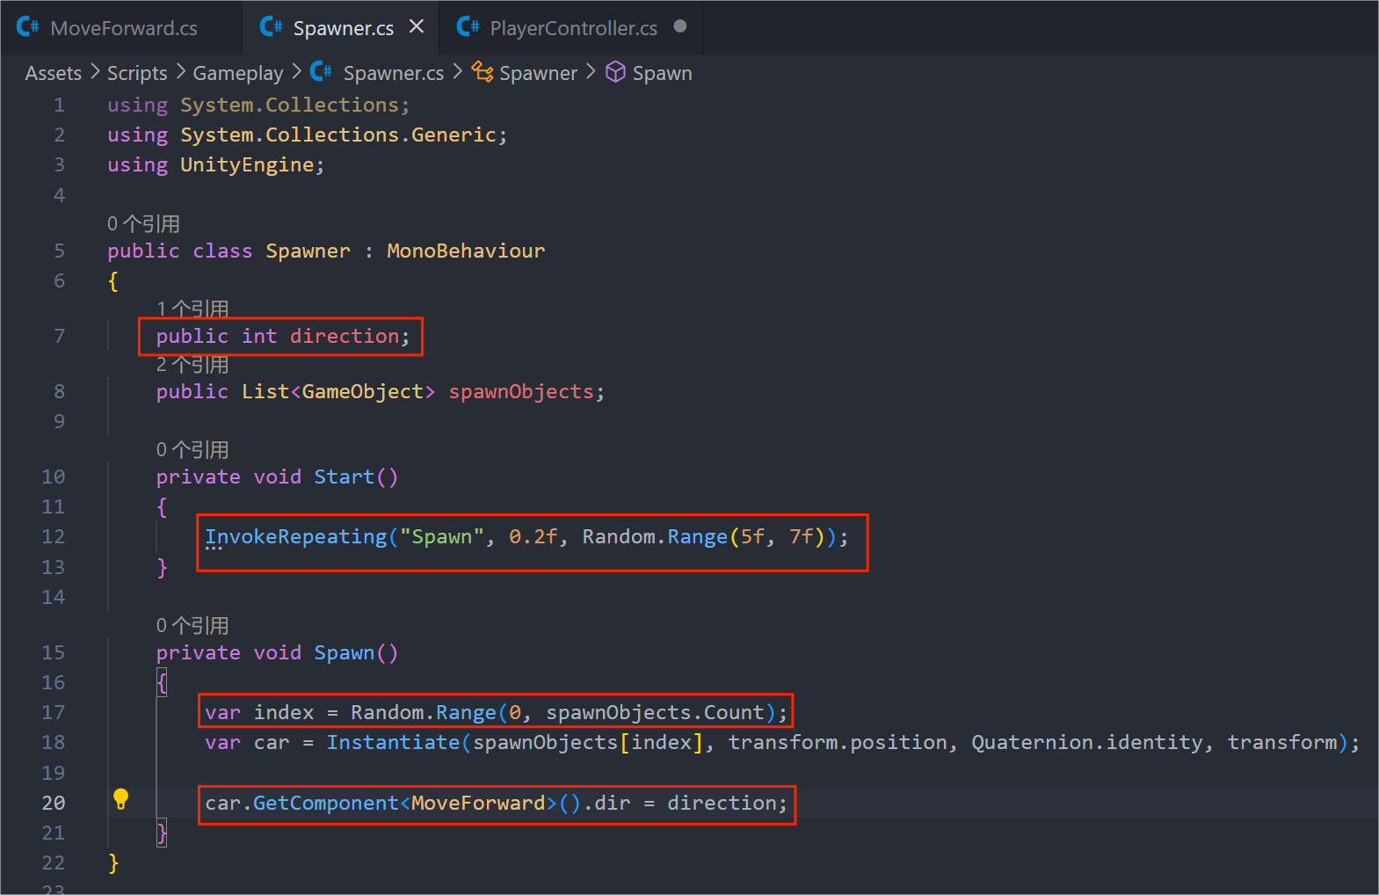

Spawner脚本

红2：固定方法（执行Spawn方法，游戏开始后0.2s开始，间隔时间）

这里间隔时间用的是5到7的浮点随机数

红3：生成从0到spawnObject列表长度的整型随机数

下面把生成的index带入到[]了

红4：让MoveForward脚本里的dir等于此脚本里的direction

这是一种实现不同脚本间数据沟通的方式

红1：direction,生成点A为-1，B为1

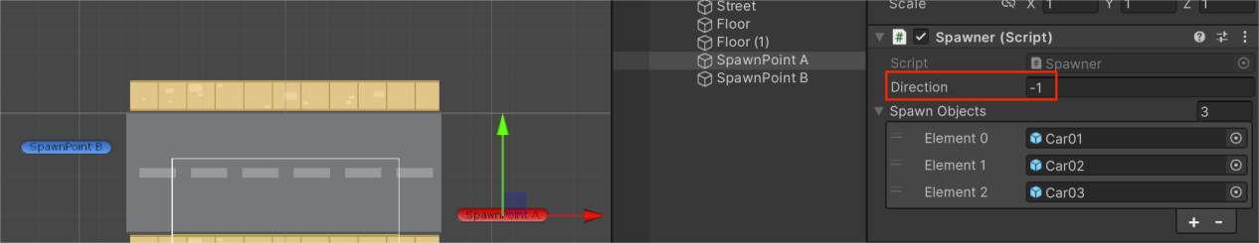

## ⑬创建场景：小河

前半部分和汽车一样，难点主要是如何让青蛙在木板上跟随移动，以及如何判断碰到河就游戏结束

和汽车一样创建生成点AB

Ps(大坑)：木板移动逻辑要放在FiexedUpdate()里，不然在手机上，青蛙在木板上会抽搐！

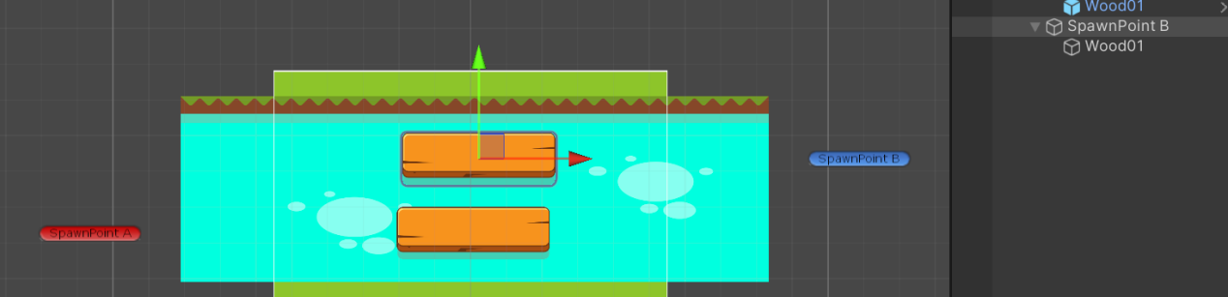

为木板添加加组件

刚体：Body Type为Kinematic，不受重力和力的影响

碰撞检测为Continuous，增加开销，但可以防止青蛙穿过

锁定Y、Z轴

碰撞体：isTrigger

MoveFoward：移动脚本

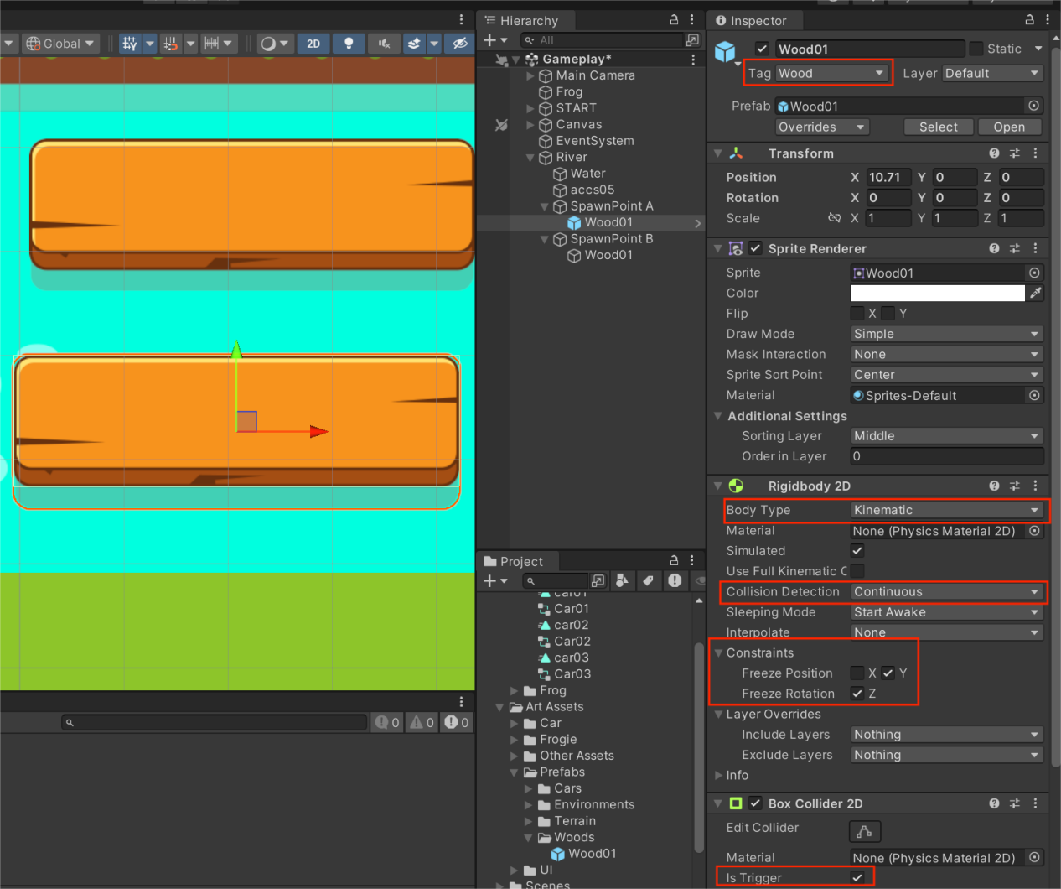

设置好后坐标归0，保存为Prefabs

此时木板便可和汽车一样移动了

为河流添加新的Water标签

添加Trigger

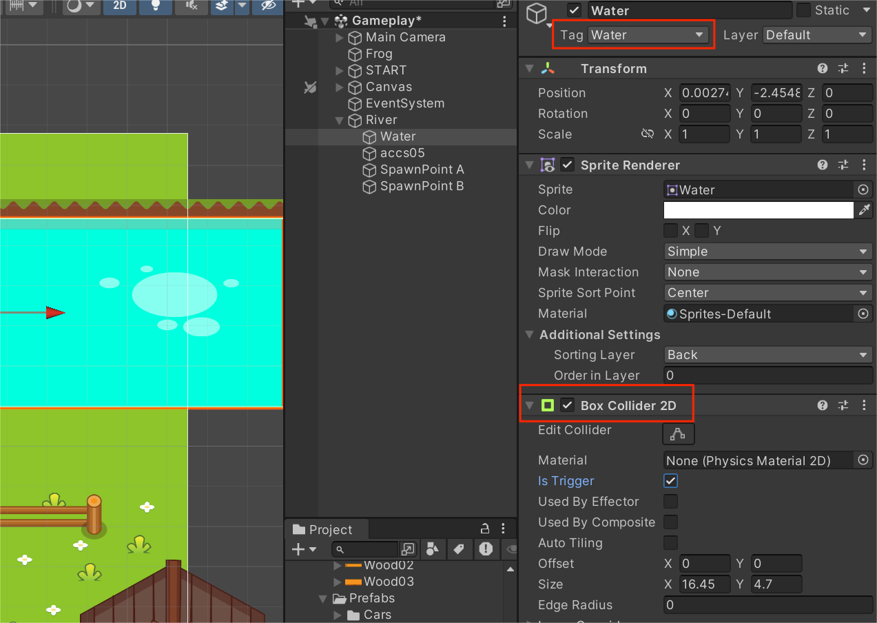

接下来去Forg的脚本里新增判断

河流的区域是一整块，要做的是实现青蛙同时跳到河和木板的Trigger时，不会结束游戏，以青蛙的锚点为参考点，锚点在Frog中心，锚点与木板接触了就能跟着木板走

要用到unity一个新的内置方法

这个方法通过一直发射射线来检测前方有什么物体，并把所有前方物体存在一个RaycastHit2D[]数组里，并且不占用内存

我们先创建数组

数组要初始化，我们这里只需要通过射线判断前方有Wood或Water，故



大小初始化为2

Physics2D便是unity自带方法

RaycastNonAlloc()就是发射简单射线且不占用内存

参数分别是：

(射线发射的起始点，发射方向，探测到的物体存储位置)

发射起始点是青蛙脚下往上0.1增加容错

（Vector3.up = (0,1,0)）

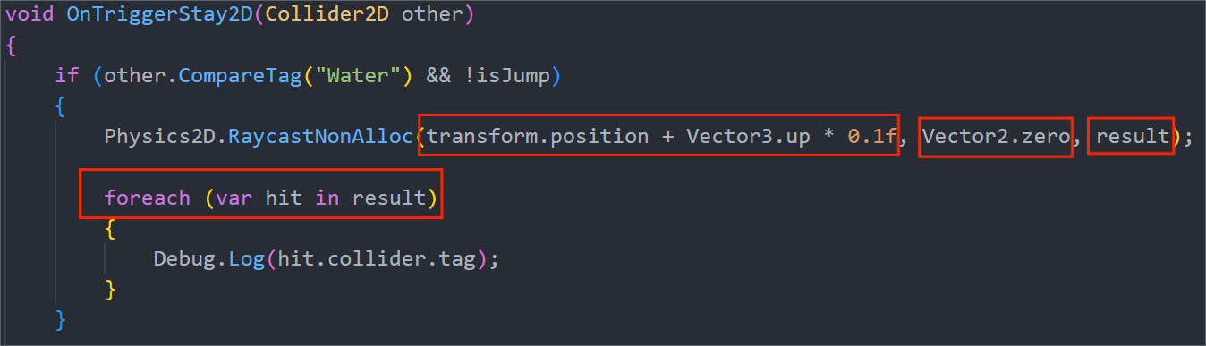

foreach是遍历方法，在result里获取hit的信息

此时便可以检测青蛙脚下Wood和Water的存在情况

接下来完成青蛙跟随木板以及在水中游戏结束的部分

青蛙跟随木板最简单的方法就是将青蛙作为木板的子物体

hit.Collider意思是射线射到的hit的碰撞体

红1：临时变量，用来实现游戏结束的判断

红2：如果hit没有检测到碰撞体(可能是背景)，就继续遍历

红3：将青蛙的parent父物体设置为hit碰到的Wood

红4：如果青蛙在水里，并且没跳，就游戏结束

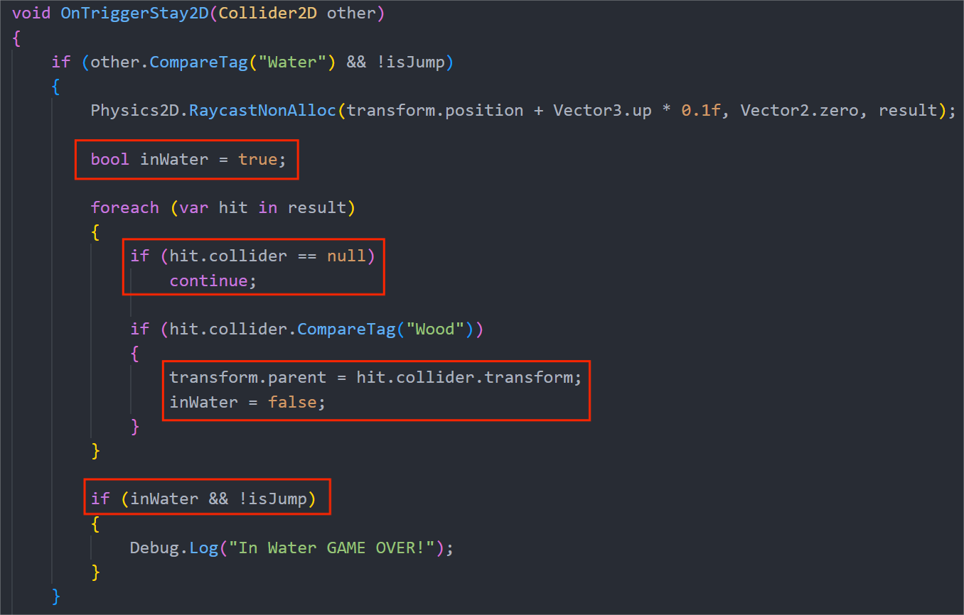

在青蛙起跳的第一帧，就解除所有青蛙的父物体，让青蛙可以自己移动

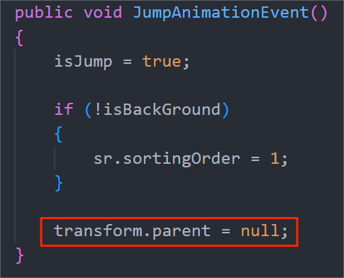

Ps：后来不知道为啥多了个Bug，青蛙站在木板上还是会判定为In the Water gaemover，经检查是

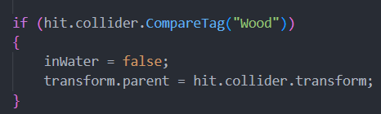

这里会漏检查，导致inWater不是一直为false

询问GPT后，加了一段判断

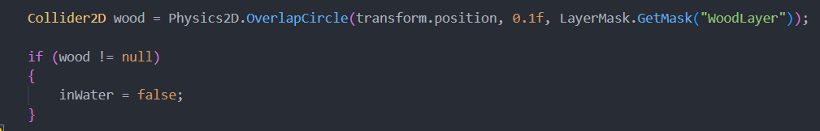

Physics2D.OverlapCircle是一个unity的方法，用来检测一个圆形区域里是否有碰撞体

参数为（圆心位置，半径，检测的图层）

这里给每个木块的Layer都新增为了”WoodLayer”

然后bug就莫名其妙被解决了-_-

## ⑭无限随机生成地图

地图的随机生成其实和随机生成汽车和木板差不多，也需要生成点

把这个作为初始场景，离开初始场景后，开始随机生成环境

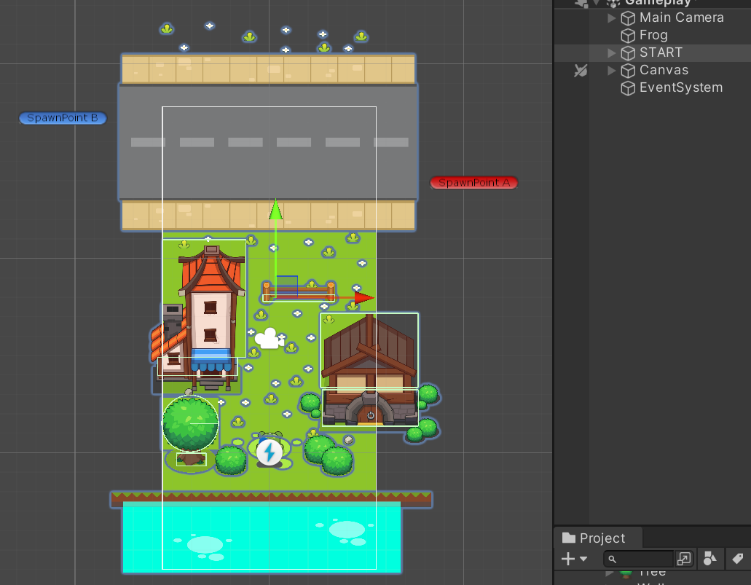

新建Terrain Manager的GameObject，再新建同名的脚本，并挂载

同样在脚本创建列表，并添加所有地形预制体

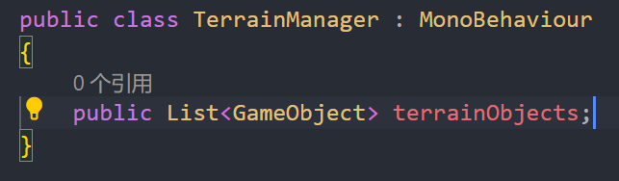

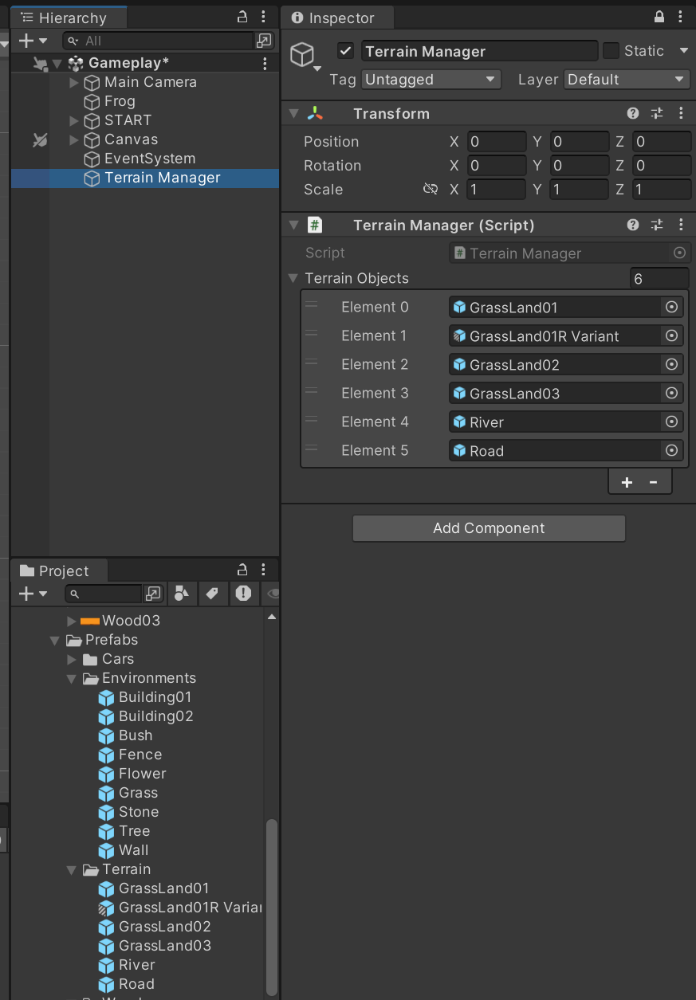

写下和Spawner脚本里几乎一样的随机生成代码

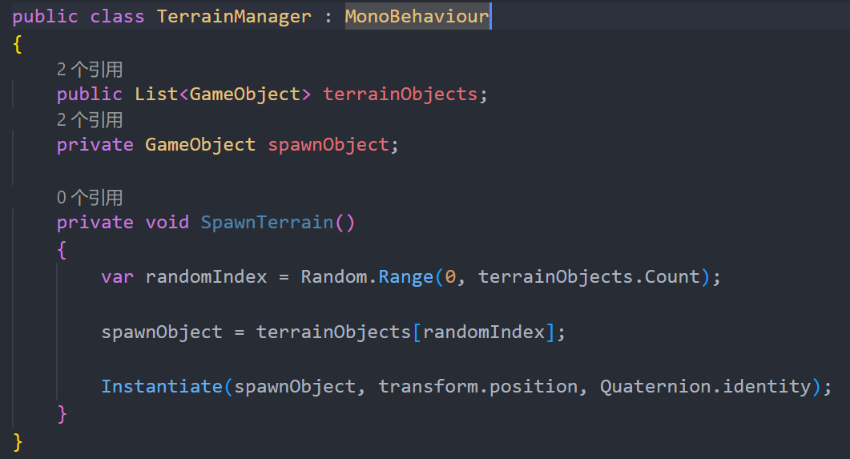

我们希望当脚本挂载的东西位置与摄像机位置的差值小于一定值的时候，生成地形

每次跳起后，检测一次

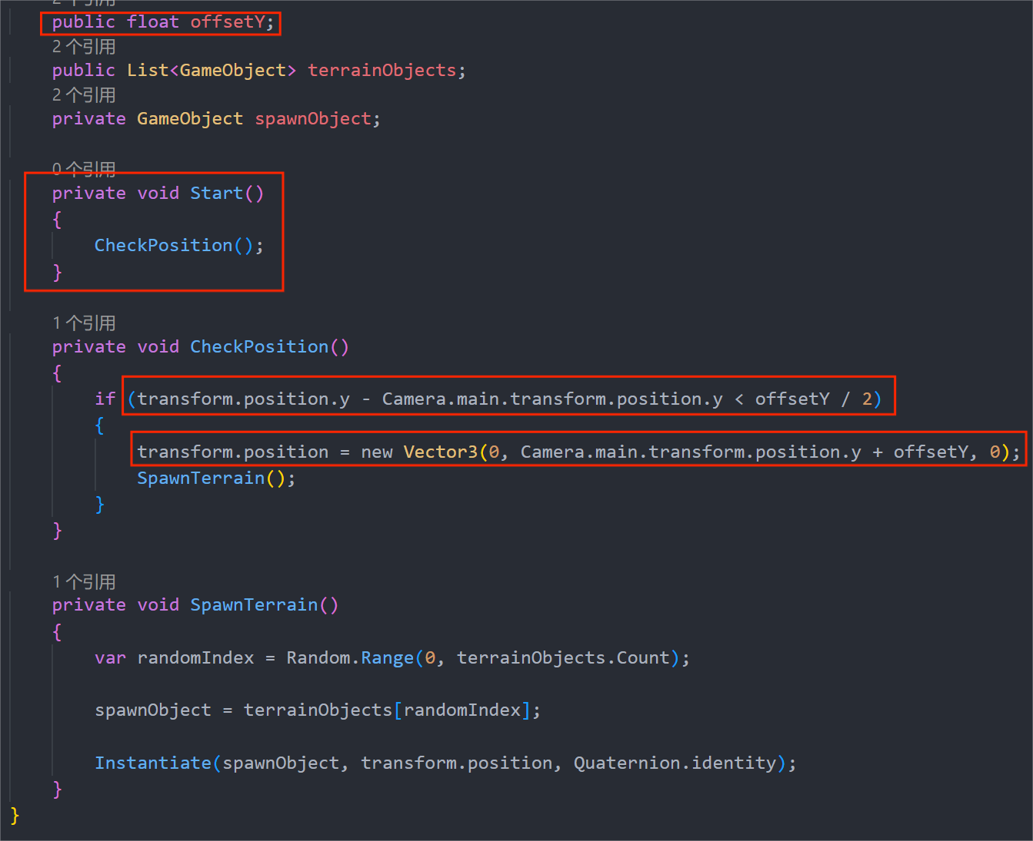

这里的逻辑是

当脚本的位置减去摄像头位置(y)的差值，小于offsetY(会测试调整找到最合适的)的一半(为了提前生成)，就让脚本的位置变成摄像头位置加上offsetY(Y)，并且随后执行一起SpawnTerrain()，随机生成地形

比如游戏开始，就满足了if的条件，因为脚本初始位置为(0,0,0)，摄像头初始位置在青蛙身上

这里是测试，所以只在Start()里执行了一次

实际上我们希望青蛙每跳一次的时候，判断一次TerrainManager的位置

所以要在Frog挂载的脚本里的动画事件里，运行CheckPosition

这里把CheckPosition变为public，再在Frog脚本里新建类

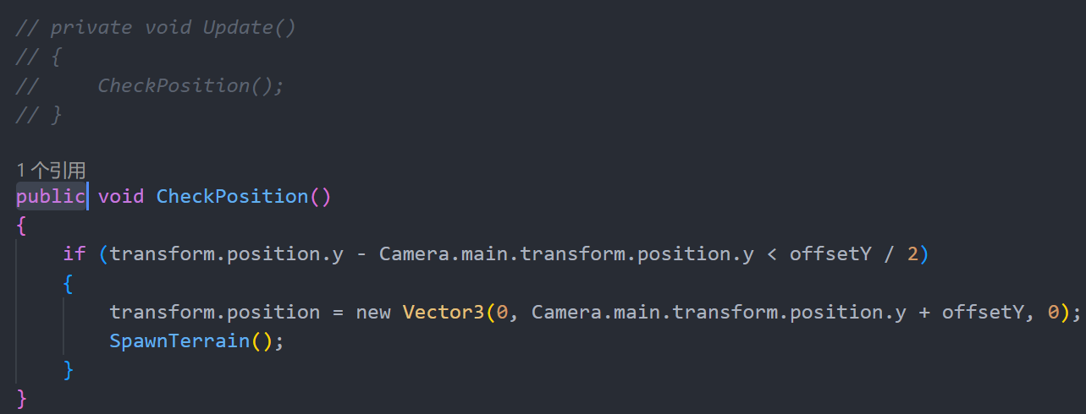

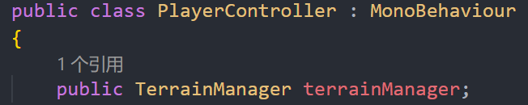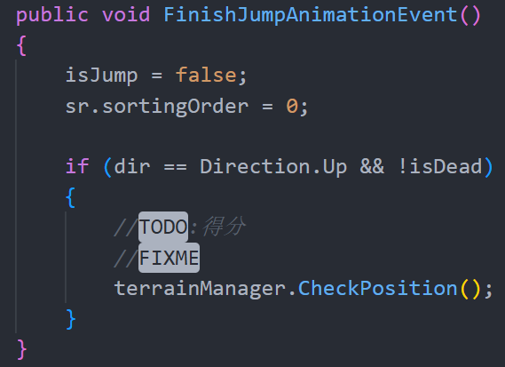

这种一个类直接引用另一个类叫做耦合，尽量避免，这里暂时这样写，以后会改

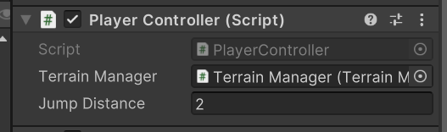

将Terrain Manager脚本拖拽到Frog的Player Controller上

接下来便可以随机生成地图了

但是我们不希望随机生成两个一样的挨在一起的模块，所以添加判断

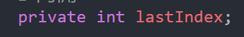

记录上一次的下标

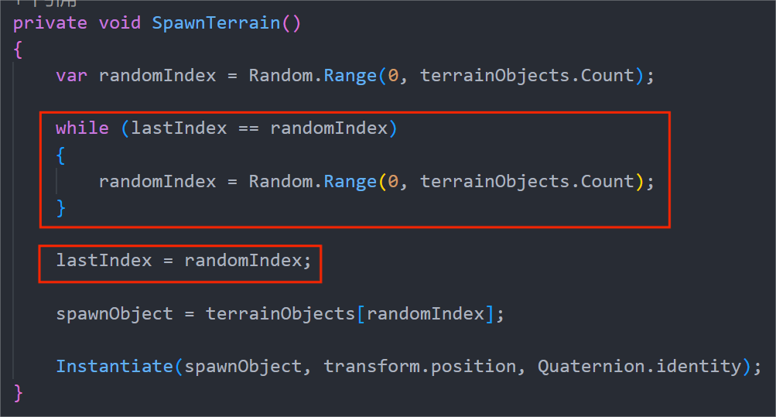

当要循环满足“直到xxx”时，用while循环

直到括号里的条件不满足后，结束循环，并更新lastIndex

## ⑮修改预制体整体移动坐标的方法

将Scene调整为Pivot模式

新建down的GamePbject，坐标归零，加一个颜色标记，方便查看

同样再新建一个up作为长度参考，x坐标归0

将要调整的预制体整体全部解包

将解包后的子物体全部拖拽到down下，作为其子物体

此时down便是整个预制体的移动坐标

改名down

重新保存预制体

## (⑯)新的精准的随机生成逻辑

CheckPosition是不变的，新场景始终会根据这个逻辑在镜头外生成

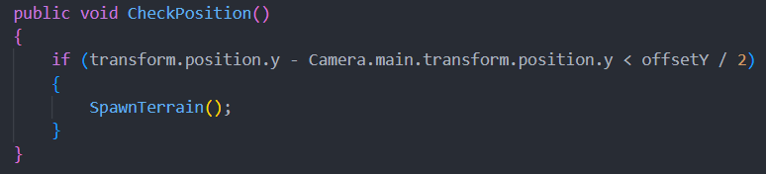

新的生成逻辑要求所有预制体地形的移动坐标点都在预制体最底部，修改方法参考⑮

逻辑是，每个预制体地形的y长度都为2的倍数，所以生成新地形的时候，读取上次地形的长度，生成这次的地形，保证地形连续，且跳跃都在可控的点上

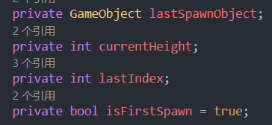

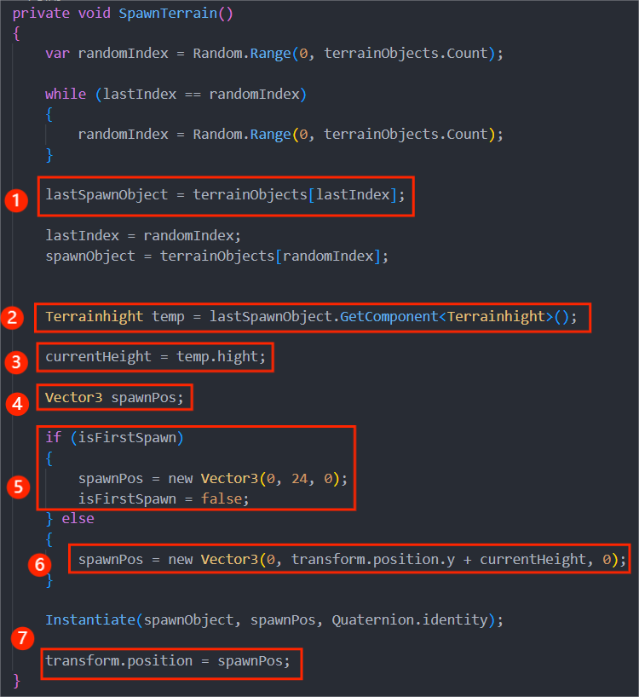

红1：保存上次新建的地形预制体

红2：我们为每个地形预制体添加了Terrainhight脚本，目的只有记录其长度hight

这里调取脚本

红3：用currenHeight记录上个地形预制体的长度数据

红4：生成点位置

红5：让第一次生成在0，24，0上，因为START的长度是24

红6：在叠加上个地形预制体长度的地方生成新的地形预制体

红7：生成点上移到新生成地形预制体的底部

**Version1.4/1.5 9.14/9.15**

## ⑰制作分数系统

我们要记录单步分数，以及长跳的两倍分数，所以要新增一个public设定单步分数，一个private记录总分

Header()是一个特殊分层标识

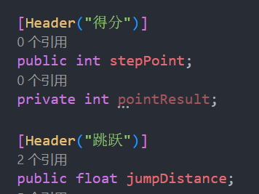

Header效果：

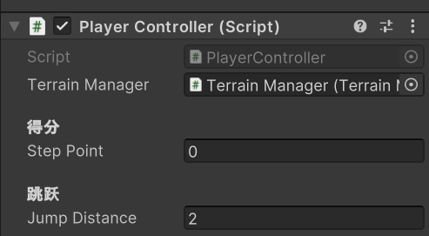

在Jump和LongJump里写

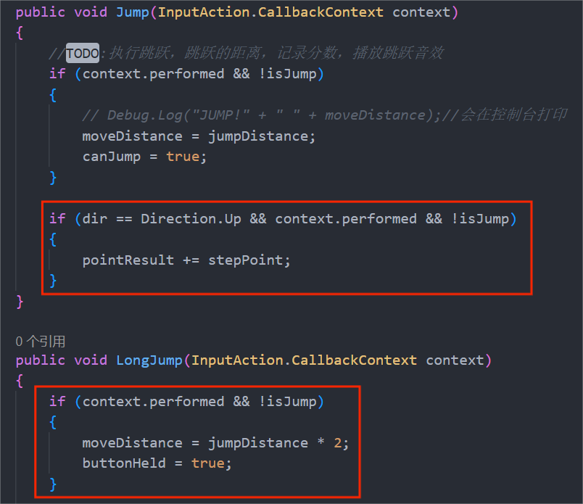

这里要注意，要满足向前跳才能加分

接下来制作UI

新建幕布Canvas，以及其下新建text

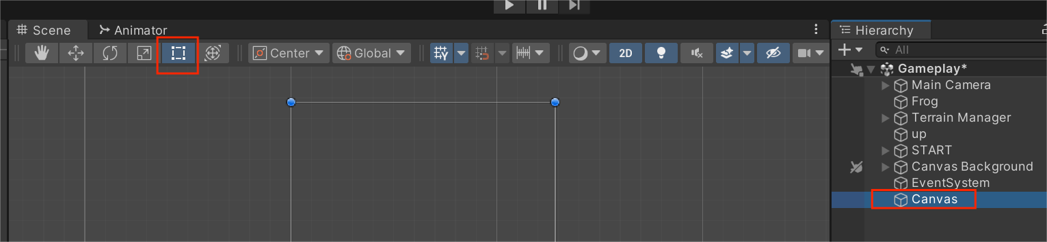

Ps：要把这个玩意儿开着

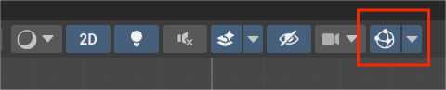

通过右红框来选择基准点，即左红框的十字标志

所有缩放都会以基准点为锚点

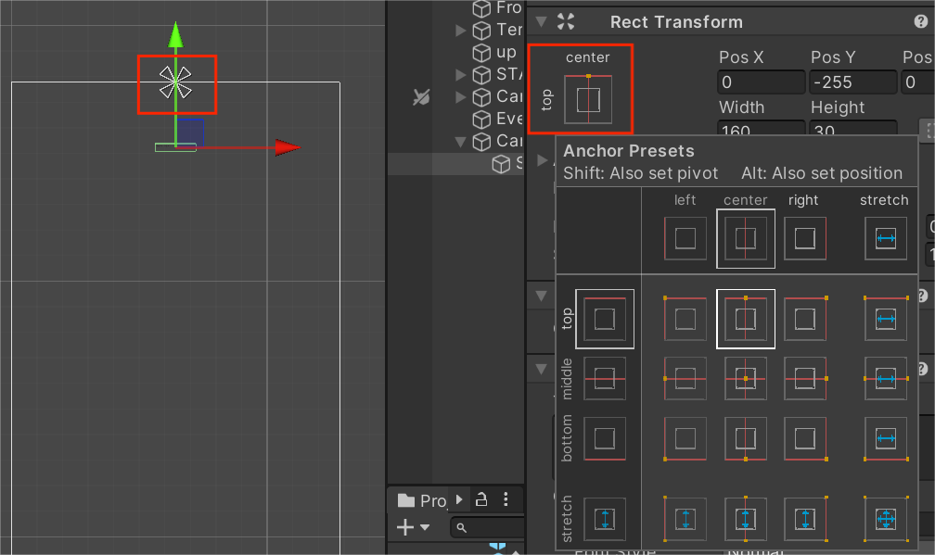

注意，字体大小是受绿色字体框大小决定的，字体变大消失，就是字体框小了

这里添加了Shadow组件，可以让字体有阴影立体效果

效果强度通过Effect Distance修改

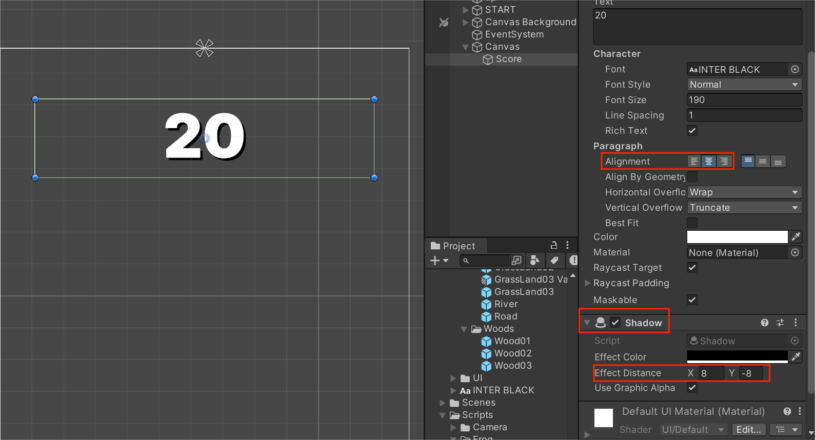

接下来要做的就是，通过代码获得text的组件，并修改文本分数

脚本文件夹新建UI，再新建UIManager，并挂载到Canvas上

要引入UnityEngine.UI，方可创建Text类型

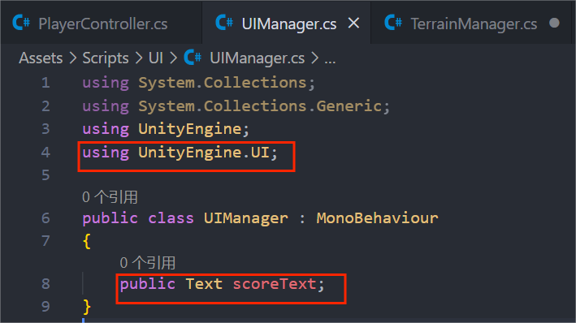

把Score拖到scoreText，便可读取修改文本

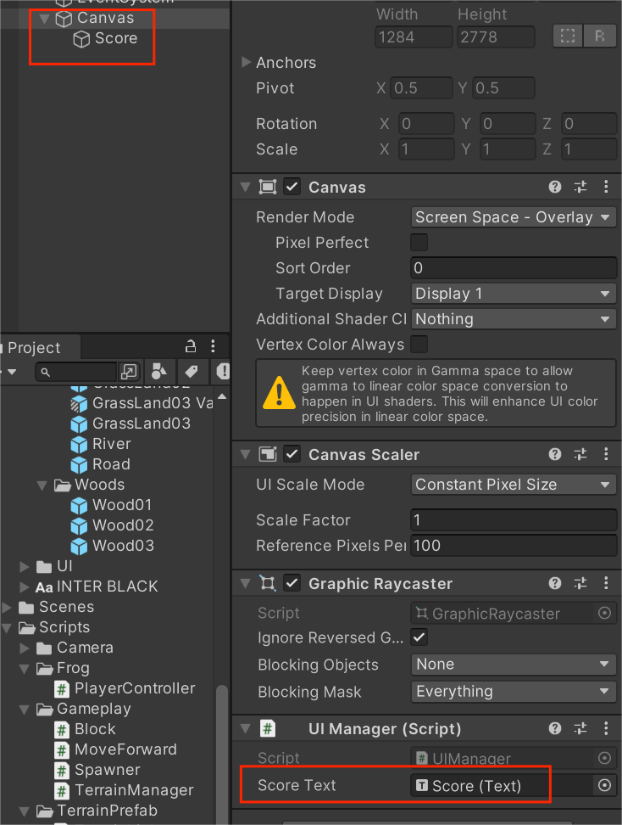

试用案例：让游戏开始时，显示00

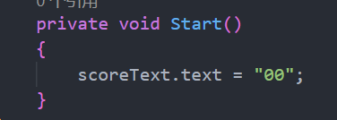

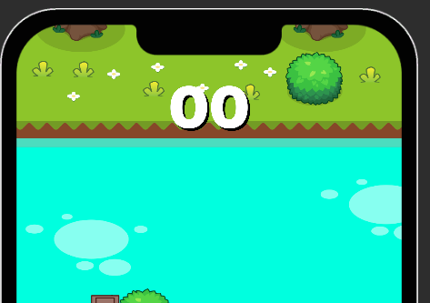

接下来要做的是来解决类之间的过度耦合问题

脚本里新建文件夹Utilities，再创建脚本EventHandler(事件管理器)

Action的GetPointEvent存储所有信件

CallGetPointEvent既是触发方的触发方式，也是从GetPointEvent里最终读取信件的人

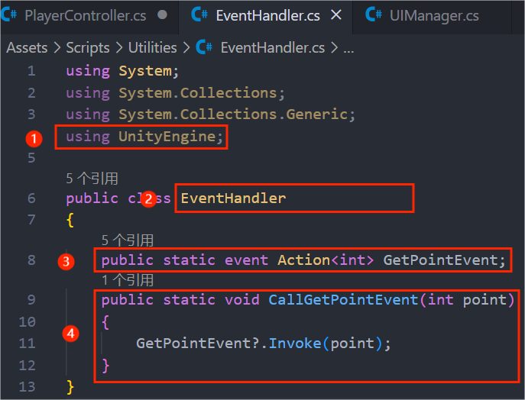

红1：固定引用

红2：由于EventHandler不需要被挂载，所以不需要加MonoBehaviour

红3：GetPointEvent，存放邮件(方法)的地方

红4：触发/读取邮件(方法)的方法

触发的位置，动画结束的地方，广播

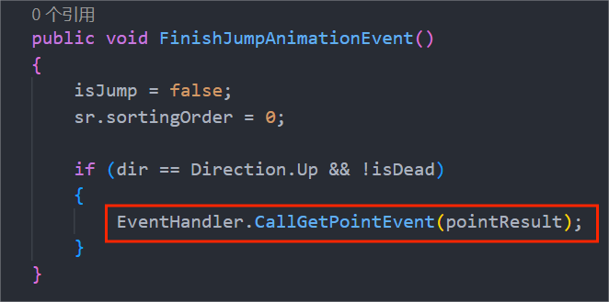

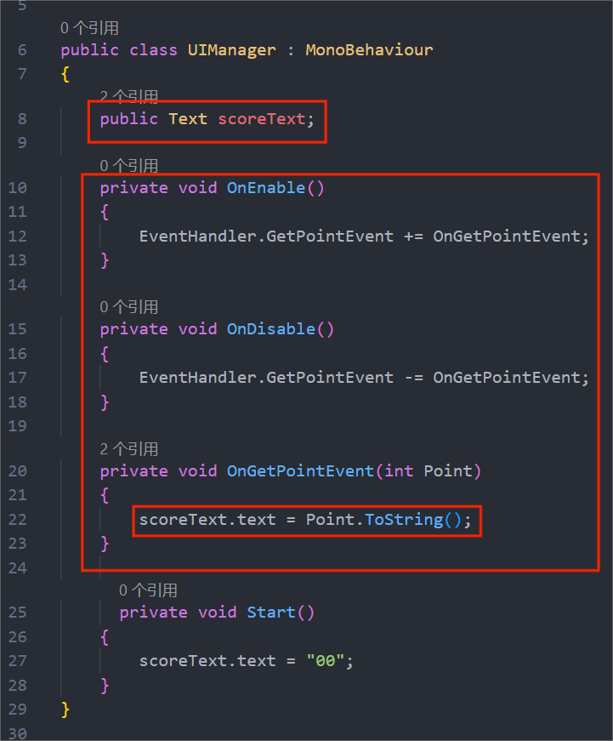

OnEnable()里，+=的方法就是存在邮局里的信件，这些信件会在CallGetPointEvent触发的时候被拿出来读取（实现）

在游戏一开始，UI的GameObject（幕布Canvas）会被创建，此时挂载在UI类里的UIManager脚本中，修改分数的方法就已经通过OnEnable()条件的满足，被存到邮局了，OnEnable()执行了一次

此后每次CallGetPointEvent的时候，实现的是去邮局()里翻阅ui类已经提交的信件并实现一次，TerrainManager也是同理

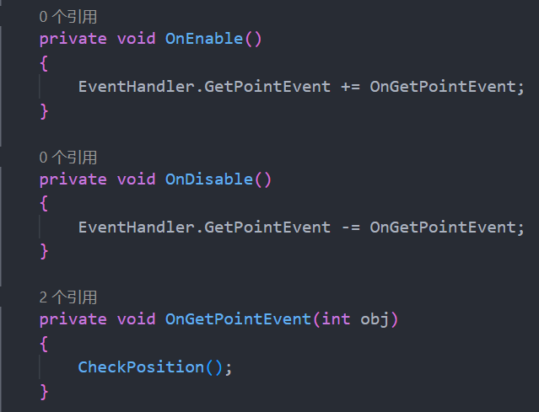

避免耦合，指的就是CallGetPointEvent所在的类，即完成触发的类，不需要知道也不会知道是哪些其他类里的函数被使用了，但是究竟哪些类的哪些方法会在Call的时候实现，是我们确定的，即写了OnEnable的那些类的OnGetPointEvent方法

就好似动画事件和按键事件，PlayerController只是负责触发，功能的实现还是在其他类里各自实现，所以可以避免耦合

**Version1.6 9.16**

## ⑱游戏结束机制

Canvas里新建UI--Panel

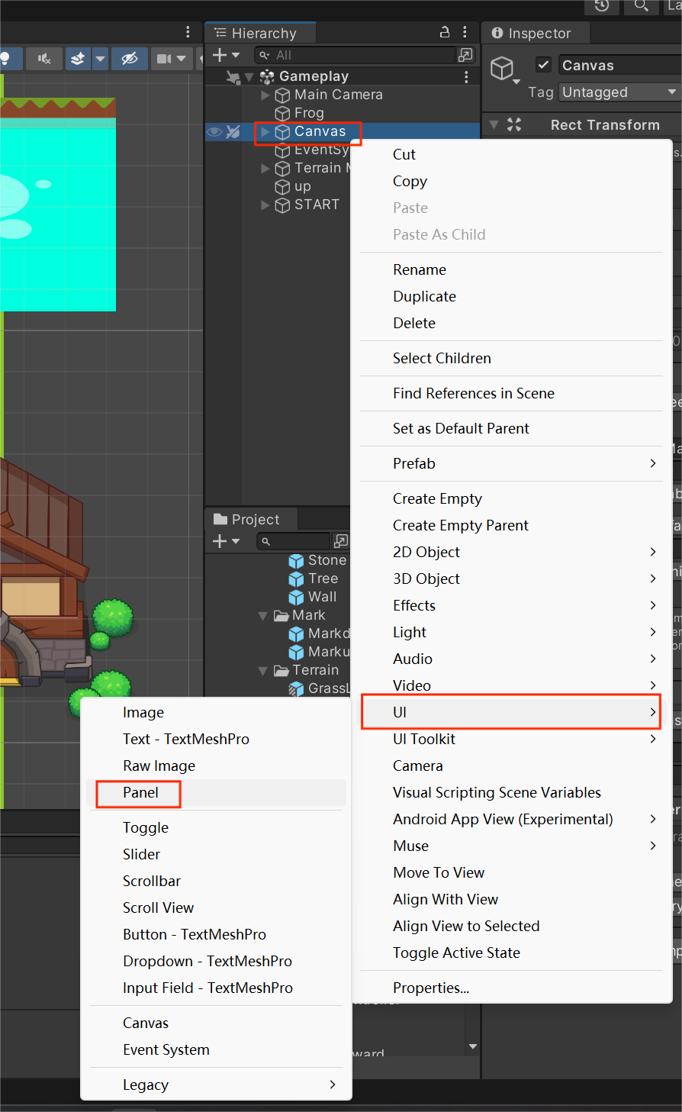

调整窗口大小，修改透明度和颜色

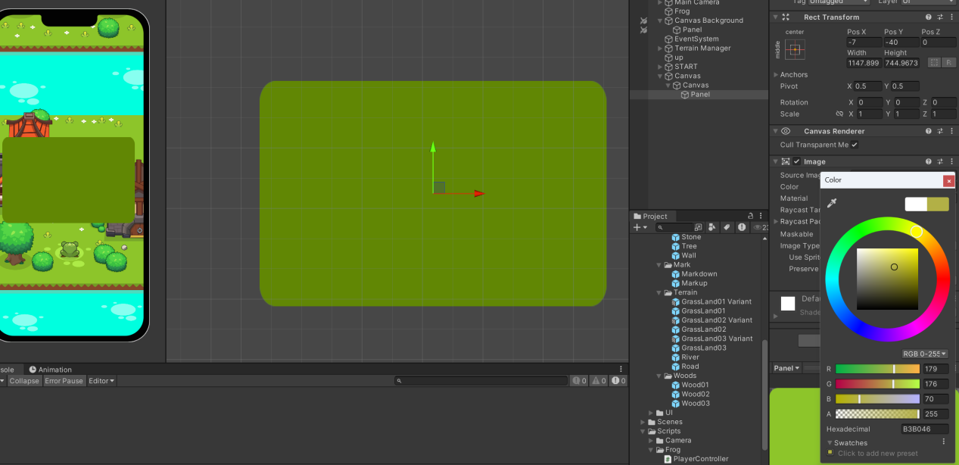

为Panel新增文本

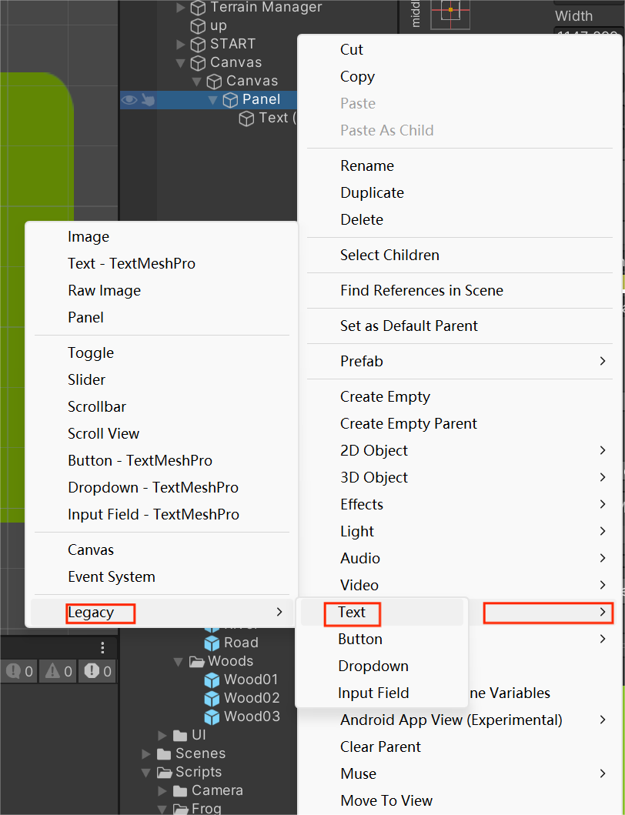

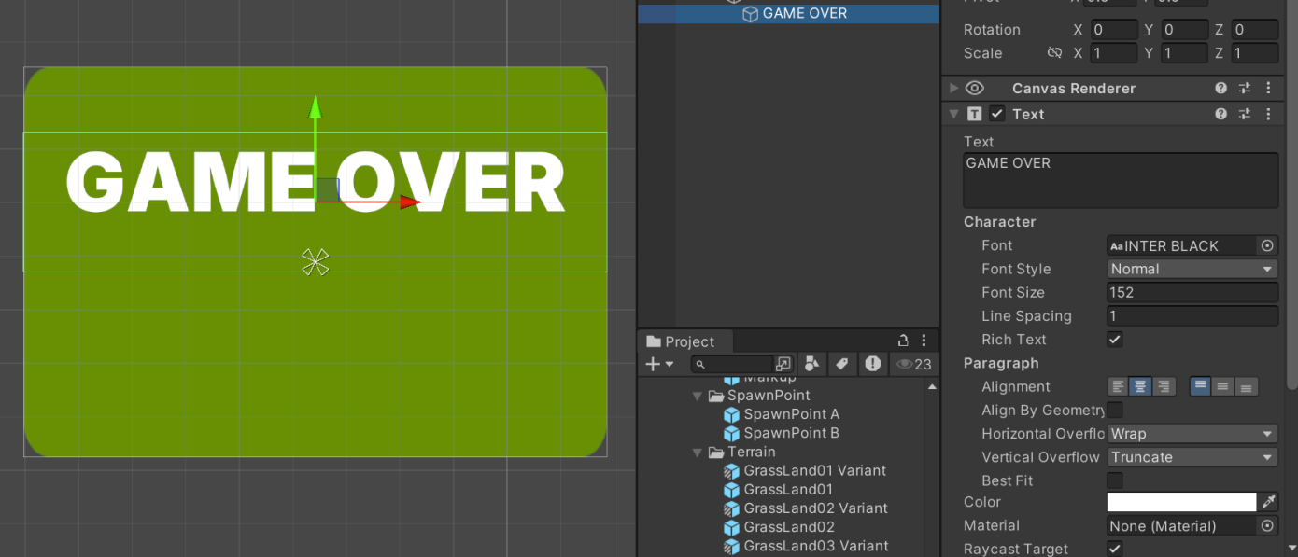

接下来为界面下方添加按钮Button

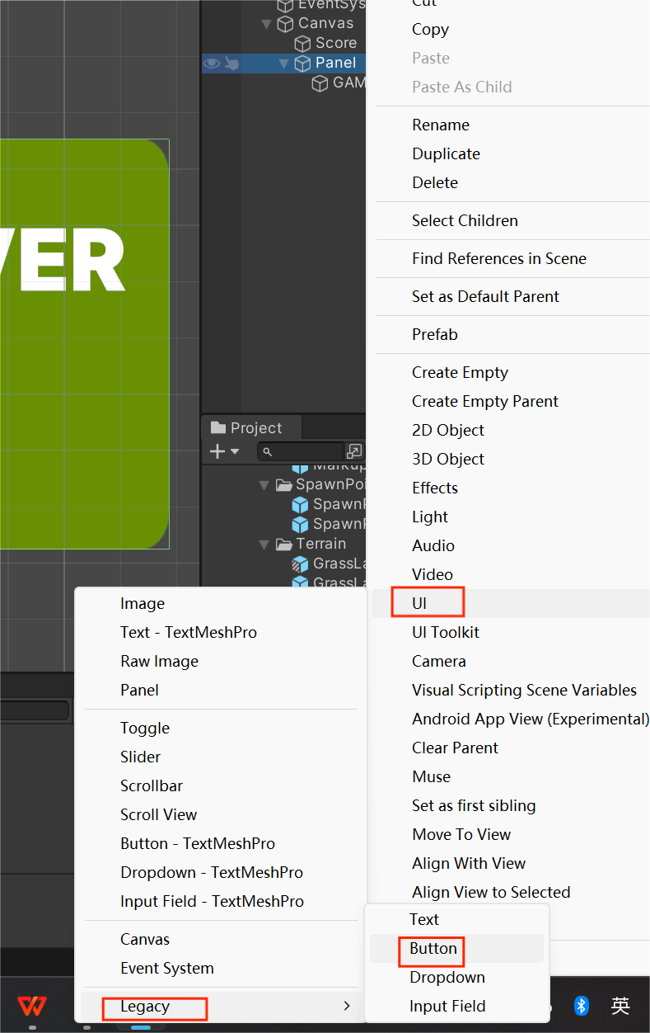

删掉新建Button下的Test

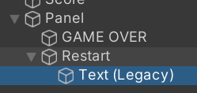

添加图片，点击Set Native Size会还原图片原始尺寸

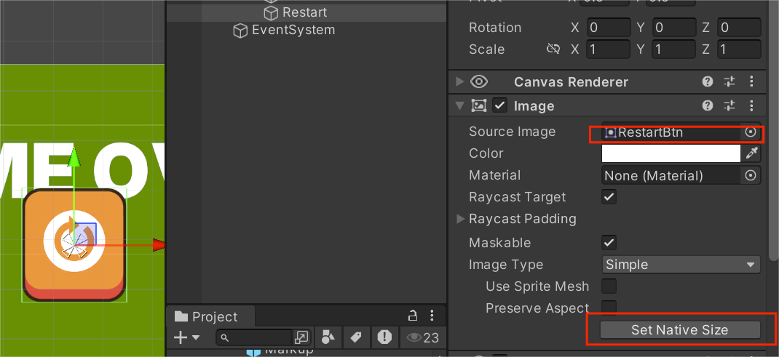

也可以为按钮和整个Panel增加Shadow阴影

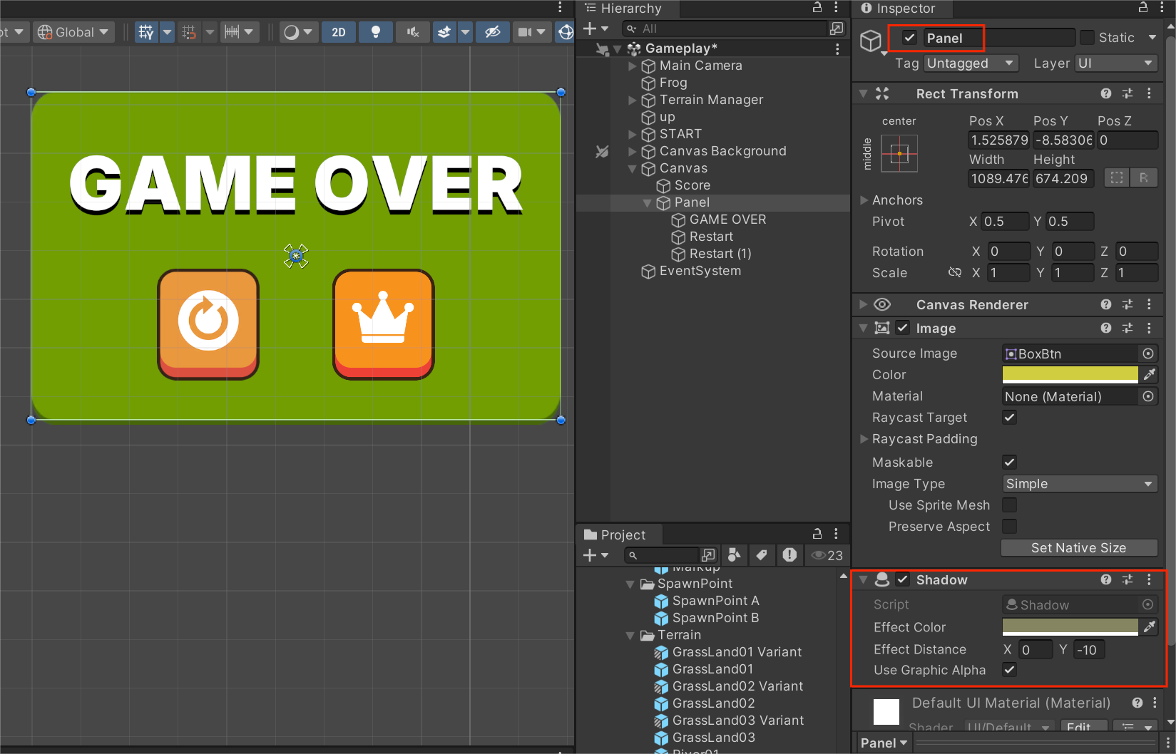

此外，我们希望游戏结束的时候，通过右上红框来显示这个UI（通过UIManager控制）

接下来实现UIManager脚本

老样子，引用 + 拖拽

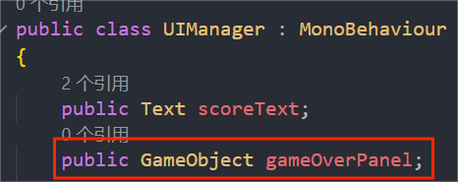

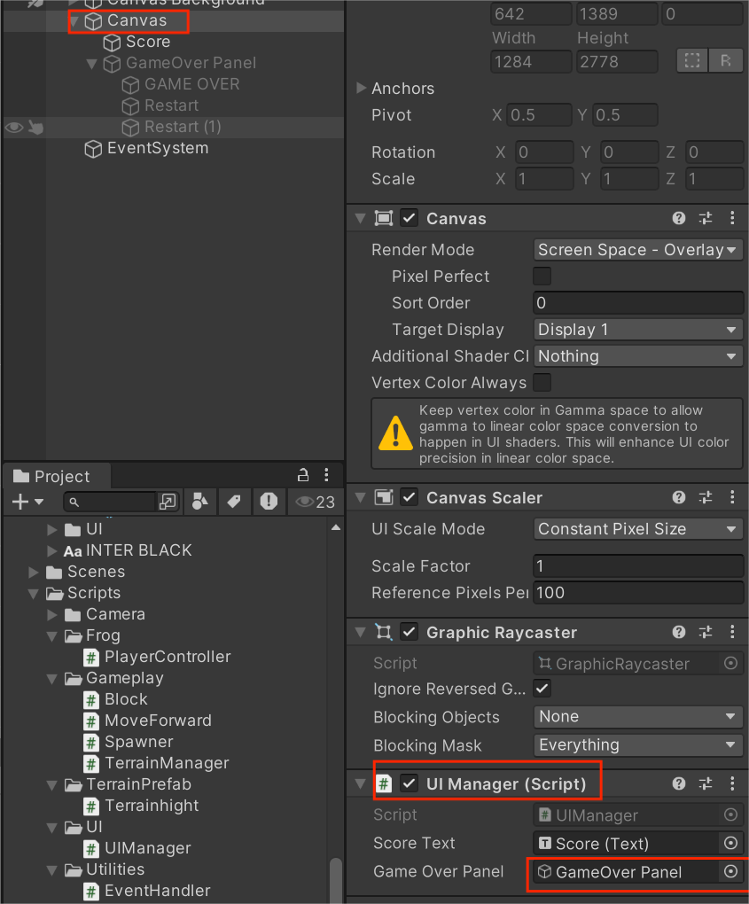

在监测Trigger碰撞的方法里，通过查看isDead的状态，用上一节学的方法，广播通知其他类，比如UI，显示死亡后UI，让游戏结束暂停等

邮局里创建新的事件，老一套

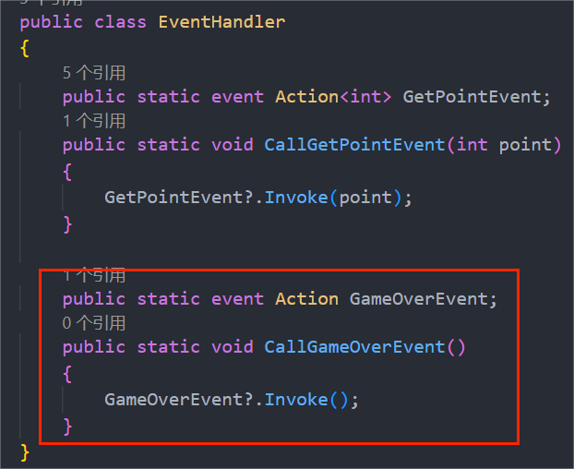

在TriggerStay2D()里，广播喊一声--游戏结束了！

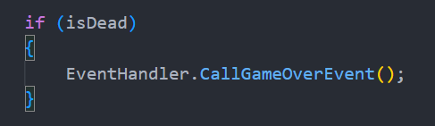

UIManager里新增信件，书写信件内容(OnGameOverEvent)

内容是把gameOverPanel打开（即Inspector上面的小勾）

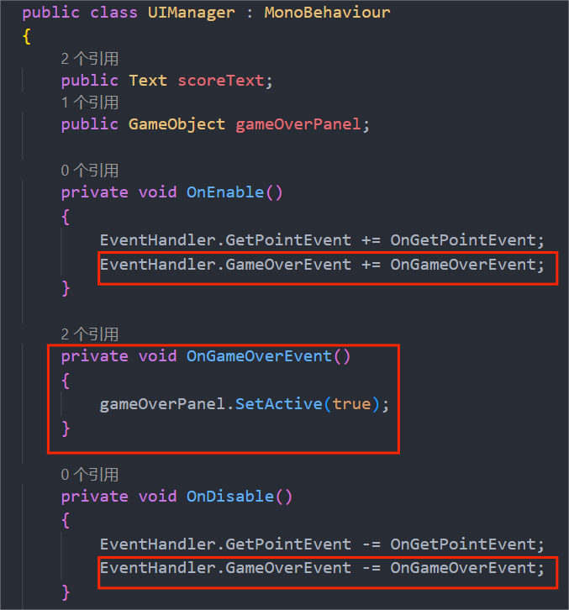

接下来让游戏结束后，时间暂停

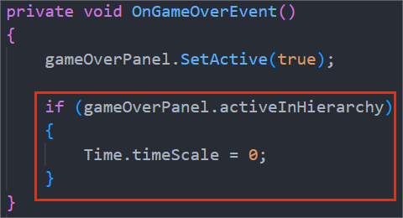

如果游戏结束UI存在在Hierarchy里，即打勾了，就暂停游戏

暂停游戏是固定写法

接下来设置Restart按钮的功能

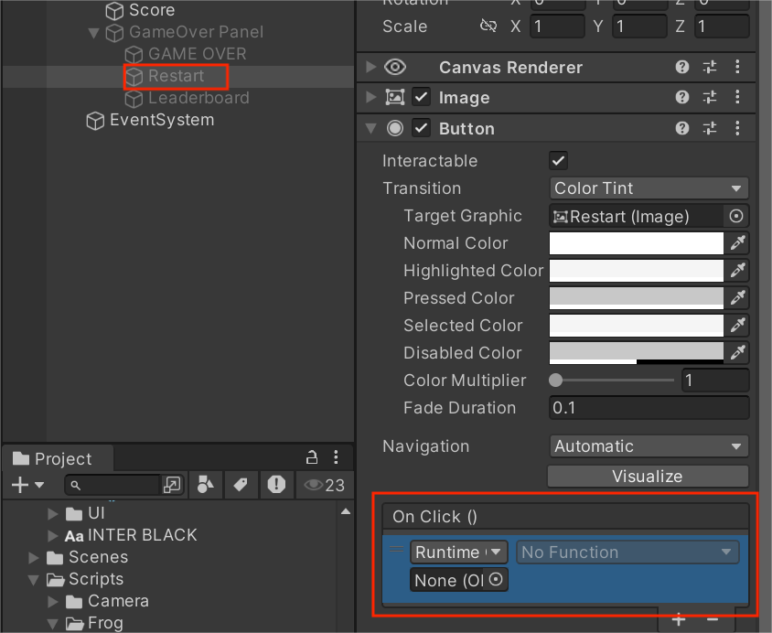

自带的On Click()组件，点击后触发xx GameObject里的xx方法

我们要实现重新加载游戏

在UIManager里引入Unity 的场景管理器类



新增一个函数

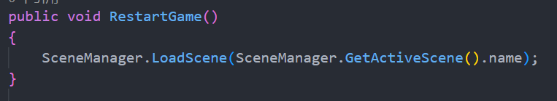

LoadScene()就是读取某个场景

Ps：场景不是物体，我们这个项目就一个场景叫Gameplay

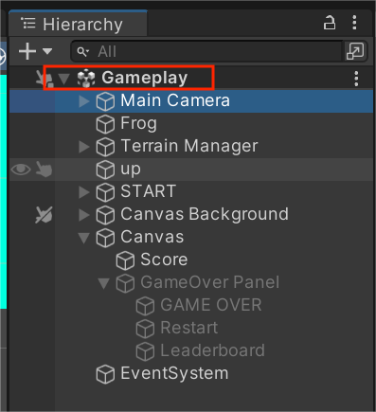

这里就是加载Gameplay的意思

现在尝试的话，点击Restart按钮，会重新加载，但是不能动，因为前面把时间流逝改成0了

这里回想到OnEnable()，物体启动的时候会加载一次，所以把恢复时间流速的代码放到这里

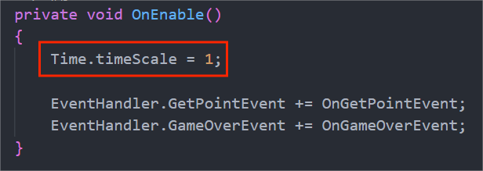

接下来还剩一个细节，GAMEOVER时，会暂停时间，但是输入系统依然在线，我们让青蛙左右跳的时候，由于青蛙的图片翻转，会有穿帮，故GAMEOVER时，同时禁掉输入系统

在PlayController里写，先获取新输入系统组件，并获得



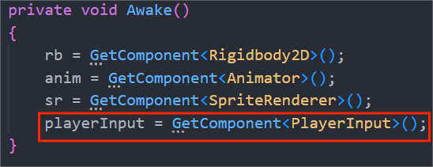

写这样一个方法用来关闭

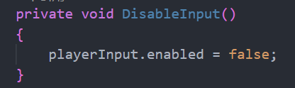

放到Update()里判断并执行

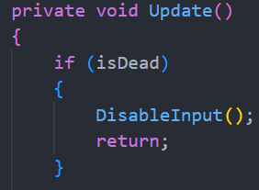

要注意后面加return，中止之后的程序，不然死了还在跳

**Version1.7 9.16**

## ⑲创建游戏主界面

创建新的Scenes，取名Title

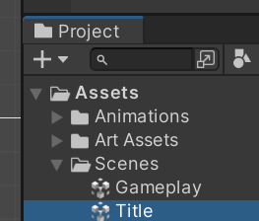

新建一个Panel，用来放主界面

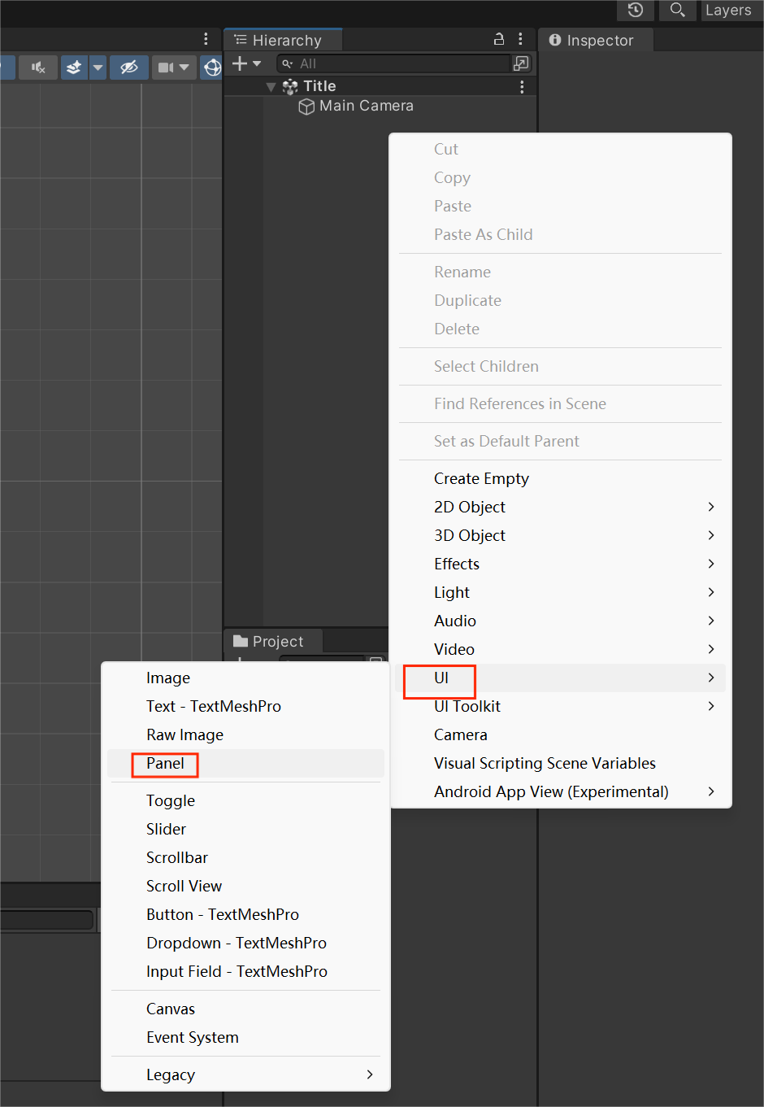

Canvas模式设置为Camera

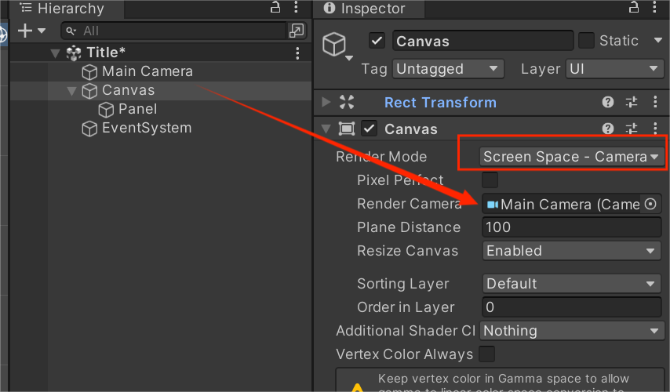

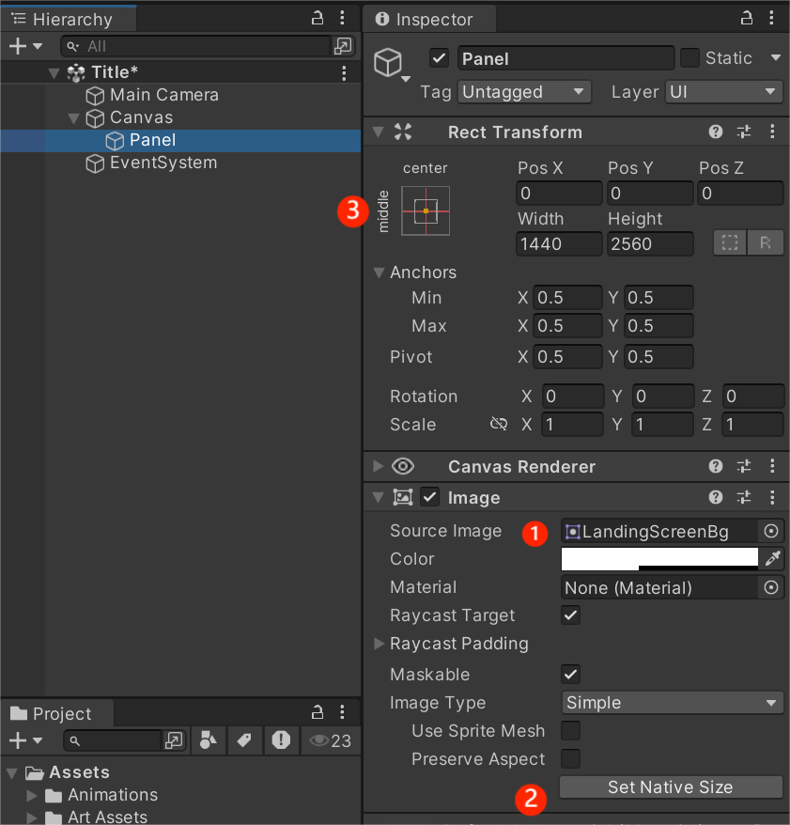

选择投射主界面图片

切换成原始大小

界面居中于摄像头

但此时画面不会铺满整个屏幕，上下左右可能会有空白

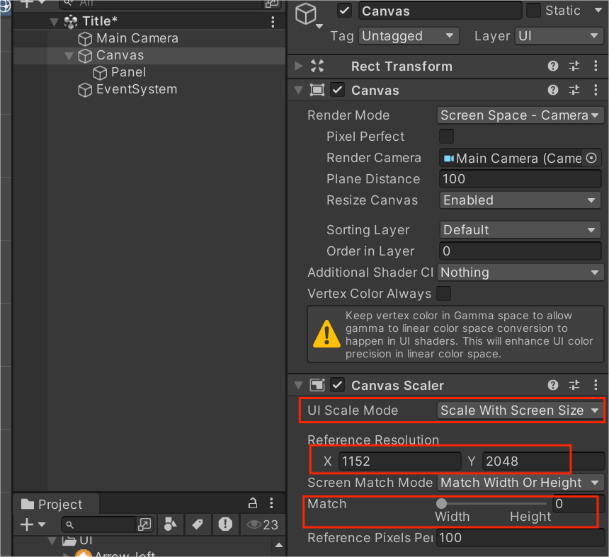

切换Canvas Scaler的模式为第二个

然后输入背景图的尺寸，便可以贴合

最下面滑块的意思是按照宽度还是高度去贴合，推荐选择0.5来适合所有手机

接下来创建主界面其他图像

在Panel下创建两个UI的image，调整位置大小

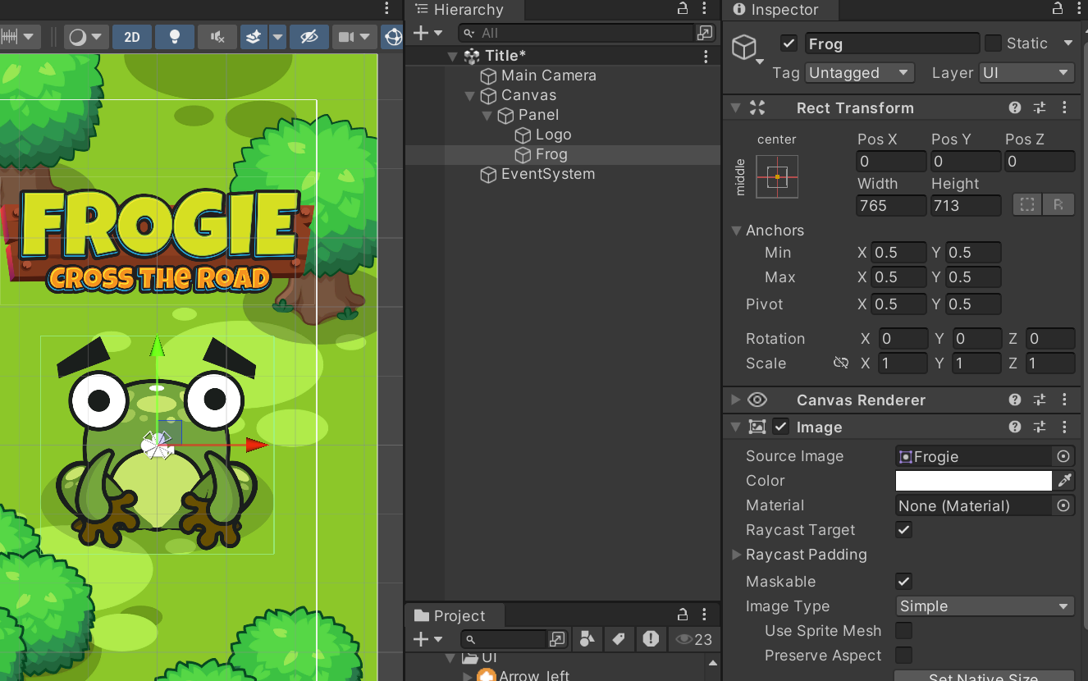

接下来创建开始游戏的Button以及文本

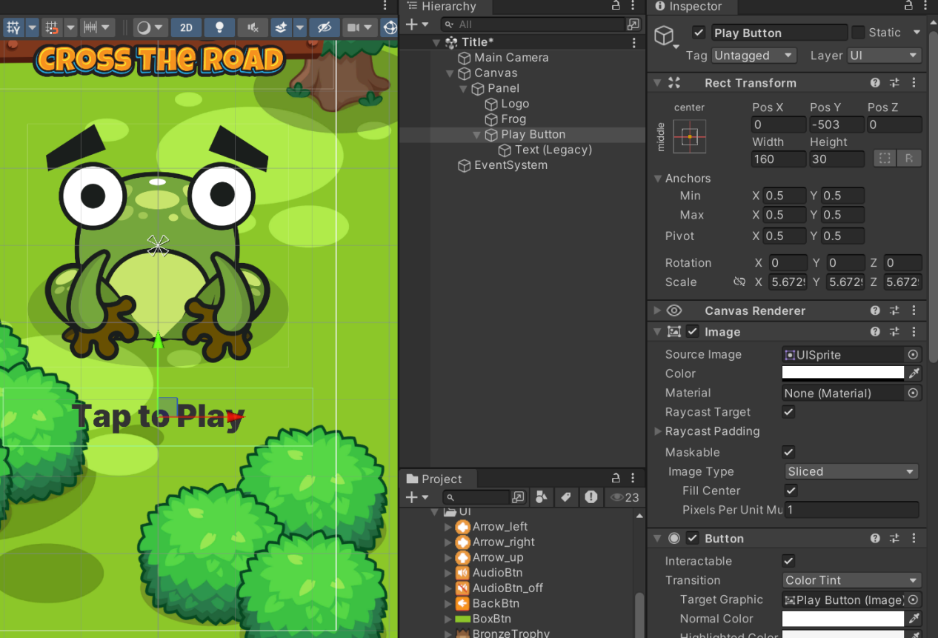

注意这里Button的大小和Button下的Text大小是单独的，调整的时候，调整Button大小会同时调整Button区域以及字体大小，但调整Text只调整文字大小

为Text添加一个描边组件——outline

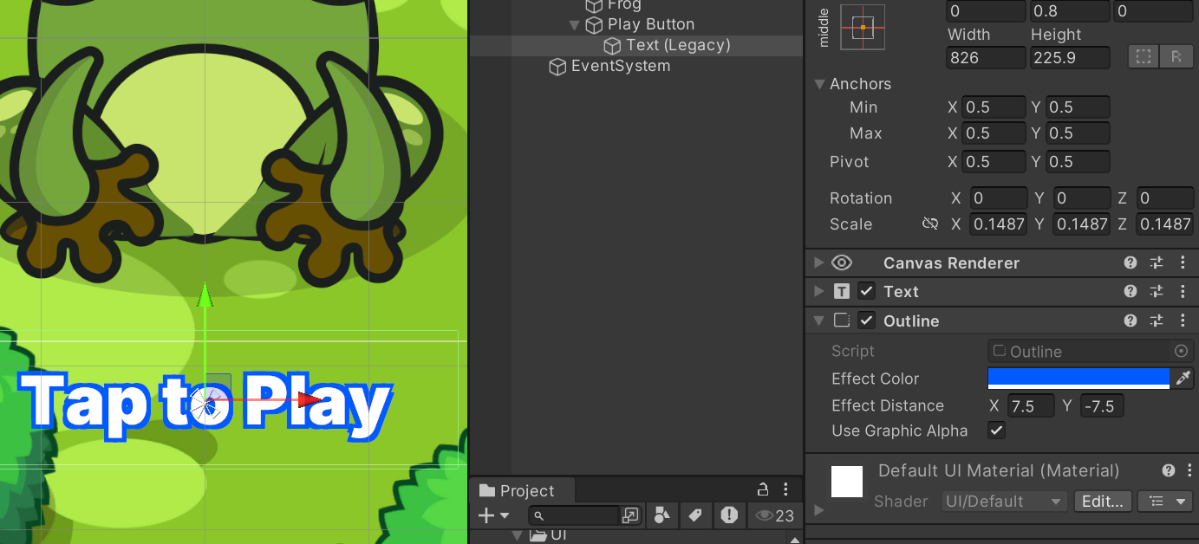

接下来为Button的文字添加动画

为Button添加Animator组件，新增Animator Controller，还有Animation

在Animation里，Button的Scale右边有个锁，如果锁上，那xyz会同步变化，这里Animation点击录制，并右键Scale，添加关键帧，就会记录下这一时刻的xyz，我们在开头和结尾添加正常的xyz，中间添加变大后的xyz

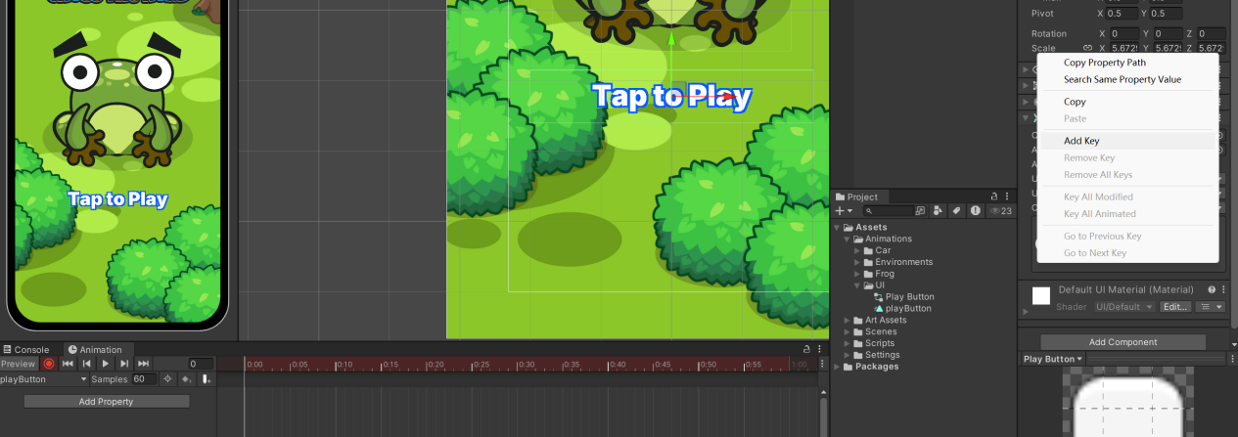

此后便有放大缩小效果了

接下来实现按下Button跳转到游戏场景

方法是用函数来触发Button的On Click()完成功能

之前是用On Click()来触发函数

逻辑是写一个脚本挂载在Button上，脚本里两个函数，一个函数完成切换游戏场景，另一个函数实现当按下Button时，执行第一个函数

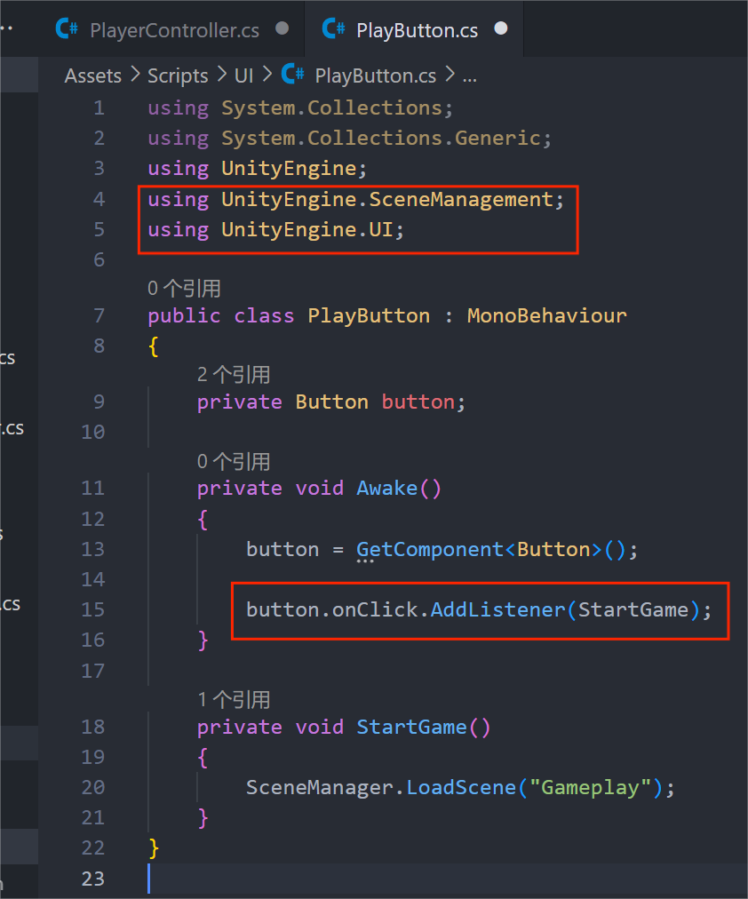

AddListener就是添加监听，按下后就执行StartGame

接下来实现界面间切换的渐入渐出效果

逻辑是新增脚本TransationManager

新增Panel，覆盖全屏

通过脚本来修改新增Panel的Alpha值

我们希望Canvas是新的，所以重命名主界面Canvas

再新建Fade Canvas

由于我们的Canvas默认模式第一个是填满整个屏幕，把这个Panel调整为全黑，会有边框没盖住，这里在图形里选择Square就可以了

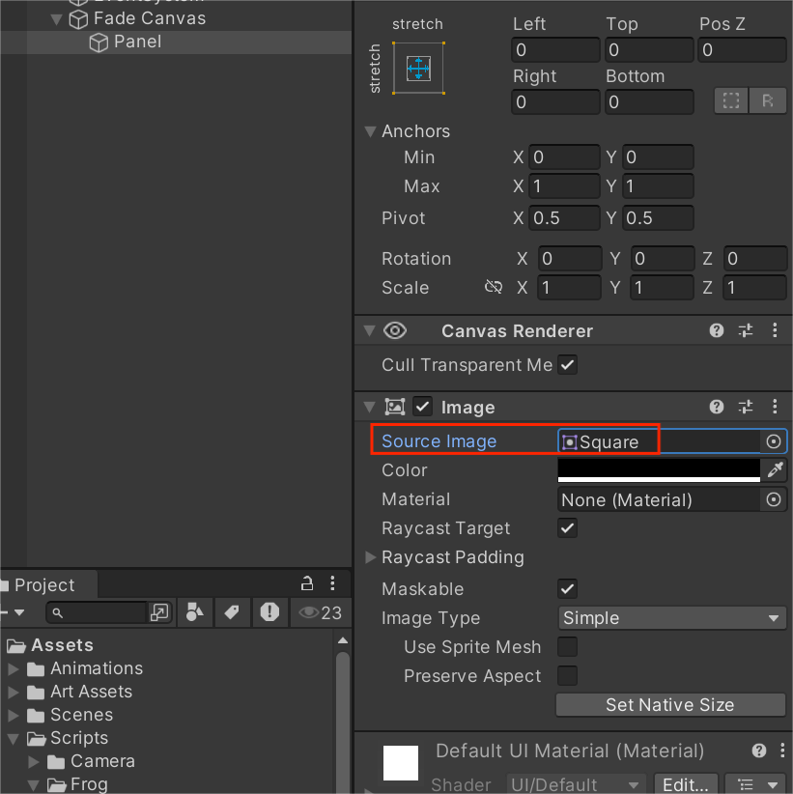

我们的方法是修改这个Panel的Alpha值来实现渐变，但直接用脚本的话，需要嵌套很多层，Fade Canvas -- Panel -- Image -- Color -- Alpha值

这里给Fade Canvas添加一个脚本，来直接控制Alpha值

这个Canvas Group作用是把Fade Canvas的所有子物体当成一个整体，调整Alpha值

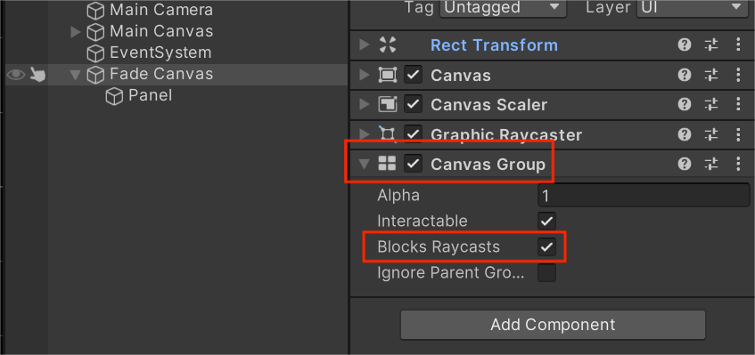

这里Blocks Raycasts的作用是屏蔽输入信息

后续我们会通过脚本控制这个选项，让Alpha为1时，屏蔽输入，为0时，允许输入

这里脚本里会用到一个协程方法，本质是迭代器，协程内部是有执行顺序的，便可以实现诸如先让屏幕变黑，再切换场景，再点亮屏幕

协程方法的意义，我们要知道普通函数的执行是在一帧内瞬间完成的，全部完成才会执行下一帧，但是协程方法的执行是以帧为单位，一帧执行一次

比如方法里有个while函数，退出条件是x+=一个小数，直到x大于某个值，如果是写在普通方法里，尽管while会执行多次，但下一帧x一定会变成大于某个值的值，但如果写在协程方法里，x会在每一帧都+=小数，x的值会在后续几十帧里持续渐变，直到跳出while，所以协程方法常用于实现动画、等待、渐变等效果

解析一下这段代码（这段代码的Start()实现的是Alpha从1变0，用于测试）

Start()里的StartCoroutine()是执行协程方法的方法

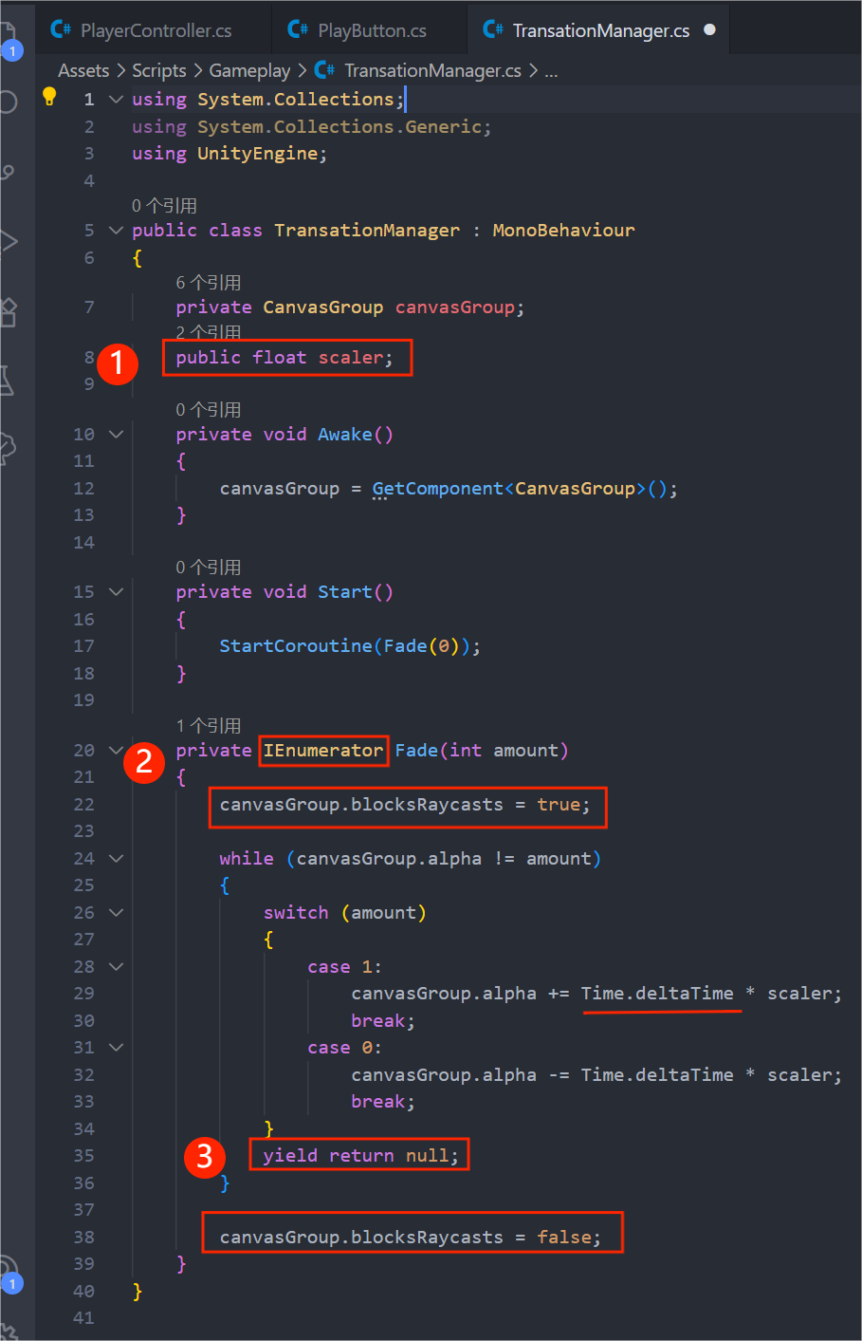

红1是一个变量，是乘上的一个渐变速率

红2的IEnumerator相当于一个实现协程方法的迭代器类型

这里传入的参数amount代表Alpha值，作为循环的判断依据

红3 yield return是协程方法里代表暂停的，有yield return，表示这一帧就执行到这里，下一帧接着这个return的地方继续执行

参数amount为0代表要从1渐变到0

为1代表要从0渐变到1

比如我们传入amount为0，那此时实际Alpha应该为1

这个代码的逻辑就是，触发这段代码的时候，blockRaycasts为true，拦截输入，防止渐变的时候玩家点击按钮实现多余功能，随后进入while循环，只要Alpha!=0，就一直让Alpha随Time.deltaTime * 渐变速率来减小，且每一帧只执行一次while，当减小到0时，退出while，并且在执行完渐变后，恢复输入

## ⑳场景切换控制

上一个小节实现渐变过程，但是没有代码来控制什么时候需要渐变，接下来来实现，都通过TransitionManager类实现

创建一个切换场景的方法TransitionToScene(string)，参数为要切换场景的名字

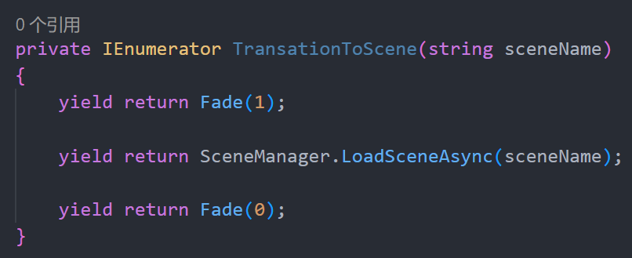

yield return后面的接的代码，说明要等后面代码执行完才会继续下一步

LoadSceneAsync是unity加载场景的方法，和LoadScene区别是前者是在后台加载，后者会卡住，加载完再动

由于是协程方法，需要StartCoroutine()方法调用

这里写一个Transition方法，在里面调用TransitionToScene，目的是让Transition()可以在外部被调用

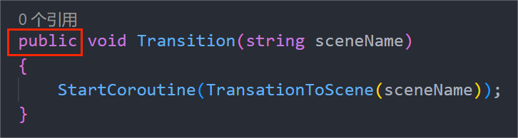

接下来实现如何调用Transition()

但我们按下开始游戏Button时，需要调用这个，但PlayButton又不能直接调用TransitionManager，很麻烦

这里通过把TransitionManager变成静态类来解决，可以随时随地调用

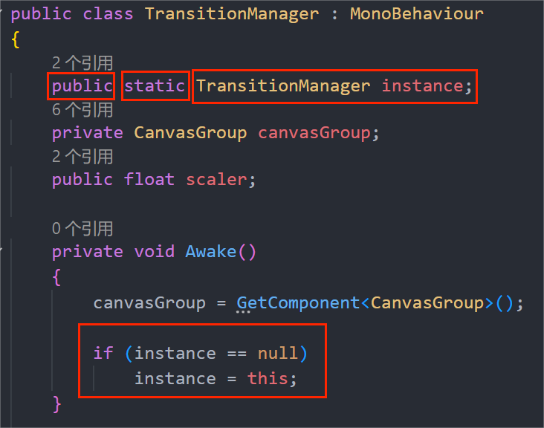

创建静态TransitionManager的实例，通常实例命名为instance

实例创建之后需要赋值，否则是空的，所以在Awake()里给空的赋值

静态(static)就是全局只有这一个，所有类共享这个类里的public方法(Transition)，以上的写法叫做单例模式，适用于全局只需要一个，而且任何地方都要随时能访问的对象

而委托模式的写法，适用于需要一对多通讯

简单说，单例模式用来解决多个地方要用一个方法

委托模式用来解决一个地方要用多个方法

写到这里，其他类就可以通过TransitionManager.instance来调用TransitionManager里的所有public方法了

此时PlayButton里，注释掉的那一段就可以换成带渐变动画的新的代码了

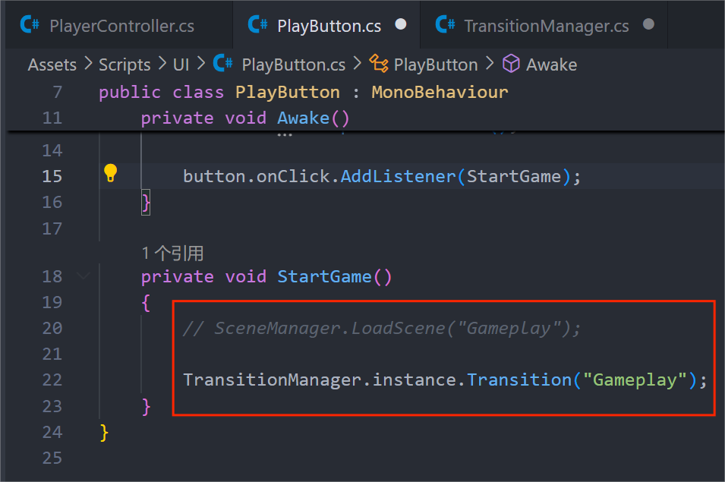

这样写还是会有耦合的现象，比如如果没有TransitionManager就会出错，但是减少了其他类对TransitionManager的引用，直接使用静态实例

做完这些，去游戏运行测试，会发现点击开始游戏会渐变，但之后立马切换到游戏场景，因为切换到Gamepaly后，FadeCanvas就没了，因为场景切换了，无法执行完完整的协程方法

接下来我们使用unity里自带的方法来留下FadeCanvas

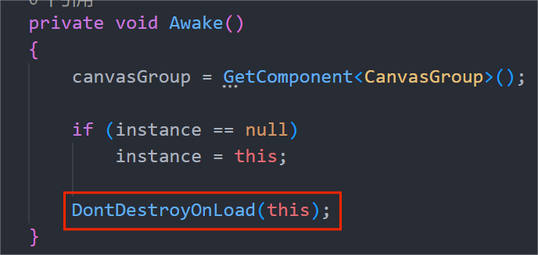

this是因为这个脚本是挂载到FadeCanvas上的

接下来我们实现GAMEOVER后，返回主菜单

在GAMEOVER界面增加返回Button

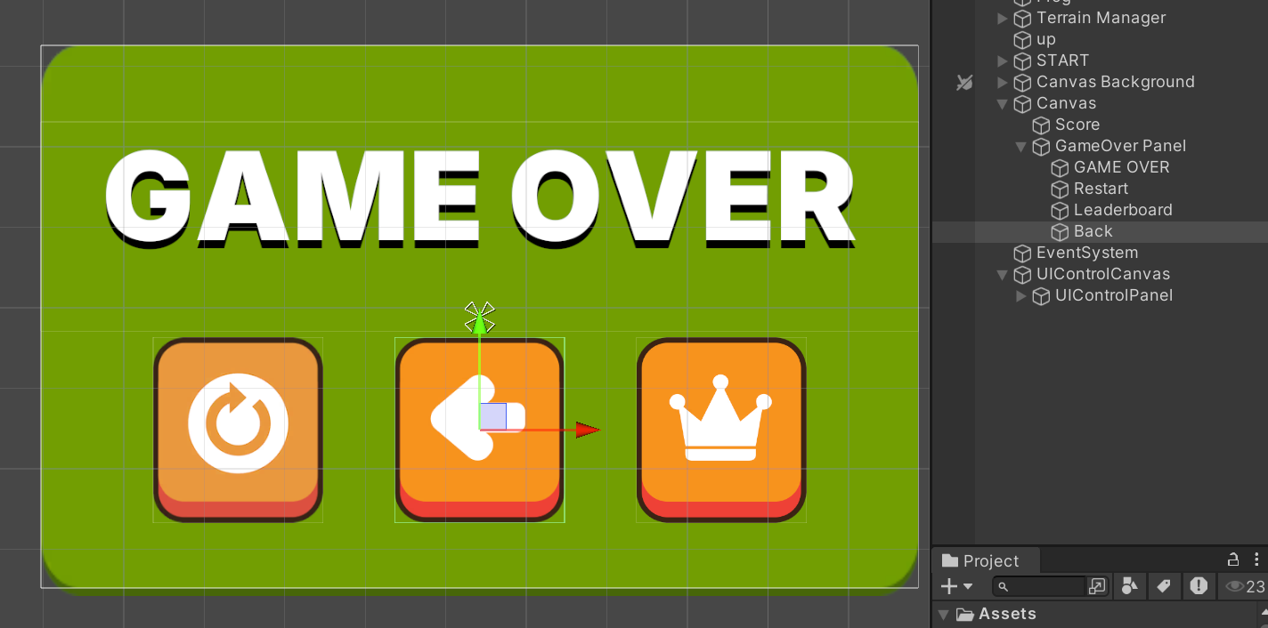

我们希望Back可以调用UIManager回到主界面

在UIManager脚本增加方法

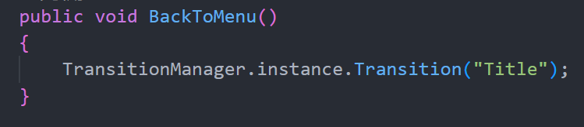

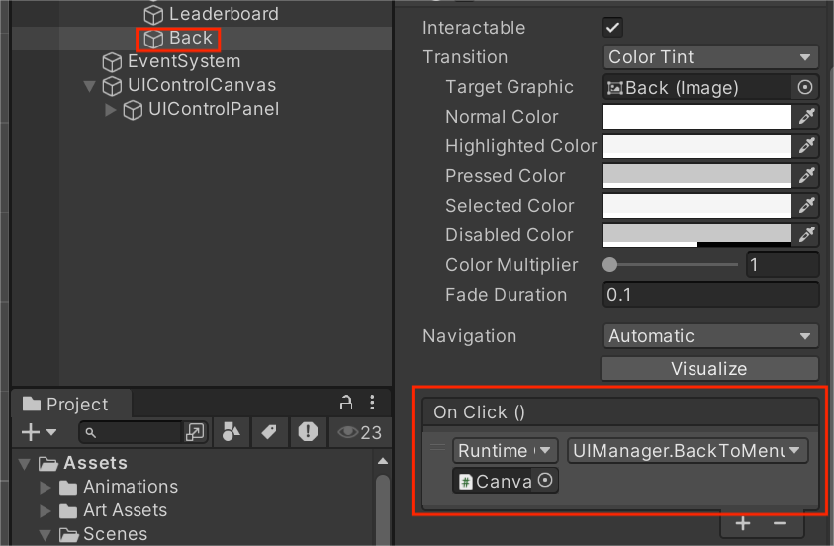

此时若运行游戏，会发现死亡后点击Back按钮没反应

追根溯源

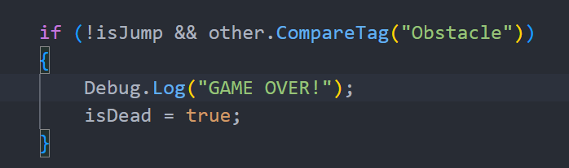

这里死亡

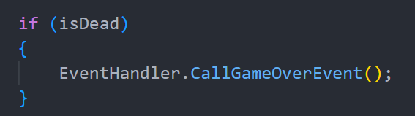

这里广播

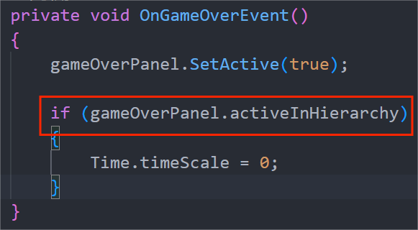

这里如果gameOver的面板存在在Hierarchy里，时间流速就变为0，任何操作都无效

故我们需要在调用Transition()时，恢复时间流速

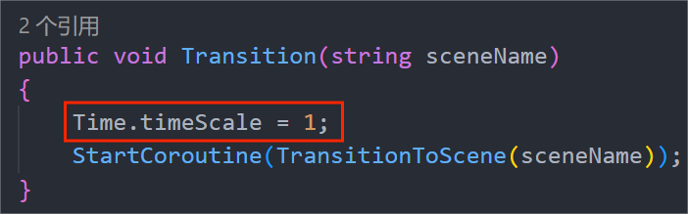

但这样还是有问题，如果一直点击Back，画面会一点一点变暗，点一次变一下

因为timeScale变为1后，PlayerController又会判断青蛙撞到东西，又会死亡，又会暂停，而且每次点击还会生成一个FadeCanvas

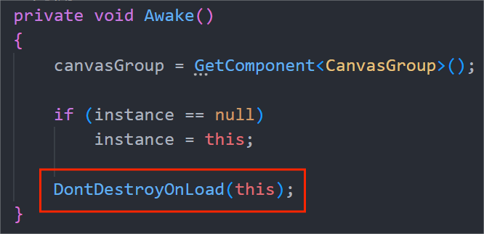

修改

完整版：如果已经有了，就删除现在的

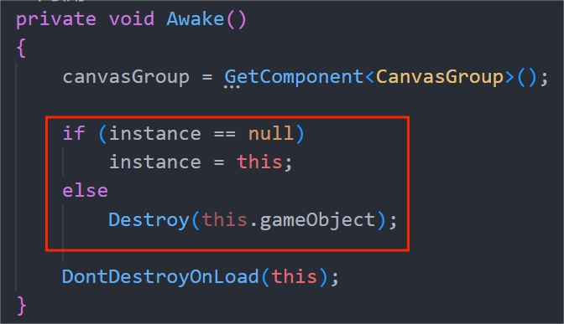

由于之前是判断gameOver面板存在，才让时间流速变为0，所以可以在返回菜单的时候，关闭gameOver面板

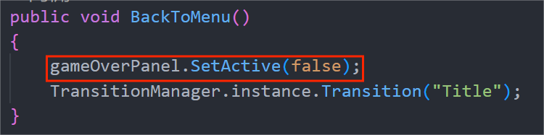

其实还是会有问题，因为总是这样，青蛙碰撞到物体依旧会判定为死亡，然后不断暂停

所以接下来直接让青蛙死后，青蛙的碰撞体关闭

在PlayerController获得BoxCollider2D组件

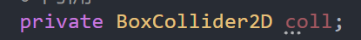

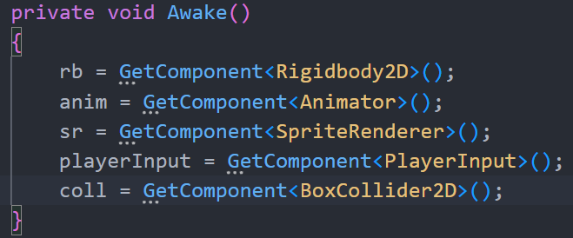

接下来，让死后广播通知后，关闭碰撞箱

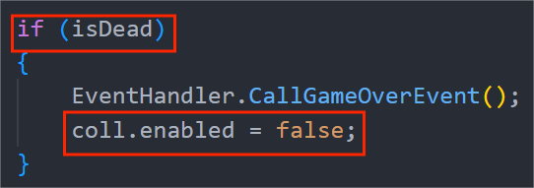

接下来实现Restart的渐变

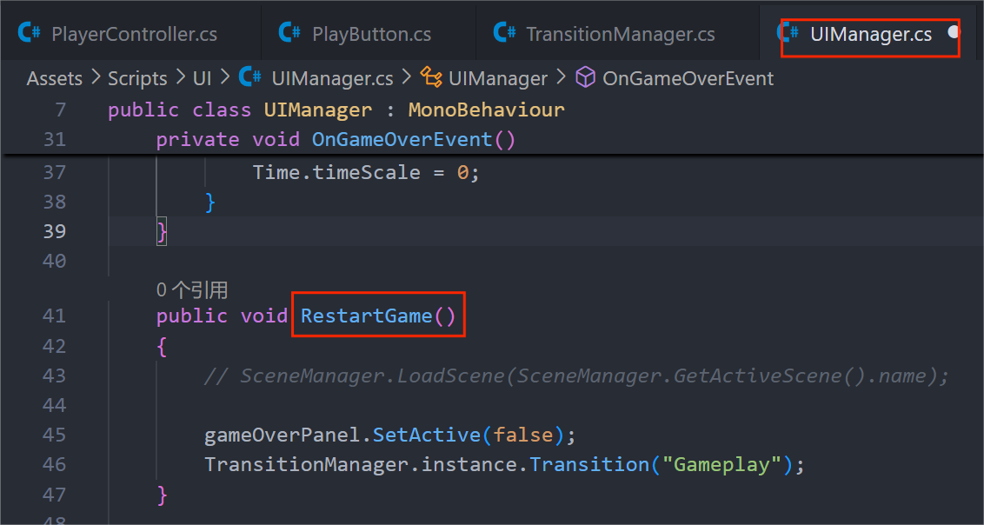

照样替换被注释的代码

**Version1.8 9.20**

## ㉑持久化保存数据

实现本地化存储用户游戏成绩，后续制作成排行榜

创建新的C#脚本，GameManager

因为要加入、删除、排序数据，故使用List列表



每次游戏结束，记录分数，用委托的方法，GameOver时触发

接收委托的方法需要实现添加新分数、排序功能

解释这里的逻辑

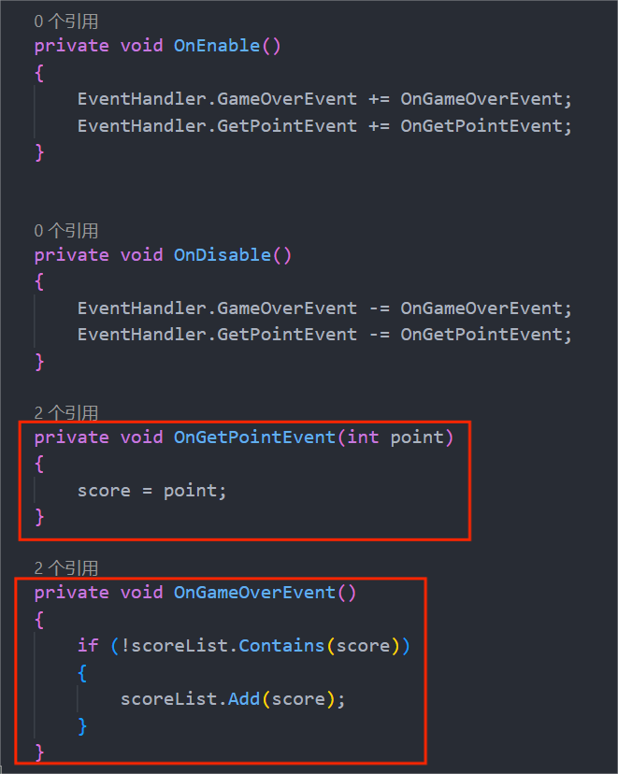

方法一，会在GetGameOverEvent广播的时候，如下

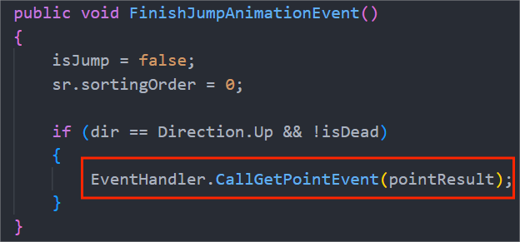

得到广播内容并执行此方法

由于广播时，传入了参数pointResult，所以这里的O你Get{ointEvent也可以读取分数数据，并存储到score里

方法二，会在GameOverEvent广播的时候，得到广播内容并执行此方法

而GameOverEvent会在游戏结束的时候广播

完整逻辑就是，每次在动画结束事件里，青蛙向前跳，并且没死(即加分了)，就会广播，score会变成当前分数，但是不会存储，会一直更新，直到青蛙死亡，第二个广播，就会把最后的score加入List

由于GameManager里的列表数据要一直保存，所以要做到和FadeCanvas一样，跨场景保存

新增GameManager，并挂载GameManager脚本

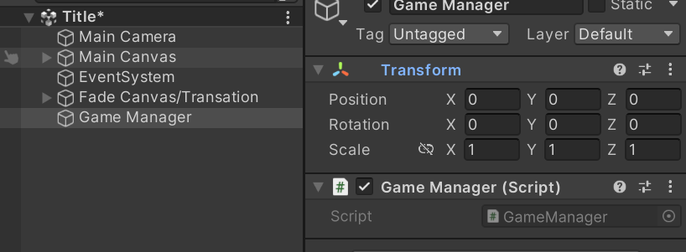

开头添加此代码防止切换场景被销毁

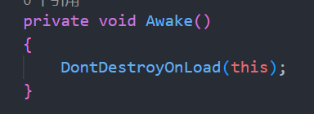

接下来给元素排序

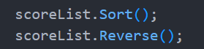

无需解释

接下来持久化保存数据，以上的操作只能保存单次游戏的数据

要将数据序列化并保存成存档数据

在PackageManager里，添加unity的序列化工具

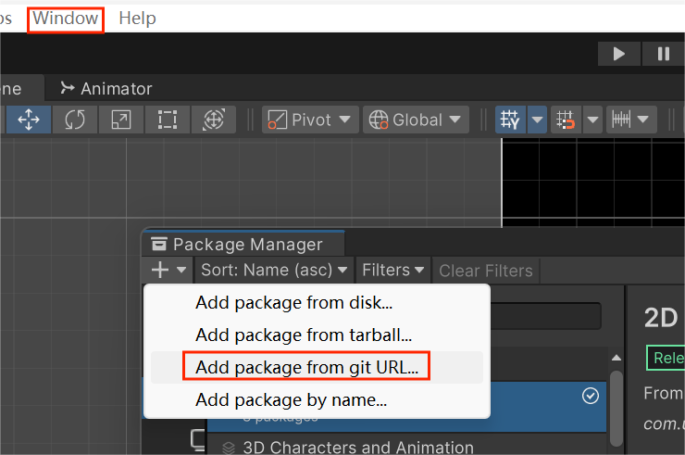

com.unity.nuget.newtonsoft-json

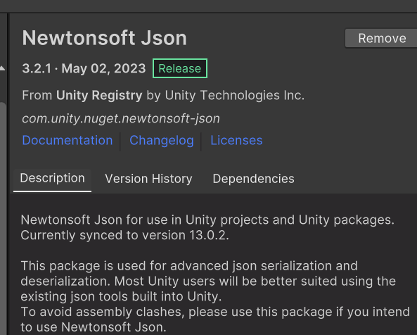

在GameManager里，导入Newtonsoft的命名空间，以及写入文件的输入输出系统

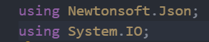

Unity为我们准备好了三个方法，两个方法分别是序列化和反序列化的方法，一个方法是根据平台的不同，帮我们找到文件夹的存储路径

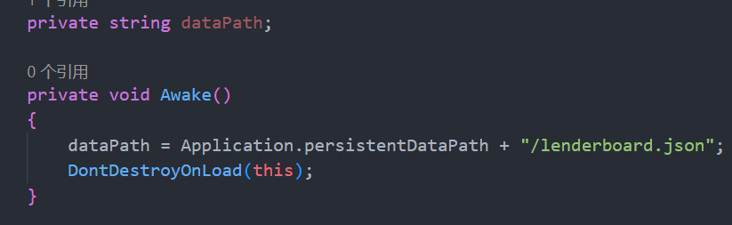

新建staring保存路径

Application.persistentDataPath就是自动生成路径的方法，后面的相当于是告诉电脑，我们将要把将来的数据保存在这个绿色的地方

接下来来序列化数据

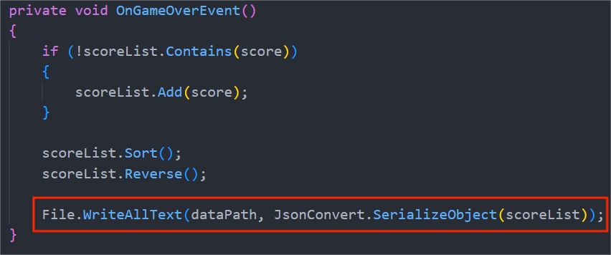

这段代码意思是，在dataPath的位置，没有文件就新建文件，并且把scoreList的数据转成JSON字符串，存到创建的文件夹里

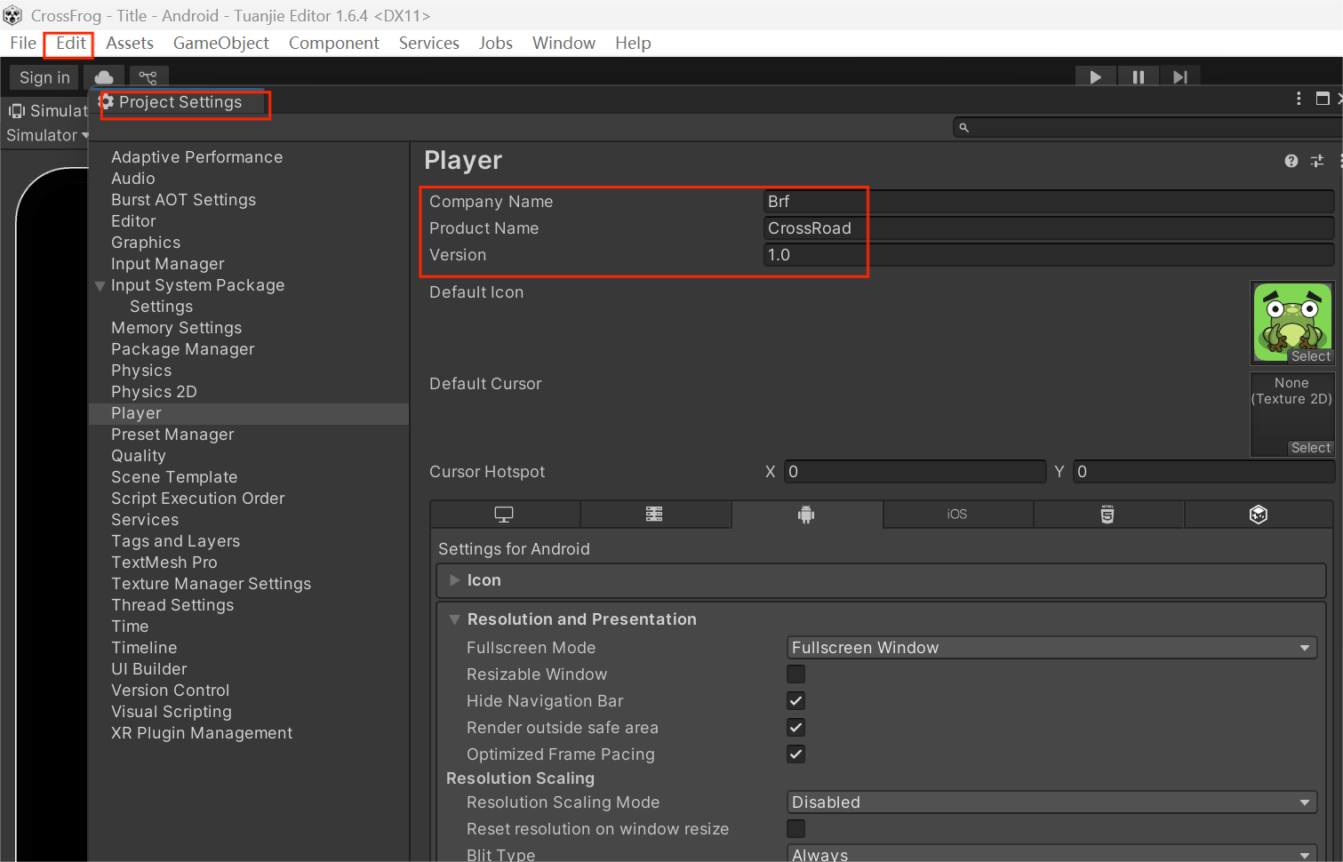

我们去Edit--Project Settings里修改公司名以及游戏名，方便查找数据文件位置

C:\Users\Barry\AppData\LocalLow\Brf\CrossRoad

这是默认的unity永久存储地址



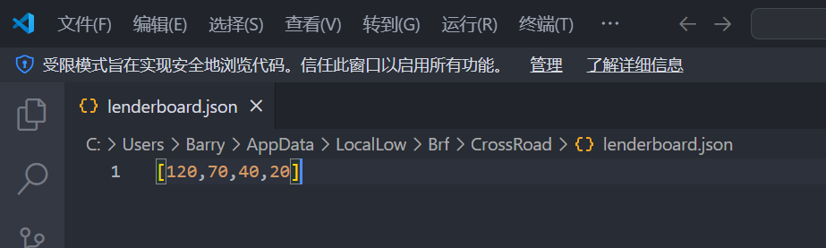

打开后就是排序好的scoreList里的元素

但是此时，游戏每次开始时，文件里有以前游玩的数据，但是新游戏里，scoreList列表里是空的，所以要在游戏开始时，拿到scoreList

这里写反序列化方法，类型是List<int>

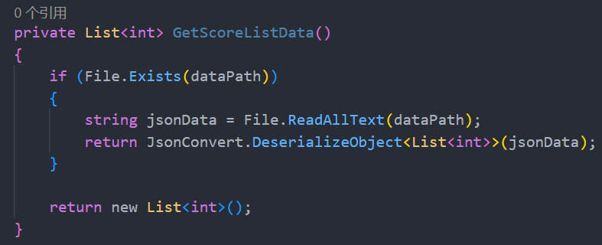

如果在dataPath的位置存在文件

就拿出文件中的JSON字符串，保存为string

再通过反序列化方法JsonConvert.DeserializeObject，将string信息读取储存到List中，并返回

若没有文件，就返回一个空的列表，防止报错

接下来在Awake里

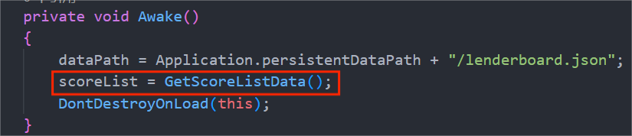

让scoreList在一开始就等于刚才方法里拿到的储存的持久化数据的List类型数据

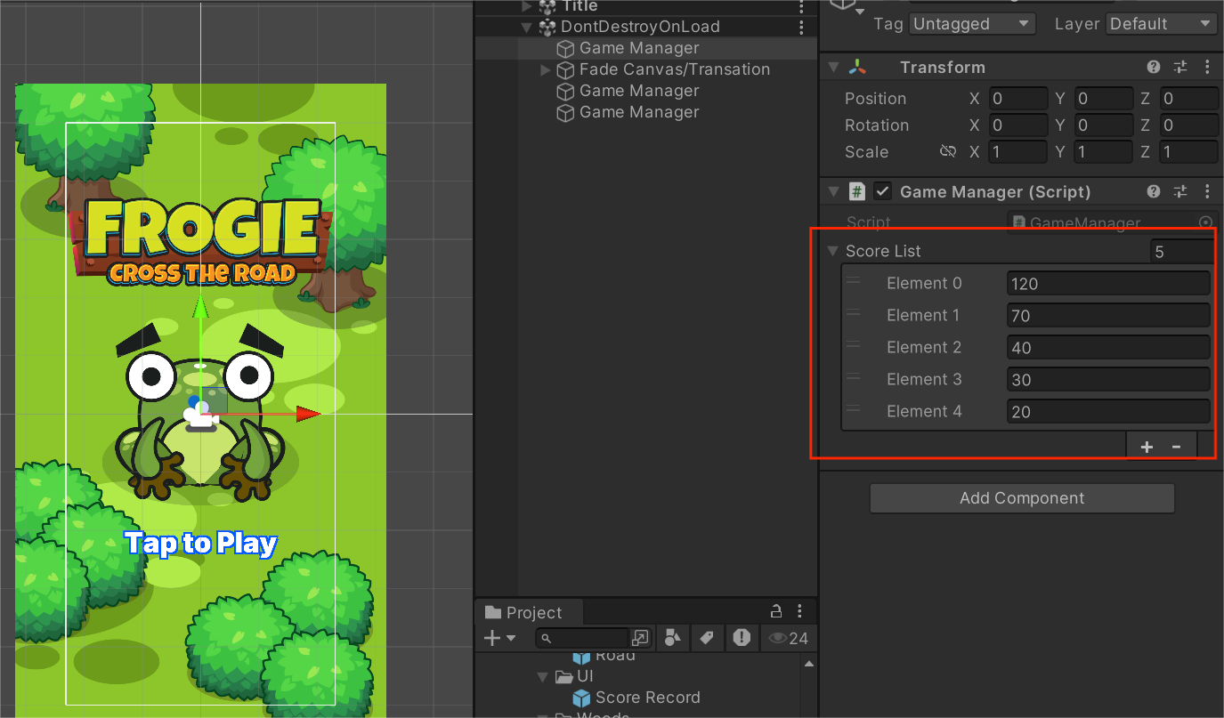

这下我进入游戏就能立马拿到文件夹里保存的持久化数据了

## ㉒排行榜面板

在Gameplay里的Canvas新增一个Panel

调整镜头模式和调整大小和⑳一样

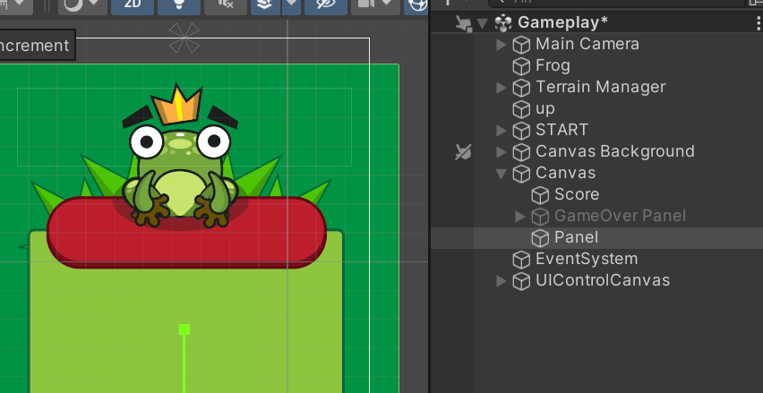

如果照片尺寸比较刁钻，如下图

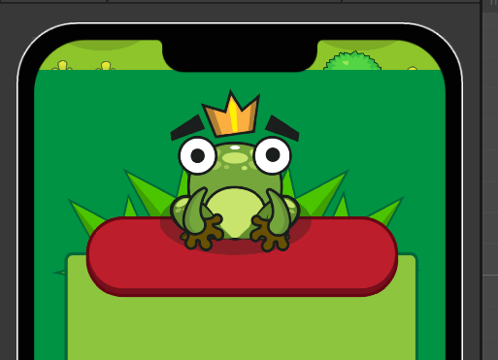

可以用另一个同色背景的Panel贴在后面

新建BG的Panle，并且填充整个屏幕

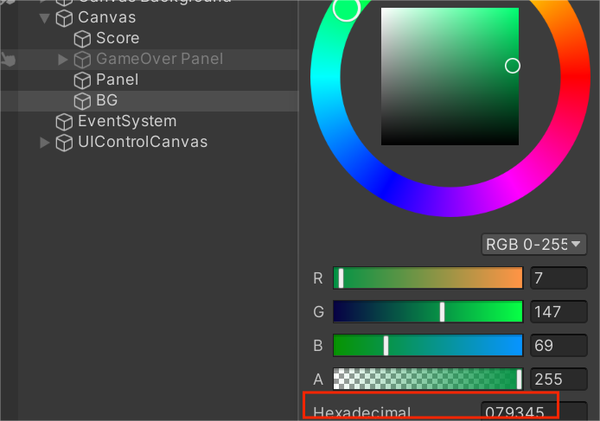

填写颜色的数字来保证颜色相同

注意要把BG移到Panel排行榜的上面，这样才不会被BG遮挡

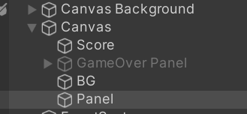

由于这两个幕布要同时开关，所以选中两个，创建父物体，起名LeaderBoard

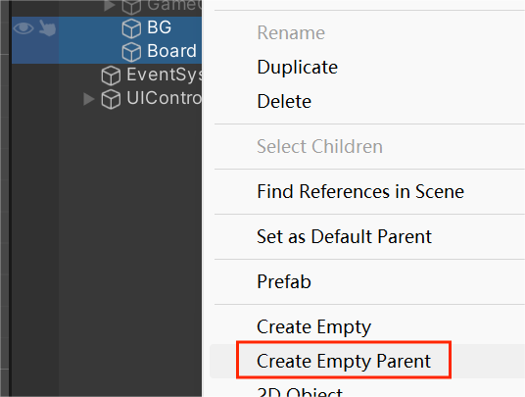

Board下创建文本，设置略

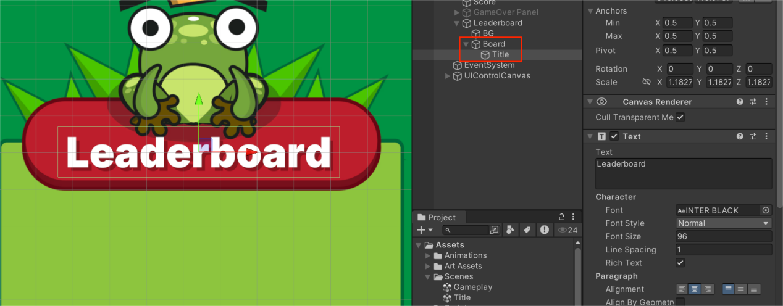

接下来我们要在Board上显示游戏数据，需要创建列表，同样在Board下创建一个GameObject，命名ListView

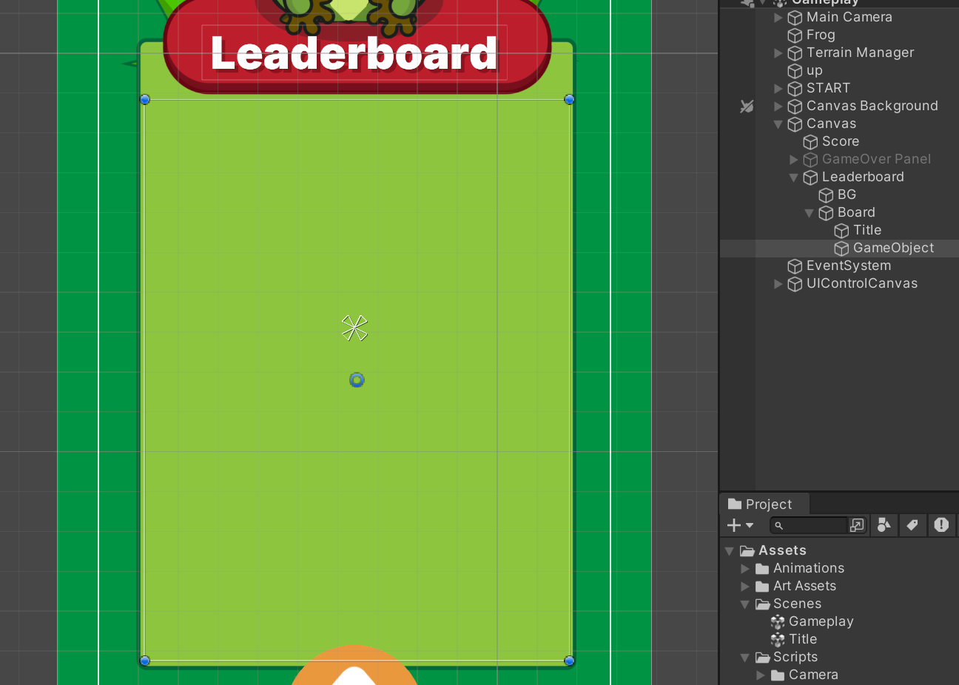

让其大小填满要选择的范围

接下来学习unity中一个UI自动布局的功能

在新建的空GameObject下(ListView)，增加排行的素材Score Record(UI里的image)

调整合适大小，并在其下添加Text（Text和Score Record作为一个整体，方便后面自动布局），显示分数，注意Text的位置要选择右下角的拉伸，这样文字框和Score Record大小一样

文字紧贴右边的解决方法是，选中Text，将右边框往左拉一点

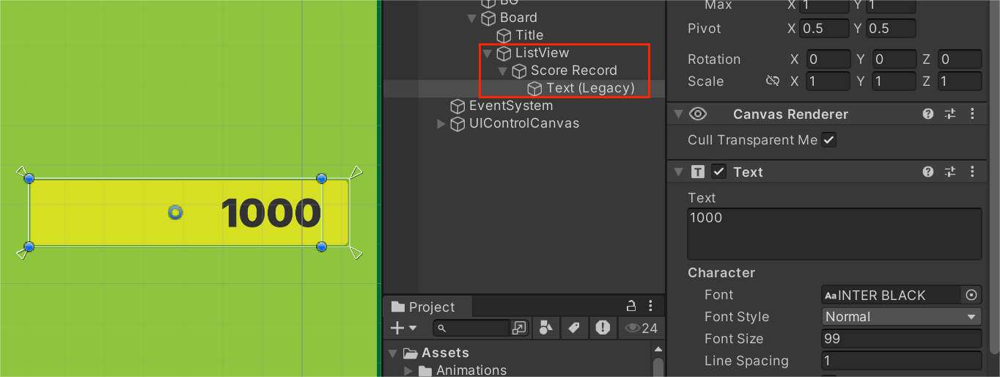

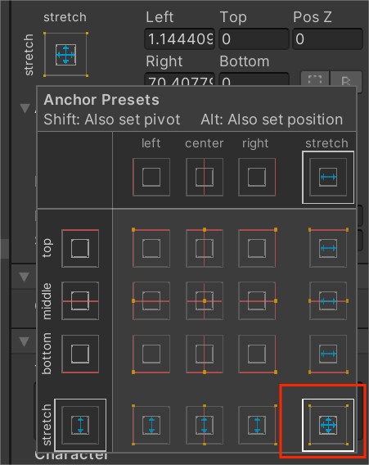

接下来为ListView添加纵向自动布局组件Vertical Layout Group

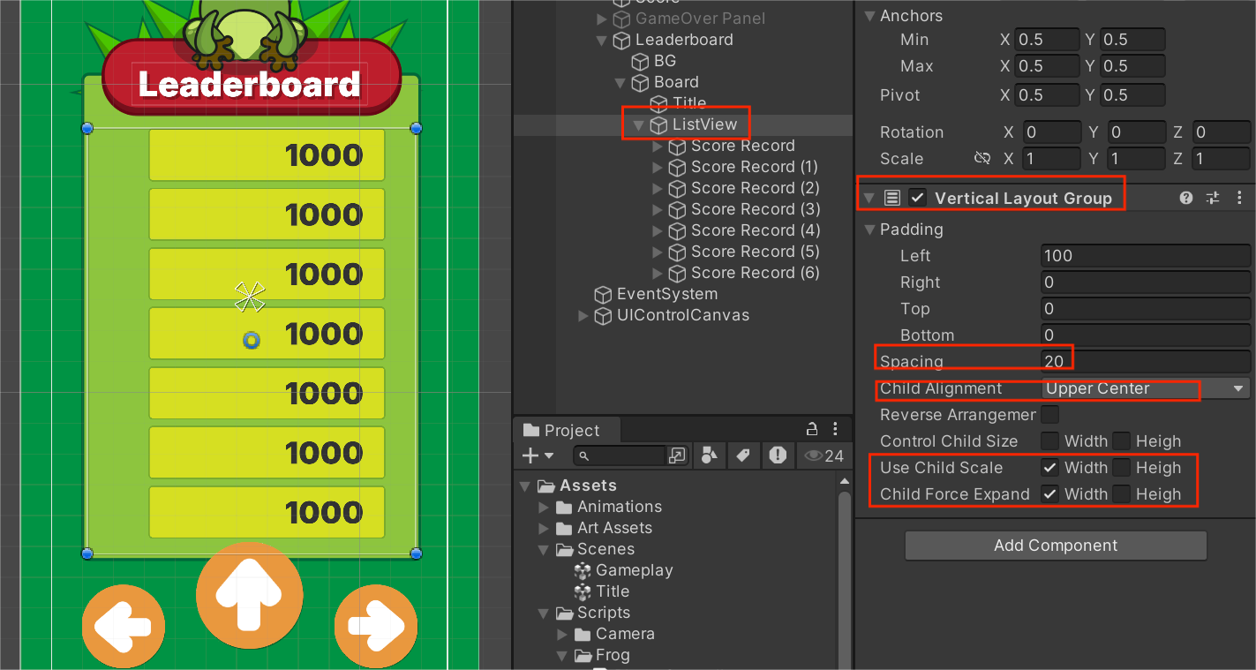

Spacing是各模块间的间隔

Child Alignment是居中模式

最底下Child Force Expand，取消勾选Heigh，就不会拉伸高度，如果勾选了，只有两个记录的话，就会一个在最上面，一个在最下面

这样每当ListView下新添Score Record，就会自动调整位置间隔

为了方便后续添加新的成绩以及修改参数，将Score Record保存为Prefab

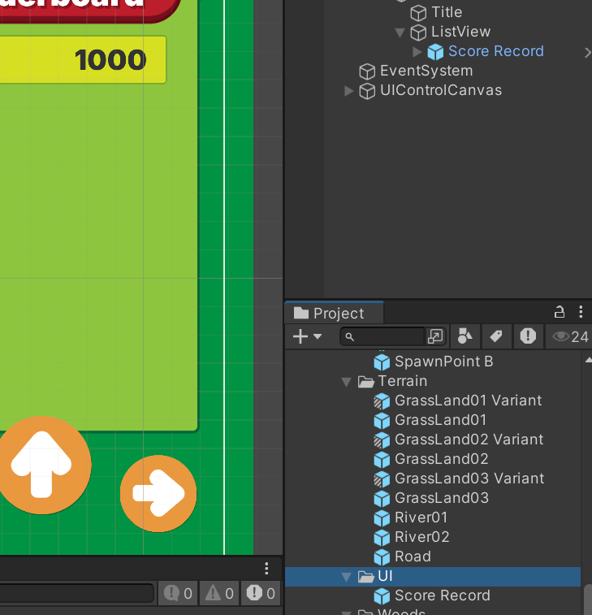

为前三个Score Record新增一个image，添加金银铜

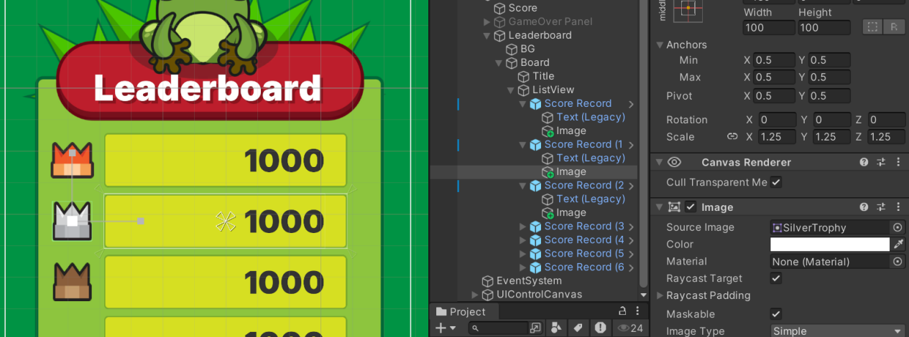

我们的排行榜一共可容纳七条数据，所以现在我们要读取scoreList的前七条数据，填入到Score Record中，如果数据不足7条，就关闭多余的Score Record的贴图

接下来编写此操作的脚本

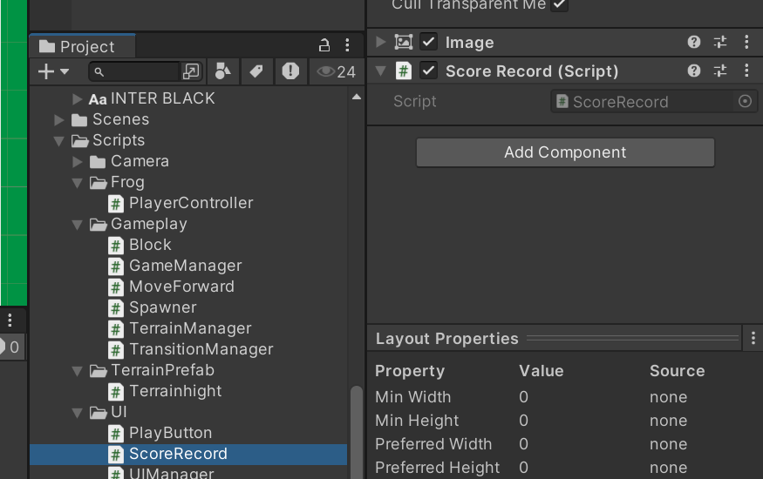

我们直接把新建的ScoreRecord脚本挂载到ScoreRecord的Prefab上

脚本里我们使用public，直接在界面拖拽text到脚本上，来获取text，这样的方法是最快的

用private也可以，那就需要创建对象，在Awake()里获取，再获得text，这样没有public快，可能会导致一些游戏加载优先级的bug

拖拽也不用一个一个拖拽，直接选中ScordRecord的Prefab，双击打开，再拖拽，就会应用到每个Prefab上

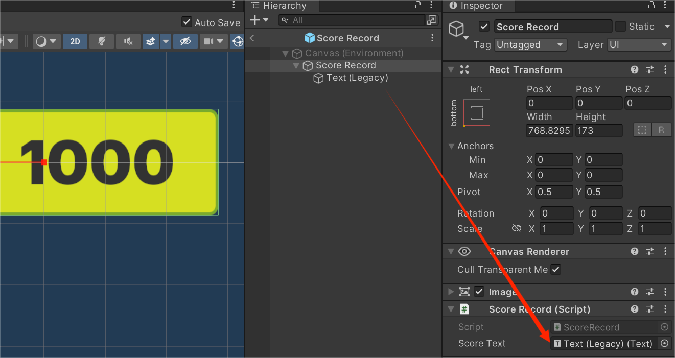

添加获取分数的方法，简单粗暴，传point，就显示String的point

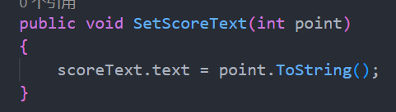

要获取分数列表，就要让ScoreRecord可以读取㉑的GameManager里，反序列化读取列表的方法

这里使用与⑳一样的单例模式

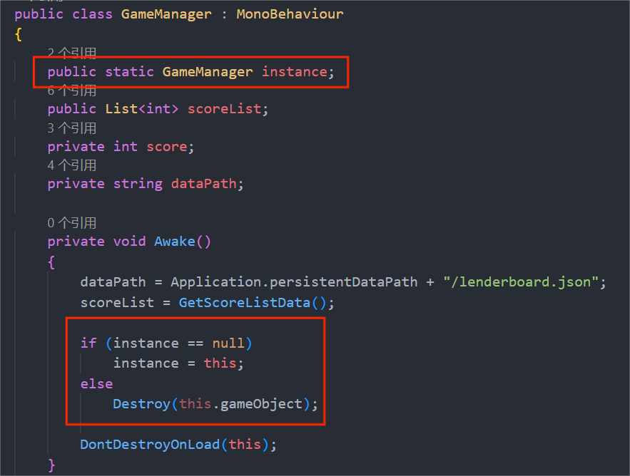

公有化这个反序列方法

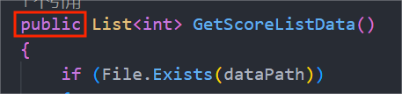

接下来我们新建C#脚本，挂载在Leaderboard上

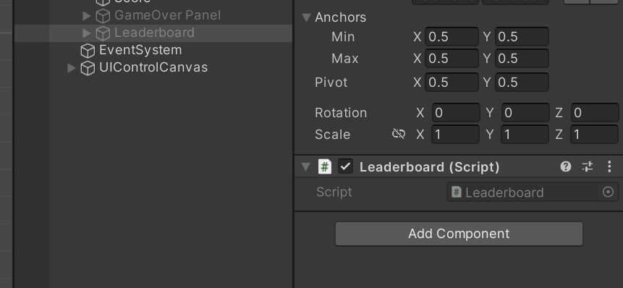

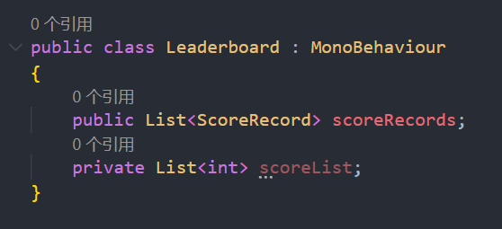

我们要拿到所有七个ScoreRecord，并把scoreList里的数据填入七个ScoreRecord里

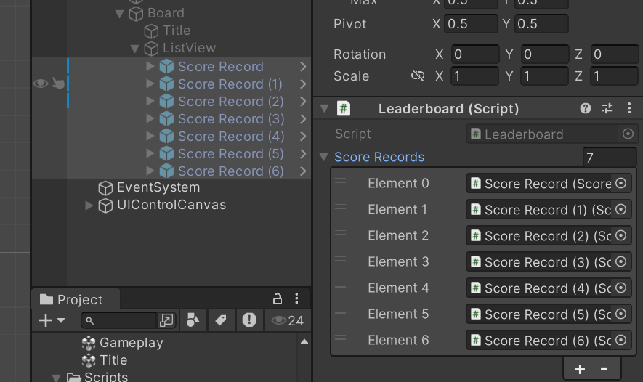

获取全部七个ScordRecord

接下来让scoreList列表获取持久化保存数据，由于此前反序列方法已单例化，故

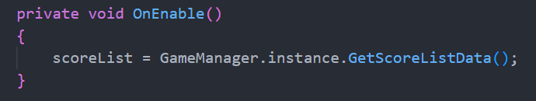

写在OnEnable()里，这个会在Start()之前执行，先获取数据

然后编写控制修改ScoreRecord的代码

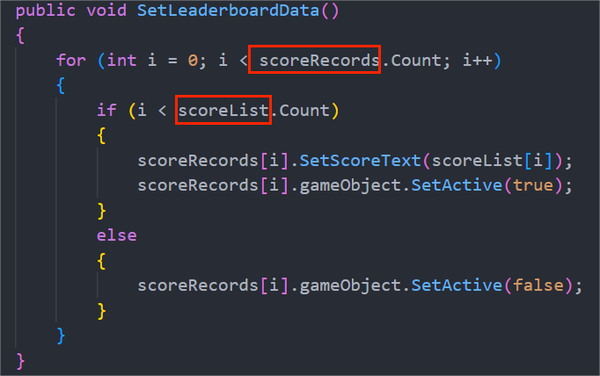

for循环无需多言

这里只遍历所有七个ScoreRecord

scoreList获取的是持久化数据里全部的数据，可能有很多个

让前scoreList.count个ScoreRecord的文本等于对应数据，并且显示出来，多余的关闭掉

这个函数方法我们在Start()里调用，因为默认Leaderboard面板是关闭的，当通过按钮打开的时候，执行一次Start()

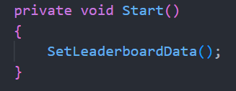

接下来我们来实现按下按钮，显示LeaderBoard面板

在UIManager类里

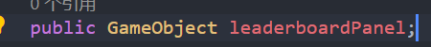

显示排行榜的方法

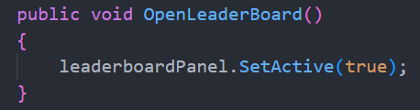

UIManager是挂载在Canvas上的

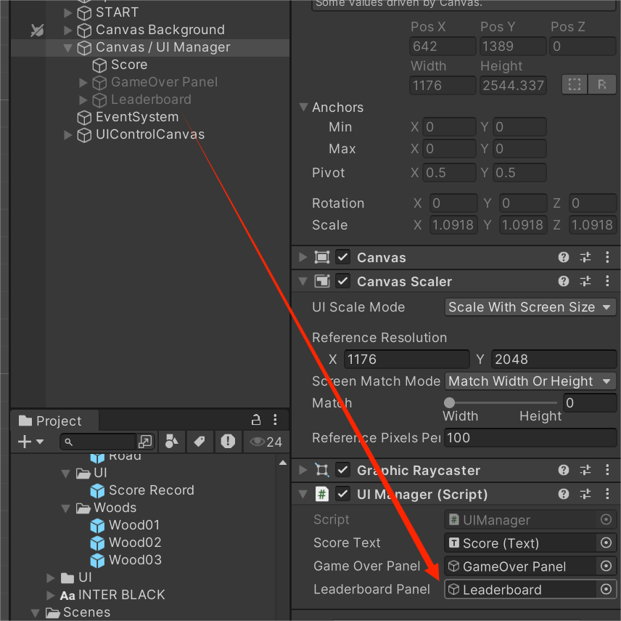

再找到排行榜按钮

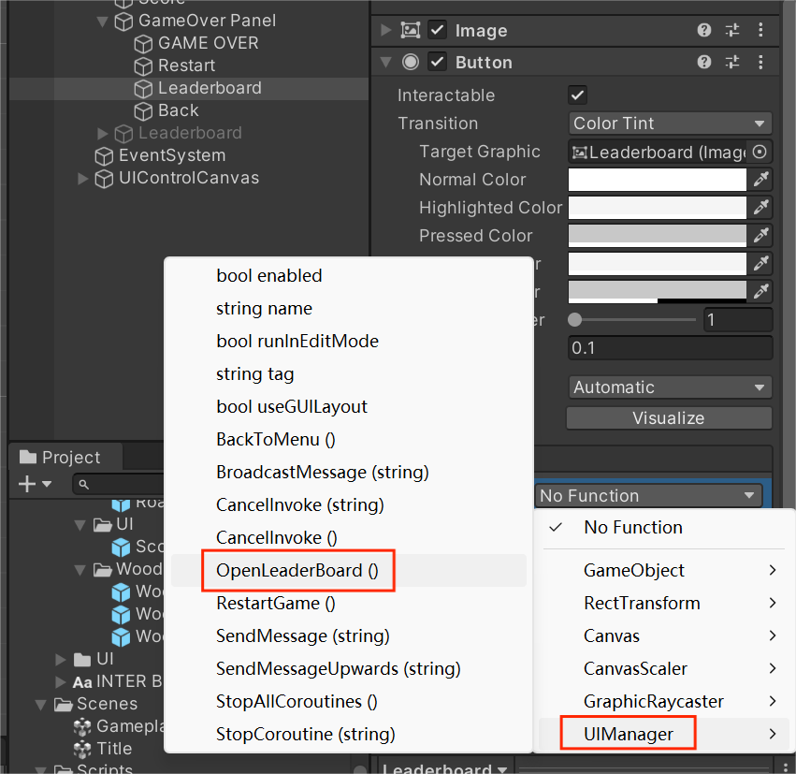

为其绑定显示排行榜面板的方法

## ㉒音乐与音效

新建Audio文件夹，存放音效

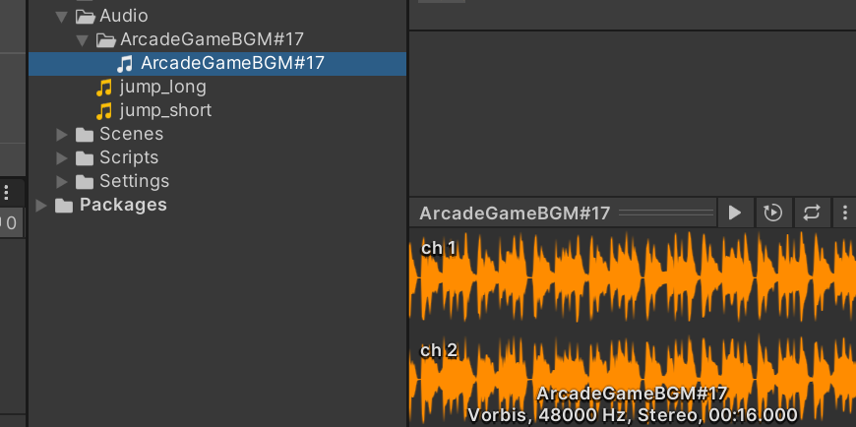

创建新的AudioManager的GameObject管理音乐

再创建同名脚本，挂载

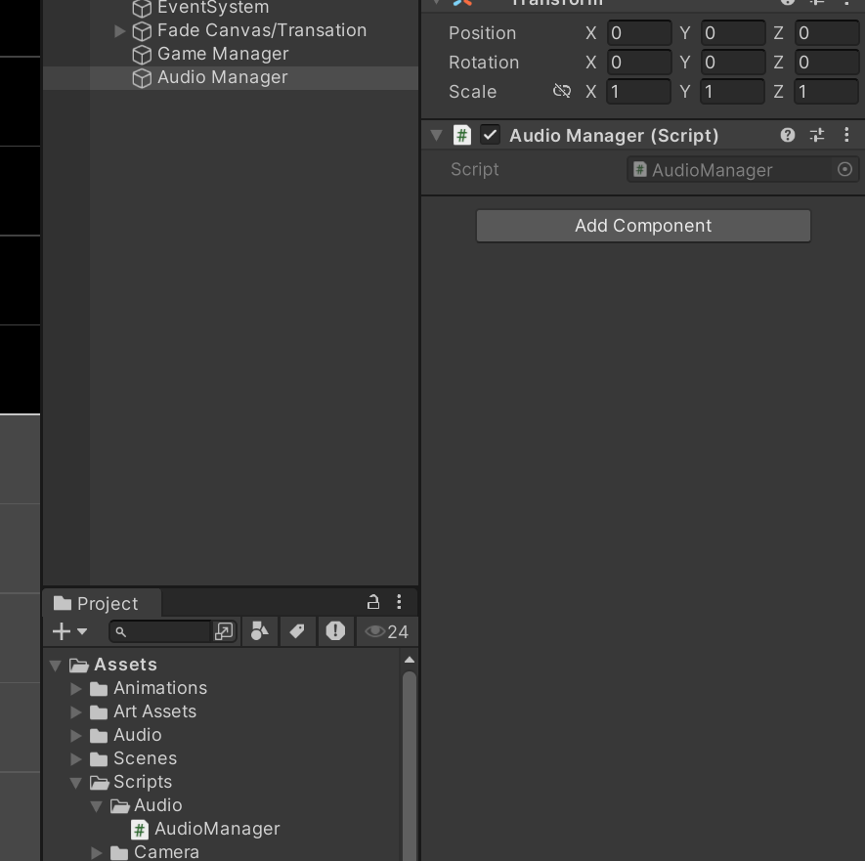

音效要随时被访问，所以也设置为单例模式

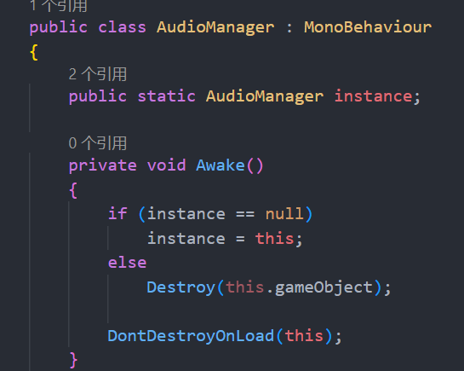

Unity里的音频叫做Audio Clip，相当于唱片，播放音频的唱片机是组件Audio Source，监听设备是Audio Listener，相当于耳朵，Main Camera默认会挂载，一个场景保证有一个耳朵就行

这里给Audio Manager添加此组件

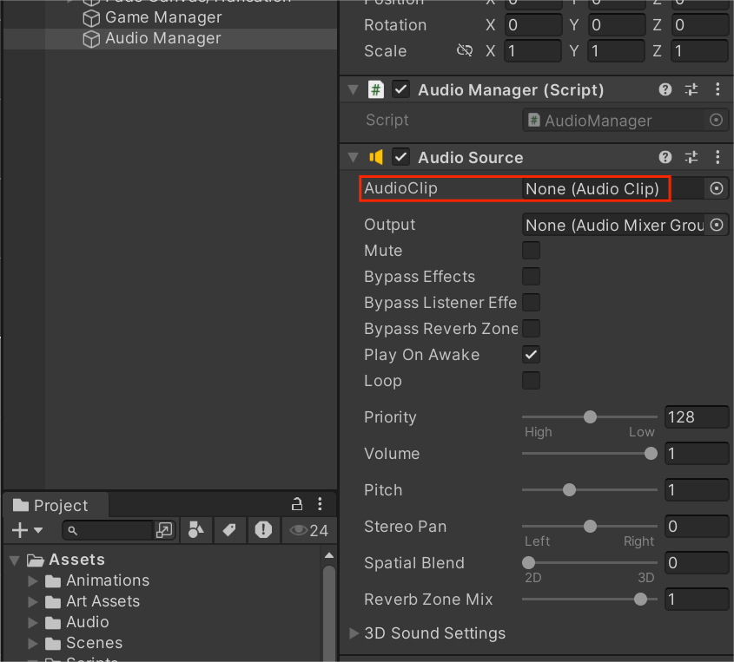

我们通过脚本控制，合适时间丢进合适的唱片即可

我们至少需要两个音源，一个持续播放bgm，另一个适时播放音效

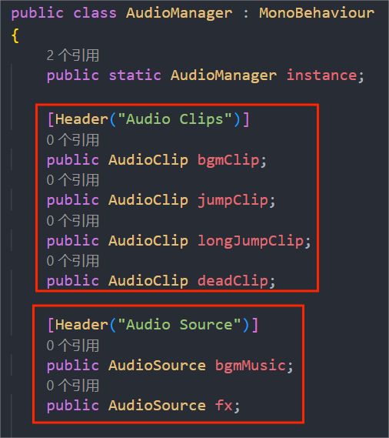

一个bgm，三个音效

两个音源

拖拽绑定音效

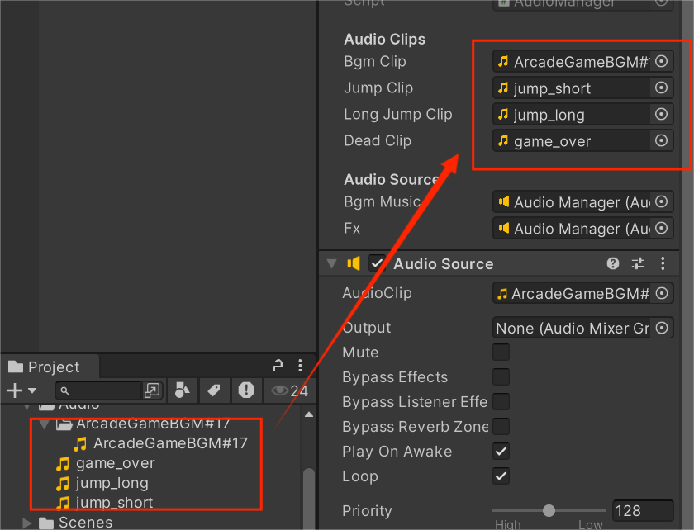

我们将第一个Audio Sourse组件作为bgm播放器，拖拽

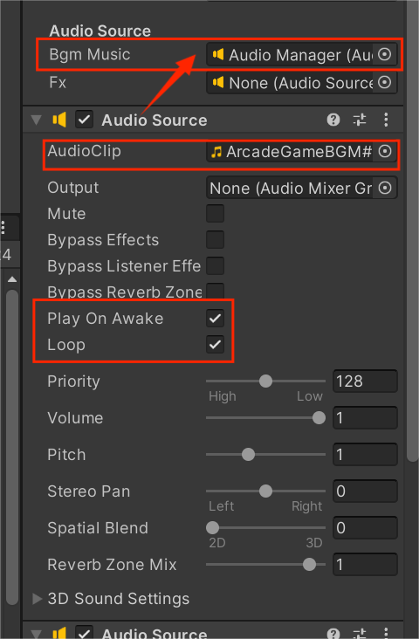

Play On Awake是从一开始就播放

Loop是循环播放

接下来在脚本里实现指定时刻播放指定音效

我们这个项目比较小，音效很少，我们写一个方法来控制播放音效，传参就传0、1，来代表不同音效

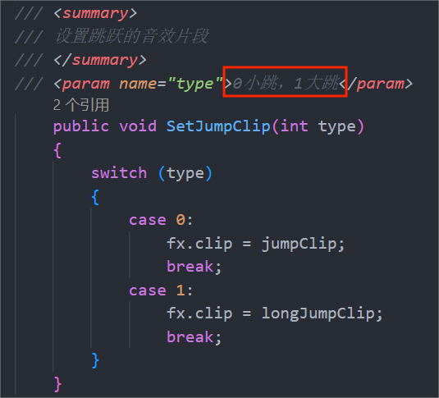

eg:

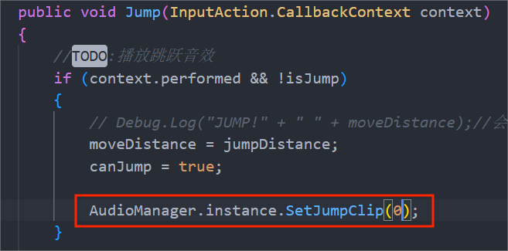

上面方法做的是把唱片插进唱片机

还需要一个方法来启动唱片机

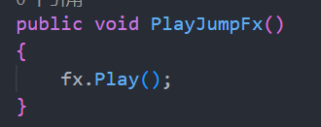

我们在跳跃动画事件开始的时候，打开唱片机

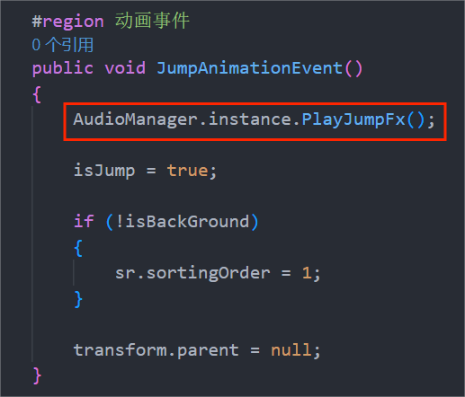

这里考虑到后续接入广告等，需要开启暂停主bgm的播放，所以写一个方法

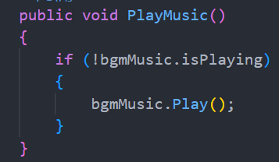

如果bgm没播放，就播放

那我们在Awake()里也顺势写一下

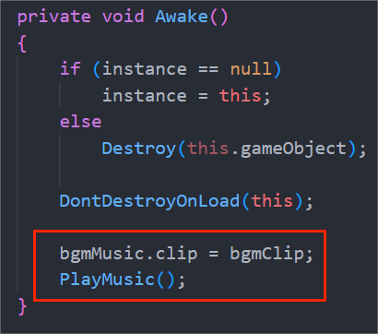

接下来处理死亡音效播放

青蛙死亡时有一个广播，我们就根据这个委托来写

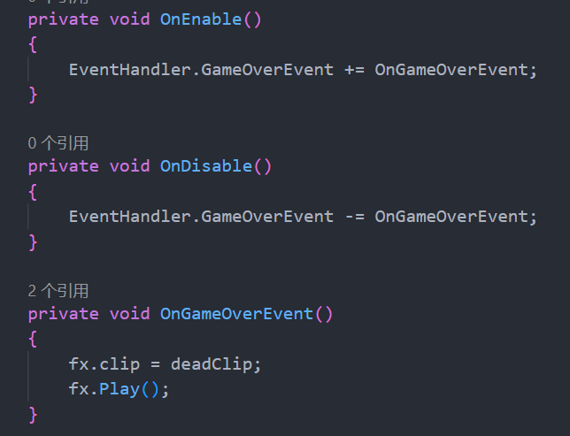

**Version2.0 9.21**

## ㉓音量Toggle按钮

在主界面Panel新增Toggle

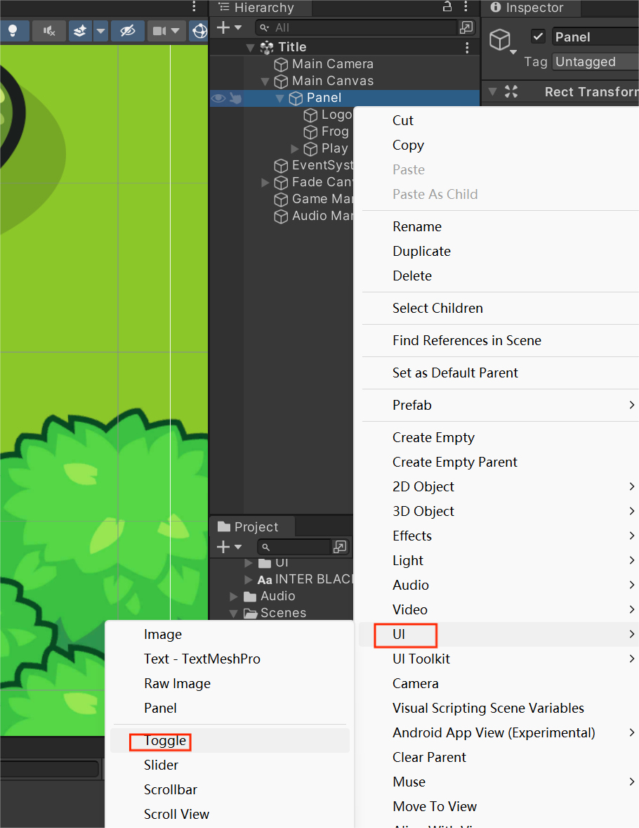

默认Toggle下有图片和文字，这里删除文字

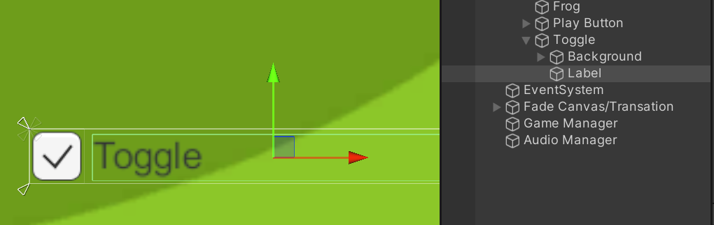

图片下还有一个Checkmark，之际上Checkmark和Background就是两张图片，分别对应显示On和Off时的图像，通过Toggle组件上的is On切换

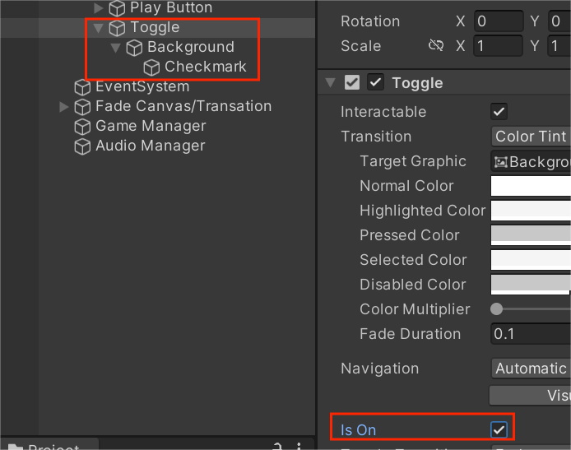

把音量的两个图标分别拖拽到Checkmark和Background上

调整位置

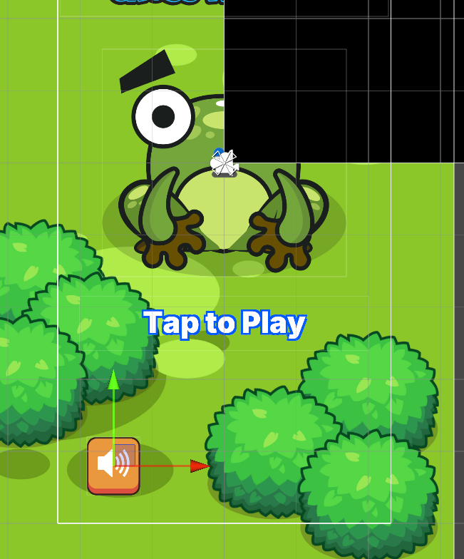

接下来实现按钮功能

有一个AudioMixer，相当于中央调音台

Toggle组件里还有一个带bool参数的方法

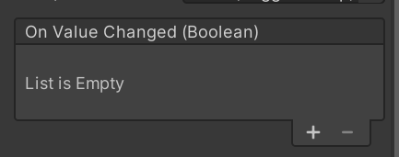

我们通过在AudioManager脚本里获取AduioMixer的总音量，再写一个bool方法，来实现Toggle控制音量功能

找到AudioMixer

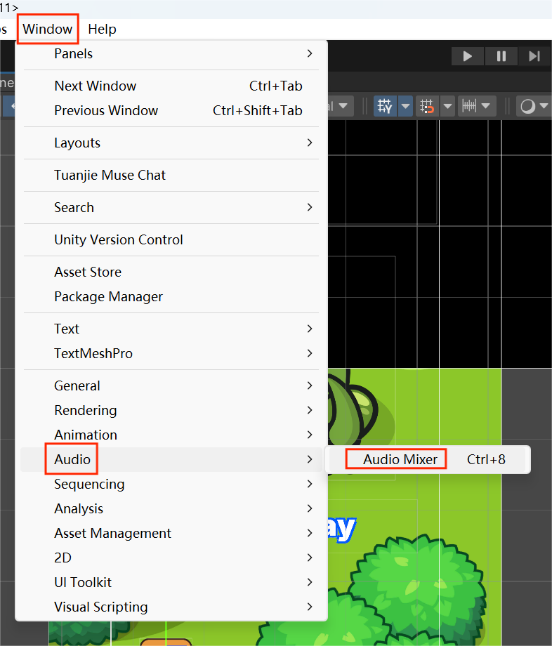

在Settings里新建Audio Mixer

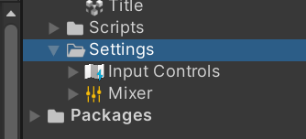

我们在Groups音轨里，新增两个音轨，Master相当于主音量

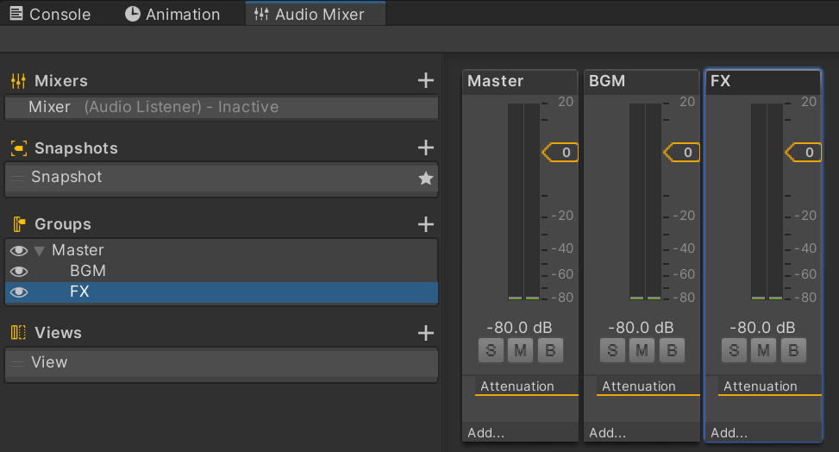

为两个唱片机绑定音轨

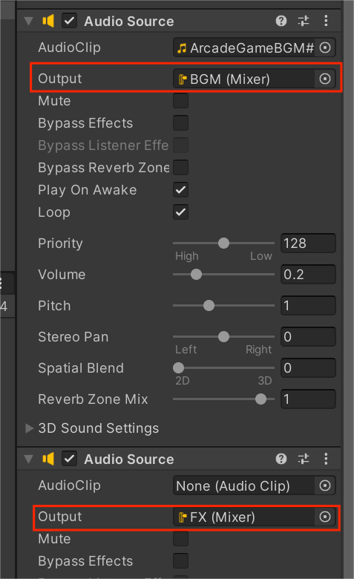

我们将通过Toggle来改变Audio Mixer里Master的音量

先在AudioManager脚本里获取AduioMixer控制权

新增命名空间，创建Mixer

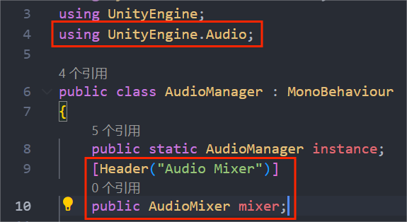

拖拽添加Mixer

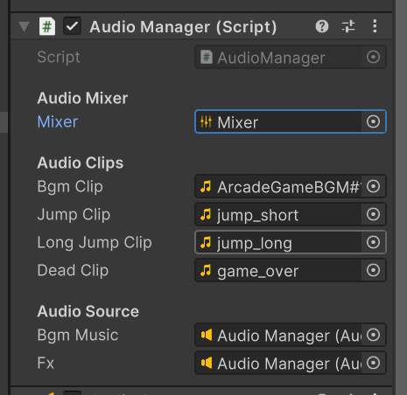

Mixer右上方有一个Exposed Parameters，是暴露的参数个数

这里我们选择将Master的音量暴露，以供脚本修改

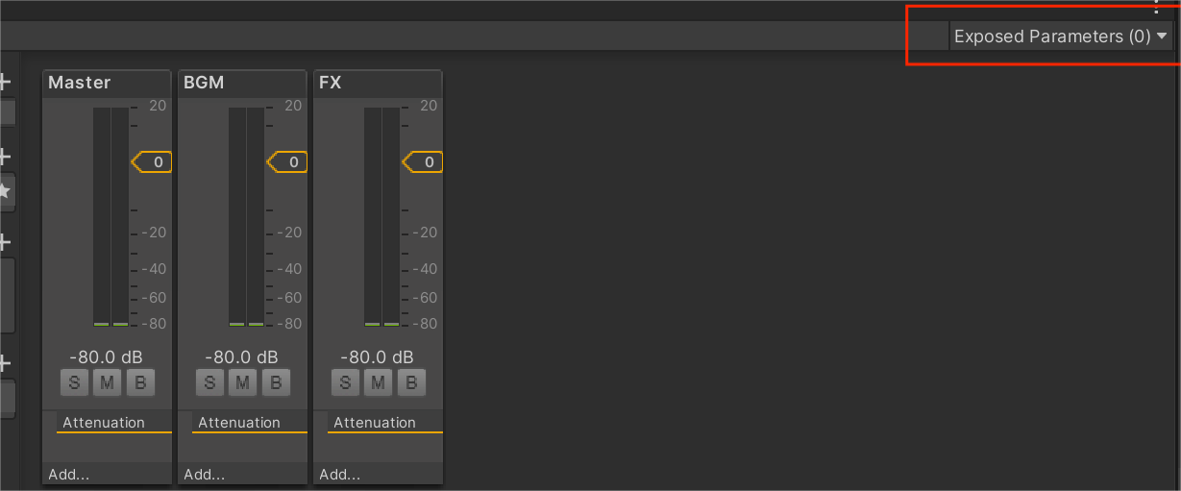

选择Master，右键Volume，向脚本暴露

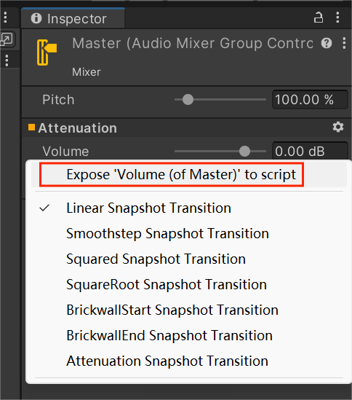

回到Mixer右上角，可以重命名，方便脚本里引用

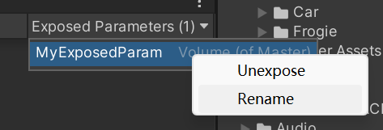

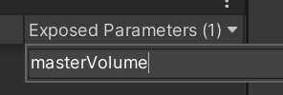

在AudioMixer里添加此方法

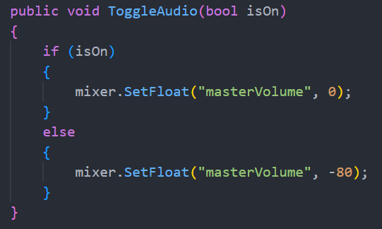

传入Toggle的bool参数

SetFloat，为暴露的参数修改其参数

注意音量，0是正常的意思，-80是静音

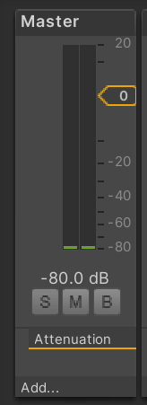

在Toggle里绑定这个方法

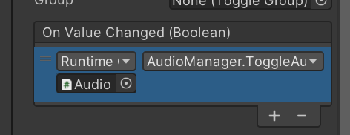

## (㉔)方向显示Toggle按钮

明确目的：在主界面创建一个Toggle按钮控制游戏界面的方向图标的显示

功能：要能够记忆主界面对Toggle设置的结果

要在主界面设置，游戏界面实现

这里使用Toggle默认的方法是不行的，因为Toggle默认方法跟随Toggle，一旦转移到游戏场景，Toggle的记忆就不在了，比如你在主界面不勾选，进入游戏，确实没有按键，但是如果死亡后返回主界面，会发现Toggle是勾选的初始状态

这里我们想到像FadePanel一样，创建一个一直保存不会被删除的GameObject，这个GameObject的功能就是存储在主界面完成的设置的状态，我们取名为SettingsManager，并编写一个同名C#脚本，挂载到上面

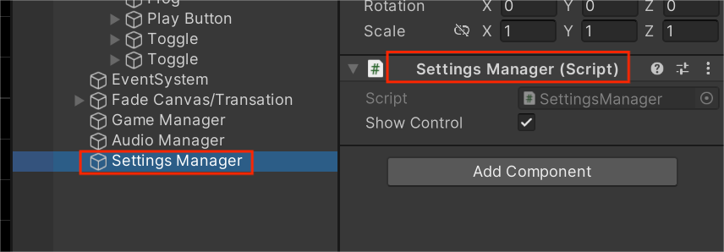

以下是SettingsManager脚本内容

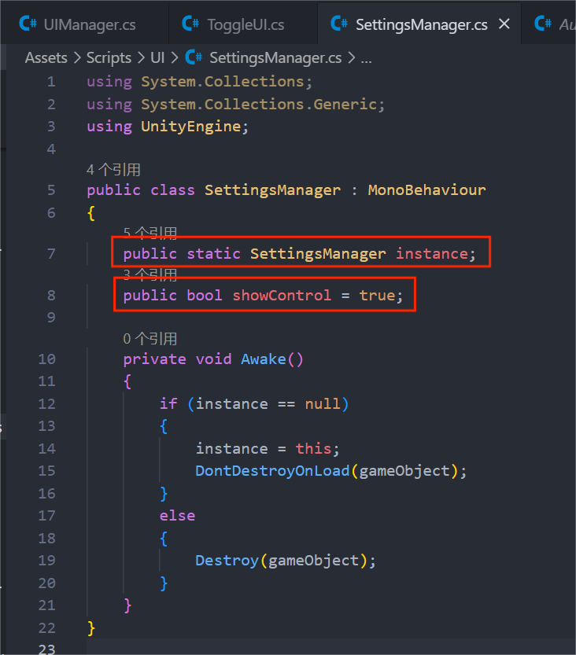

就两个内容，一个让SettingManager能保留到游戏界面，第二个就是保存Toggle按钮的状态，把状态持续记录下去

然后我们需要得到Toggle本身的状态信息

这里编写第二个脚本ToggleUI，并挂载到Toggle上

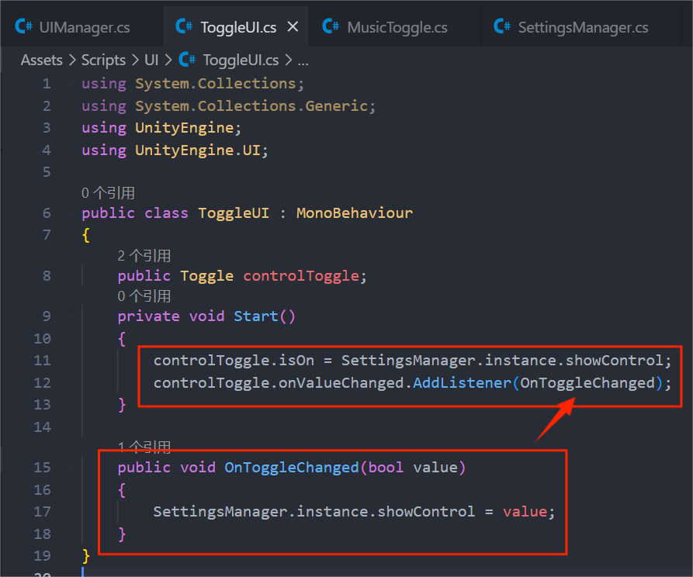

Start()里

第一行代码：让Toggle的状态变成SettingManager里记录的状态，这是为了从游戏界面返回主界面，按钮的状态不出错

第二行代码：是一个监听，当Toggle被按下时，让SettingManager里记录的bool变成按下时Toggle的状态

两行代码相互成就

接下来就只需要在UIManager里，通过判断SettingManager里保存的bool状态，

便可以控制按键显示了

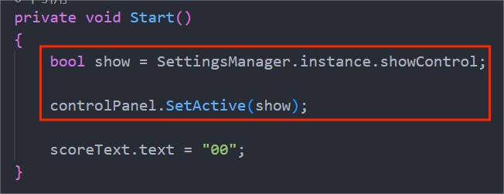

有了以上三个改动，上一节的MusicToggle其实也可以这样修改

SettingsManager里添加一个bool状态

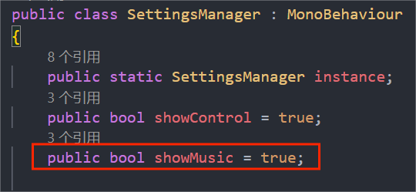

给MusicToggle也编写一段脚本

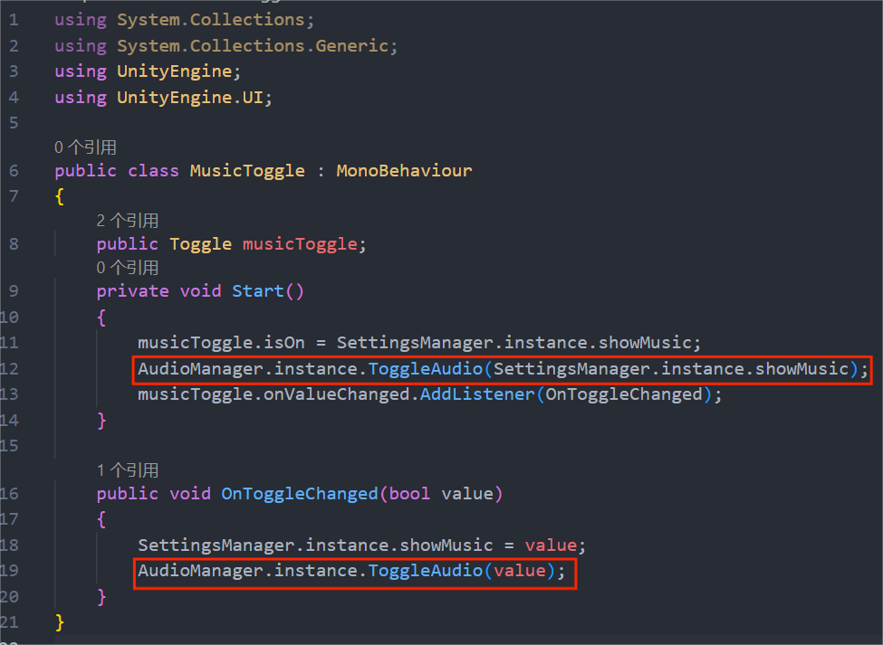

ControlToggle的脚本只是为了实现按钮状态的更新保存，但MusicToggle不仅要

实现这个，还要根据状态控制Mixer，所以加几行代码

AudioManager里原有的触发的代码还是不变，但触发方式从Toggle自带的方法，变成了我们新写的挂载在MusicToggle上的脚本

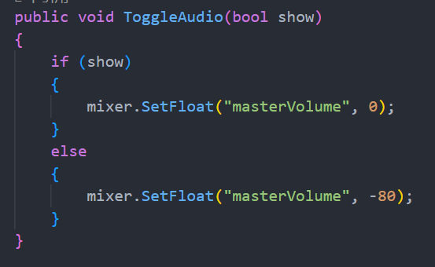

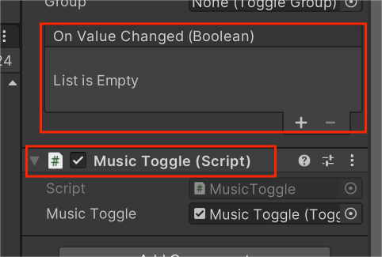

**Version2.1 9.21**

## ㉕Scroll View滚动条使用方法

Main Canvas下，新建Scoll View

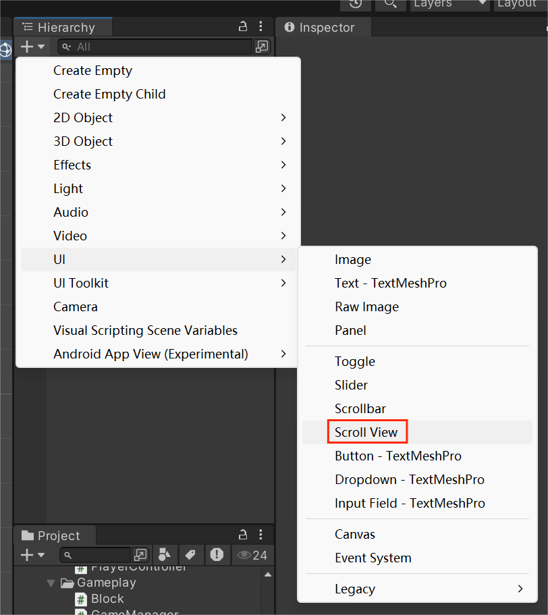

Scroll View的组成：

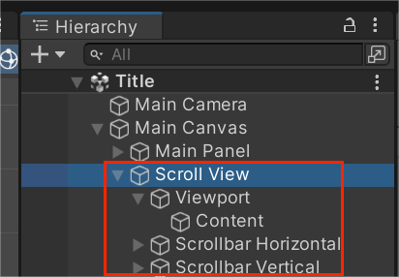

Viewport是滚动页面的大小，其下有个Content，Content下面可以创建Text、Image等内容

下方的两个Scrollbar分别是横向和纵向滚动条

Content上一般会加这个Layout Group组件，处理排版

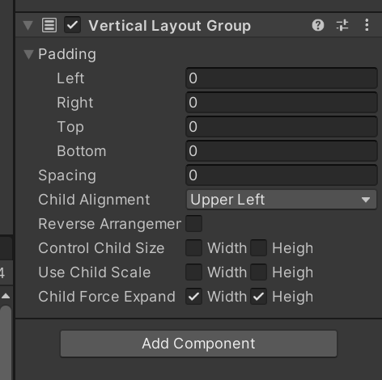

还要加一个Content Size Fitter组件

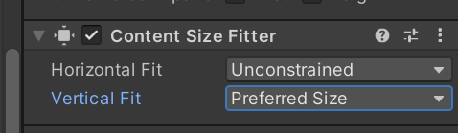

这个组件可以让文本框的大小，尤其是高度，和Content里所有内容的高度相同，只有当Content的高度大于Viewport的高度，滚动条才有意义

**Version2.2 9.26**